Questão enem2018455001i

**Lava Mae: Creating Showers on Wheels for the Homeless**

San Francisco, according to recent city numbers, has 4,300 people living on the streets. Among the many problems the homeless face is little or no access to showers. San Francisco only has about 16 to 20 shower stalls to accommodate them.

But Doniece Sandoval has made it her mission to change that. The 51-year-old former marketing executive started Lava Mae, a sort of showers on wheels, a new project that aims to turn decommissioned city buses into shower stations for the homeless. Each bus will have two shower stations and Sandoval expects that they'll be able to provide 2,000 showers a week.

ANDREANO, C. Disponível em: <http://abcnews.go.com>. Acesso em: 26 jun. 2015 (adaptado).

A relação dos vocábulos *shower*, *bus* e *homeless*, no texto refere-se a:

1. empregar moradores de rua em lava a jatos para ônibus.
2. criar acesso a banhos gratuitos para moradores de rua.
3. comissionar sem-teto para dirigir os ônibus da cidade.
4. exigir das autoridades que os ônibus municipais tenham banheiros.
5. abrigar dois mil moradores de rua em ônibus que foram adaptados.

Questão enem2018455002i

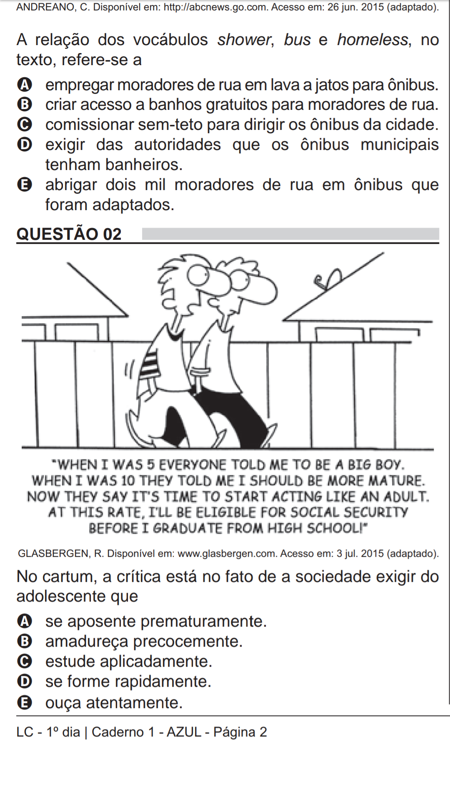

GLASBERGEN, R. Disponível em: [www.glasbergen.com](http://www.glasbergen.com) Acesso em: 3 de jul. 2015 (adaptado).

No cartum, a crítica está no fato de a sociedade exigir do adolescente que:

1. se aposente prematuramente.
2. amadureça precocemente.
3. estude aplicadamente.
4. se forme rapidamente.
5. ouça atentamente.

Questão enem2018455003i

Don't write in English, they said,

English is not your mother tongue…

…That language I speak

Becomes mine, its distortions, its queerness

All mine, mine alone, it is half English, half

Indian, funny perhaps, but it is honest,

It is as human as I am human...

...It voices my joys, my longings my

Hopes...

(Kamala Das, 1965:10)

GARGESH, R. South Asian Englishes. In: KACHRU, B. B.; KACHRU, Y.; NELSON, C. L. (Eds.). The Handbook of World Englishes. Singapore: Blackwell, 2006.

A poetisa Kamala Das, como muitos escritores indianos, escreve suas obras em inglês, apesar de essa não ser sua primeira língua. Nesses versos, ela:

1. usa a língua inglesa com efeito humorístico.
2. recorre a vozes de vários escritores ingleses.
3. adverte sobre o uso distorcido da língua inglesa.
4. demonstra consciência de sua identidade linguística.
5. reconhece a incompreensão na sua maneira de falar inglês.

Questão enem2018455004i

**TEXTO I**

**A Free World-class Education for Anyone Anywhere**

The Khan Academy is an organization on a mission. We're a not-for-profit with the goal of changing education for the better by providing a free world-class education to anyone anywhere. All of the site's resources are available to anyone. The Khan Academy's materials and resources are available to you completely free of charge.

Disponível em: [www.khanacademy.org](http://www.khanacademy.org). Acesso em: 24 de fev. 2012 (adaptado).

**TEXTO II**

I didn't have a problem with Khan Academy site until very recently. For me, the problem is the way Khan Academy is being promoted. The way the media sees it as “revolutionizing education”. The way people with power and money view education as simply “sit-and-get”. If your philosophy of education is “sit-and-get”, i.e., teaching is telling and learning is listening, then Khan Academy is way more efficient than classroom lecturing. Khan Academy does it better. But TRUE progressive educators, TRUE education visionaries and revolutionaries don't want to do these things better. We want to DO BETTER THINGS.

Disponível em: http://fnoschese.wordpress.com. Acesso em: 2 de mar. 2012.

Com o impacto das tecnologias e a ampliação das redes sociais, consumidores encontram na internet possibilidades de opinar sobre serviços oferecidos. Nesse sentido, o segundo texto, que é um comentário sobre o *site* divulgado no primeiro, apresenta a intenção do autor de:

1. elogiar o trabalho proposto para a educação nessa era tecnológica.
2. reforçar como a mídia pode contribuir para revolucionar a educação.
3. chamar a atenção das pessoas influentes para o significado da educação.
4. destacar que o *site* tem melhores resultados do que a educação tradicional.
5. criticar a concepção de educação em que se baseia a organização.

Questão enem2018455005i

**1984 (excerpt)**

‘Is it your opinion, Winston, that the past has real existence?’ [...] O'Brien smiled faintly. ‘I will put it more precisely. Does the past exist concretely, in space? Is there somewhere or other a place, a world of solid objects, where the past is still happening?’

‘No.’

‘Then where does the past exist, if at all?’

‘In records. It is written down.’

‘In records. And — —?’

‘In the mind. In human memories.’

‘In memory. Very well, then. We, the Party, control all records, and we control all memories. Then we control the past, do we not?’

ORWELL, G. Nineteen Eighty-Four. New York: Signet Classics, 1977.

O romance *1984* descreve os perigos de um Estado totalitário. A ideia evidenciada nessa passagem é que o

controle do Estado se dá por meio do(a):

1. boicote a ideais libertários.
2. veto ao culto das tradições.
3. poder sobre memórias e registros.
4. censura a produções orais e escritas.
5. manipulação de pensamentos individuais.

Questão enem2018455001e

El día en que lo iban a matar, Santiago Nasar se levantó a las 5:30 de la mañana para esperar el buque en que llegaba el obispo. Había soñado que atravesaba un bosque de higuerones donde caía una llovizna tierna, y por un instante fue feliz en el sueño, pero al despertar se sintió por completo salpicado de cagada de pájaros. “Siempre soñaba con árboles”, me dijo Plácida Linero, su madre, evocando 27 años después los pormenores de aquel lunes ingrato. “La semana anterior había soñado que iba solo en un avión de papel de estaño que volaba sin tropezar por entre los almendros”, me dijo. Tenía una reputación muy bien ganada de intérprete certera de los sueños ajenos, siempre que se los contaran en ayunas, pero no había advertido ningún augurio aciago en esos dos sueños de su hijo, ni en los otros sueños con árboles que él le había contado en las mañanas que precedieron a su muerte.

MÁRQUEZ, G. G. Crónica de una muerte anunciada. Disponível em: http://biblio3.url.edu.gt. Acesso em: 2 jan. 2015.

Na introdução do romance, o narrador resgata lembranças de Plácida Linero relacionadas a seu filho Santiago Nasar. Nessa introdução, o uso da expressão *augurio aciago* remete ao(à):

1. relação mística que se estabelece entre Plácida e seu filho Santiago.
2. destino trágico de Santiago, que Plácida foi incapaz de prever nos sonhos.
3. descompasso entre a felicidade de Santiago nos sonhos e seu azar na realidade.
4. crença de Plácida na importância da interpretação dos sonhos para mudar o futuro.
5. presença recorrente de elementos sombrios que se revelam nos sonhos de Santiago.

Questão enem2018455002e

**Revolución en la arquitectura china**

*Levantar rascacielos en 19 días*

Un rascacielos de 57 pisos no llama la atención en la China del siglo XXI. Salvo que se haya construido en 19 días, claro. Y eso es precisamente lo que ha conseguido Broad Sustainable Building (BSB), una empresa dedicada a la fabricación de purificadores de aire y de equipos de aire acondicionado para grandes infraestructuras que ahora se ha empeñado en liderar una revolución con su propio modelo de arquitectura modular prefabricada. Como subraya su presidente, Zhang Yue, es una fórmula econômica, ecológica, segura, y limpia. Ese último término, además, lo utiliza tanto para referirse al polvo que se produce en la construcción como a los gruesos sobres que suelen circular por debajo de las mesas en adjudicaciones y permisos varios. “Quiero que nuestros edificios alumbren una nueva era en la arquitectura, y que se conviertan en símbolo de la lucha contra la contaminación y el cambio climático, que es la mayor amenaza a la que se enfrenta la humanidad”, sentencia.

“Es como montar un Lego. Apenas hay subcontratación, lo cual ayuda a mantener un costo bajo y un control de calidad estricto, y nos permite eliminar también la corrupción inherente al sector”, explica la vicepresidenta de BSB y responsable del mercado internacional, Jiang Yan.

Disponível em: <http://tecnologia.elpais.com>. Acesso em: 23 jun. 2015 (adaptado).

No texto, alguns dos benefícios de se utilizar estruturas pré-moldadas na construção de altos edifícios estão

expressos por meio da palavra *limpia*. Essa expressão indica que, além de produzir menos resíduos, o uso desse tipo de estrutura:

1. reduz o contingente de mão de obra.
2. inibe a corrupção na construção civil.
3. facilita o controle da qualidade da obra.
4. apresenta um modelo arquitetônico conciso.
5. otimiza os custos da construção de edifícios.

Questão enem2018455003e

**¿Qué es la X Solidaria?**

La X Solidaria es una equis que ayuda a las personas más vulnerables. Podrás marcarla cuando hagas la declaración de la renta. Es la casilla que se denomina “Fines Sociales”. Nosotros preferimos llamarla X Solidaria:

* porque al marcarla haces que se destine un 0,7% de tus impuestos a programas sociales que realizan las ONG.
* porque se benefician los colectivos más desfavorecidos, sin ningún coste económico para ti.
* porque NO marcarla es tomar una actitud pasiva, y dejar que sea el Estado quien decida el destino de esa parte de tus impuestos.
* porque marcándola te conviertes en contribuyente activo solidario

Disponível em: <http://xsolidaria.org>. Acesso em: 20 fev. 2012 (adaptado).

As ações solidárias contribuem para o enfrentamento de problemas sociais. No texto, a ação solidária ocorre

quando o contribuinte:

1. delega ao governo o destino de seus impostos.
2. escolhe projetos que terão isenção de impostos.
3. destina parte de seus impostos para custeio de programas sociais.
4. determina a criação de impostos para implantação de projetos sociais.
5. seleciona programas para beneficiar cidadãos vulneráveis socialmente.

Questão enem2018455004e

**¿Cómo gestionar la diversidad lingüística en el aula?**

El aprendizaje de idiomas es una de las demandas de la sociedad en la escuela: los alumnos tienen que finalizar la escolarización con un buen conocimiento, por lo menos, de las tres lenguas curriculares: catalán,

castellano e inglés (o francés, portugués...).

La metodología que promueve el aprendizaje integrado de idiomas en la escuela tiene en cuenta las relaciones entre las diferentes lenguas: la mejor enseñanza de una lengua incide en la mejora de todas las demás. Se trata de educar en y para la diversidad lingüística y cultural.

Por eso, la V Jornada de Buenas Prácticas de Gestión del Multilingüismo, que se celebrará en Barcelona, debatirá sobre la gestión del multilingüismo en el aula. El objetivo es difundir propuestas para el aprendizaje integrado de idiomas y presentar experiencias prácticas de gestión de la diversidad lingüística presente en las aulas.

Disponível em: www10.gencat.cat. Acesso em: 15 set. 2010 (adaptado).

Na região da Catalunha, Espanha, convivem duas línguas oficiais: o catalão e o espanhol. Além dessas, ensinam-se outras línguas nas escolas. De acordo com o texto, para administrar a variedade linguística nas aulas, é necessário:

1. ampliar o número de línguas ofertadas para enriquecer o conteúdo.
2. divulgar o estudo de diferentes idiomas e culturas para atrair os estudantes.
3. privilegiar o estudo de línguas maternas para valorizar os aspectos regionais.
4. explorar as relações entre as línguas estudadas para promover a diversidade.
5. debater as práticas sobre multilinguismo para formar melhor os professores de línguas.

Questão enem2018455005e

**Mayo**

**15**

*Que mañana no sea otro nombre de hoy*

En el año 2011, miles de jóvenes, despojados de sus casas y de sus empleos, ocuparon las plazas y las calles de varias ciudades de España.

Y la indignación se difundió. La buena salud resultó más contagiosa que las pestes, y las voces de *los indignados* atravesaron las fronteras dibujadas en los mapas. Así resonaron en el mundo:

*Nos dijeron “¡a la puta calle!”, y aquí estamos.*

*Apaga la tele y enciende la calle.*

*La llaman crisis, pero es estafa.*

*No falta dinero: sobran ladrones.*

*Los mercados gobiernan. Yo no los voté.*

*Ellos toman decisiones por nosotros, sin nosotros.*

*Se alquila esclavo económico.*

*Estoy buscando mis derechos. ¿Alguien los ha visto?*

*Si no nos dejan soñar, no los dejaremos dormir.*

GALEANO, E. Los hijos de los días. Buenos Aires: Siglo Veintiuno, 2012.

Ao elencar algumas frases proferidas durante protestos na Espanha, o enunciador transcreve, de forma direta, as reivindicações dos manifestantes para:

1. provocá-los de forma velada.
2. dar voz ao movimento popular.
3. fomentar o engajamento do leitor.
4. favorecer o diálogo entre governo e sociedade.
5. instaurar dúvidas sobre a legitimidade da causa.

Questão enem2018455006

“A Declaração Universal dos Direitos Humanos está completando 70 anos em tempos de desafios crescentes, quando o ódio, a discriminação e a violência permanecem vivos”, disse a diretora-geral da Organização das Nações Unidas para a Educação, a Ciência e a Cultura (Unesco), Audrey Azoulay.

“Ao final da Segunda Guerra Mundial, a humanidade inteira resolveu promover a dignidade humana em todos os lugares e para sempre. Nesse espírito, as Nações Unidas adotaram a Declaração Universal dos Direitos Humanos como um padrão comum de conquistas para todos os povos e todas as nações”, disse Audrey.

“Centenas de milhões de mulheres e homens são destituídos e privados de condições básicas de subsistência e de oportunidades. Movimentos populacionais forçados geram violações aos direitos em uma escala sem precedentes. A Agenda 2030 para o Desenvolvimento Sustentável promete não deixar ninguém para trás – e os direitos humanos devem ser o alicerce para todo o progresso.”

Segundo ela, esse processo precisa começar o quanto antes nas carteiras das escolas. Diante disso, a Unesco lidera a educação em direitos humanos para assegurar que todas as meninas e meninos saibam seus direitos e os direitos dos outros.

Disponível em: <http://nacoesunidas.org>. Acesso em: 3 abr. 2018 (adaptado).

Defendendo a ideia de que “os direitos humanos devem ser o alicerce para todo o progresso” a diretora-geral da Unesco aponta, como estratégia para atingir esse fim, a:

1. inclusão de todos na Agenda 2030.
2. extinção da intolerância entre os indivíduos.
3. discussão desse tema desde a educação básica.
4. conquista de direitos para todos os povos e nações.
5. promoção da dignidade humana em todos os lugares.

Questão enem2018455007

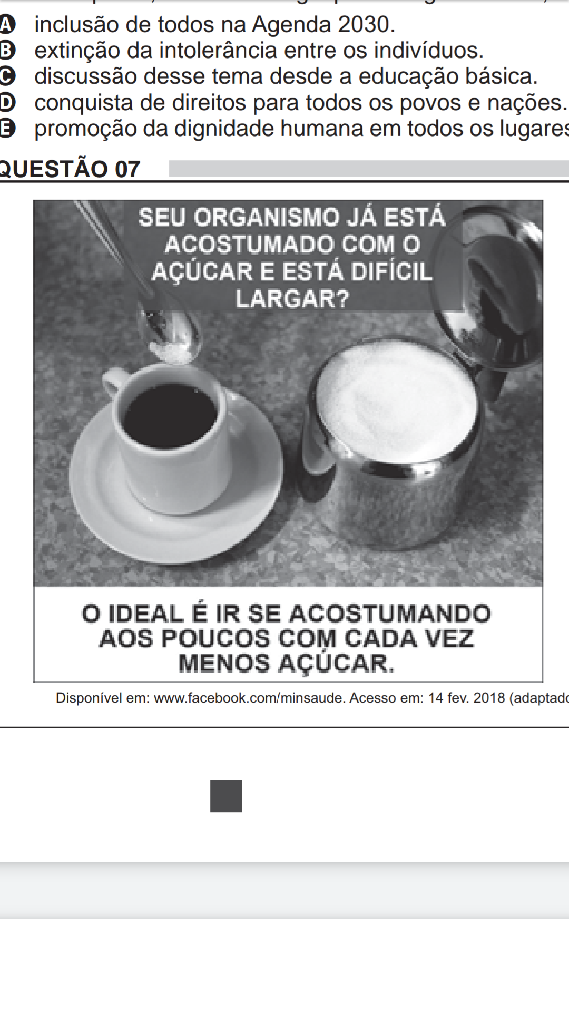

Disponível em: [www.facebook.com/minsaude. Acesso](http://www.facebook.com/minsaude.Acesso) em: 14 fev. 2018 (adaptado).

A utilização de determinadas variedades linguísticas em campanhas educativas tem a função de atingir o público-alvo de forma mais direta e eficaz. No caso desse texto, identifica-se essa estratégia pelo(a):

1. discurso formal da língua portuguesa.
2. registro padrão próprio da língua escrita.
3. seleção lexical restrita à esfera da medicina.
4. fidelidade ao jargão da linguagem publicitária.
5. uso de marcas linguísticas típicas da oralidade.

Questão enem2018455008

— Famigerado? [...]

— Famigerado é “inóxio”, é “célebre”, “notório”, “notável”...

— Vosmecê mal não veja em minha grossaria no não entender. Mais me diga: é desaforado? É caçoável? É de arrenegar? Farsância? Nome de ofensa?

— Vilta nenhuma, nenhum doesto. São expressões neutras, de outros usos...

— Pois... e o que é que é, em fala de pobre, linguagem de em dia de semana?

— Famigerado? Bem. É: “importante”, que merece louvor, respeito...

ROSA, G. Famigerado. In: Primeiras estórias. Rio de Janeiro: Nova Fronteira, 2001.

Nesse texto, a associação de vocábulos da língua portuguesa a determinados dias da semana remete ao:

1. local de origem dos interlocutores.
2. estado emocional dos interlocutores.
3. grau de coloquialidade da comunicação.
4. nível de intimidade entre os interlocutores.
5. conhecimento compartilhado na comunicação.

Questão enem2018455009

Na sociologia e na literatura, o brasileiro foi por vezes tratado como cordial e hospitaleiro, mas não é isso o que acontece nas redes sociais: a democracia racial apregoada por Gilberto Freyre passa ao largo do que acontece diariamente nas comunidades virtuais do país. Levantamento inédito realizado pelo projeto *Comunica que Muda* [...] mostra em números a intolerância do internauta tupiniquim. Entre abril e junho, um algoritmo vasculhou plataformas [...] atrás de mensagens e textos sobre temas sensíveis, como racismo, posicionamento político e homofobia. Foram identificadas 393 284 menções, sendo 84% delas abordagem negativa, de exposição do preconceito e da discriminação.

Disponível em: <http://oglobo.globo.com>. Acesso em: 6 dez. 2017 (adaptado).

Ao abordar a postura do internauta brasileiro mapeada por meio de uma pesquisa em plataformas virtuais, o texto:

1. minimiza o alcance da comunicação digital.
2. refuta ideias preconcebidas sobre o brasileiro.
3. relativiza responsabilidades sobre a noção de respeito.
4. exemplifica conceitos contidos na literatura e na sociologia.
5. Expõe a ineficácia dos estudos para alterar tal comportamento.

Questão enem2018455010

**Quebranto**

às vezes sou o policial que me suspeito

me peço documentos

e mesmo de posse deles

me prendo e me dou porrada

às vezes sou o porteiro

não me deixando entrar em mim mesmo

a não ser

pela porta de serviço

[...]

às vezes faço questão de não me ver

e entupido com a visão deles

sinto-me a miséria concebida como um eterno

começo

fecho-me o cerco

sendo o gesto que me nego

a pinga que me bebo e me embebedo

o dedo que me aponto

e denuncio

o ponto em que me entrego.

às vezes!...

CUTI. Negroesia. Belo Horizonte: Mazza, 2007 (fragmento).

Na literatura de temática negra produzida no Brasil, é recorrente a presença de elementos que traduzem

experiências históricas de preconceito e violência. No poema, essa vivência revela que o eu lírico:

1. incorpora seletivamente o discurso do seu opressor.
2. submete-se à discriminação como meio de fortalecimento.
3. engaja-se na denúncia do passado de opressão e injustiças.
4. sofre uma perda de identidade e de noção de pertencimento.
5. acredita esporadicamente na utopia de uma sociedade igualitária.

Questão enem2018455011

**TEXTO I**

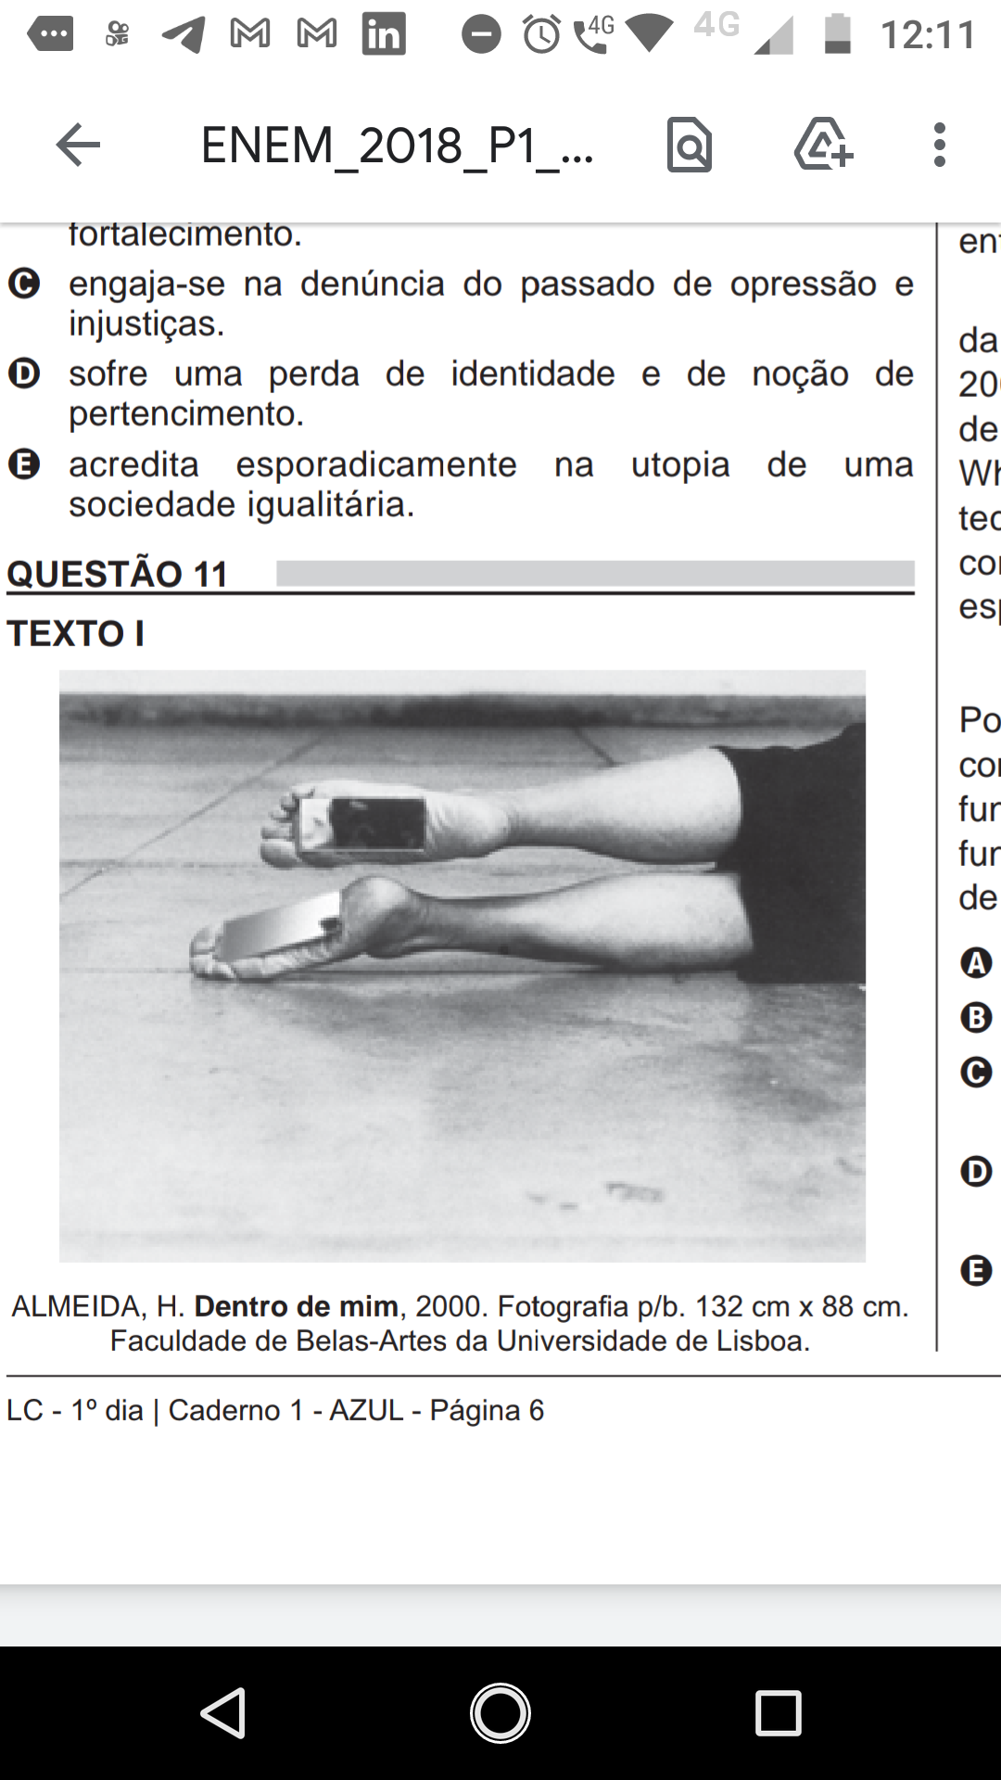

ALMEIDA, H. Dentro de mim, 2000. Fotografia p/b. 132 cm x 88 cm. Faculdade de Belas-Artes da Universidade de Lisboa.

**TEXTO II**

A *body art* põe o corpo tão em evidência e o submete a experimentações tão variadas, que sua influência estende-se aos dias de hoje. Se na arte atual as possibilidades de investigação do corpo parecem ilimitadas – pode-se escolher entre representar, apresentar, ou ainda apenas evocar o corpo – isso ocorre graças ao legado dos artistas pioneiros.

SILVA, P. R. Corpo na arte, body art, body modification: fronteiras. II Encontro de História da Arte: IFCH-Unicamp, 2006 (adaptado).

Nos textos, a concepção de body art está relacionada à intenção de:

1. estabelecer limites entre o corpo e a composição.
2. fazer do corpo um suporte privilegiado de expressão.
3. discutir políticas e ideologias sobre o corpo como arte.
4. compreender a autonomia do corpo no contexto da obra.
5. destacar o corpo do artista em contato com o expectador.

Questão enem2018455012

Deficientes visuais já podem ir a algumas salas de cinema e teatros para curtir, em maior intensidade, as atrações em cartaz. Quem ajuda na tarefa é o aplicativo Whatscine, recém-chegado ao Brasil e disponível para os sistemas operacionais iOS (Apple) ou Android (Google). Ao ser conectado à rede *wi-fi* de cinemas e teatros, o *app* sincroniza um áudio que descreve o que ocorre na tela ou no palco com o espetáculo em andamento: o usuário, então, pode ouvir a narração em seu celular.

O programa foi desenvolvido por pesquisadores da Universidade Carlos III, em Madri. “Na Espanha, 200 salas de cinema já oferecem o recurso e filmes de grandes estúdios já são exibidos com o recurso do Whatscine!”, diz o brasileiro Luis Mauch, que trouxe a tecnologia para o país. “No Brasil, já fechamos parceria com a São Paulo Companhia de Dança para adaptar os espetáculos deles! Isso já é um avanço. Concorda?”

Disponível em: <http://veja.abril.com.br>. Acesso em: 25 jun. 2014 (adaptado).

Por ser múltipla e apresentar peculiaridades de acordo com a intenção do emissor, a linguagem apresenta funções diferentes. Nesse fragmento, predomina a função referencial da linguagem, porque há a presença

de elementos que:

1. buscam convencer o leitor, incitando o uso do aplicativo.
2. definem o aplicativo, revelando o ponto de vista da autora.
3. evidenciam a subjetividade, explorando a entonação emotiva.
4. expõem dados sobre o aplicativo, usando linguagem denotativa.
5. objetivam manter um diálogo com o leitor, recorrendo a uma indagação.

Questão enem2018455013

**TEXTO I**

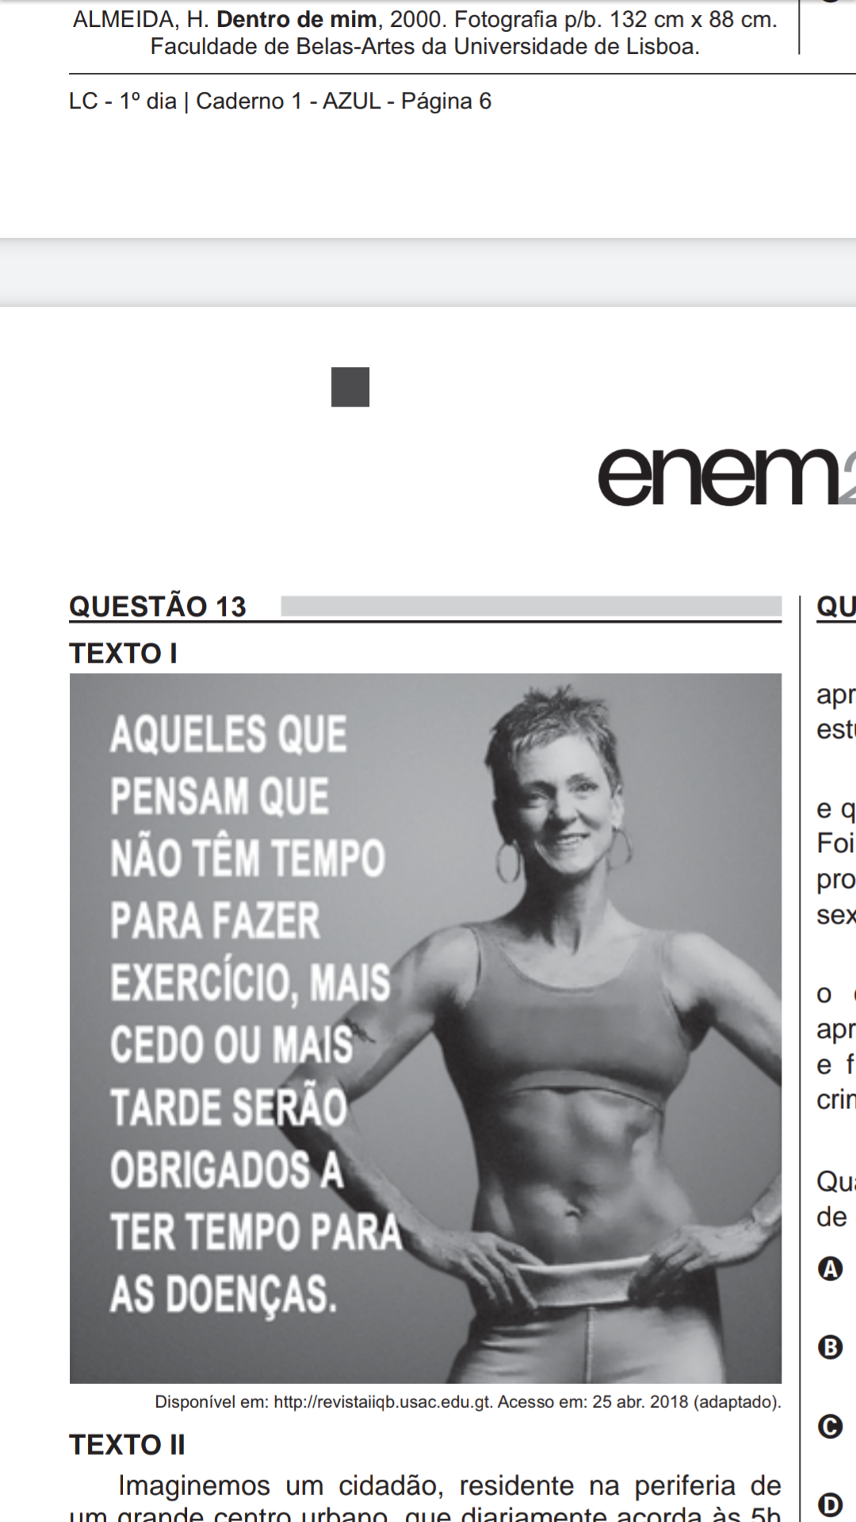

Disponível em: <http://revistaiiqb.usac.edu.gt>. Acesso em: 25 abr. 2018 (adaptado).

**TEXTO II**

Imaginemos um cidadão, residente na periferia de um grande centro urbano, que diariamente acorda às 5h para trabalhar, enfrenta em média 2 horas de transporte público, em geral lotado, para chegar às 8h ao trabalho. Termina o expediente às 7h e chega em casa às 19h para, aí sim, cuidar dos afazeres domésticos, dos filhos etc. Como dizer a essa pessoa que ela deve praticar exercícios, pois é importante para sua saúde? Como ela irá entender a mensagem da importância do exercício físico? A probabilidade de essa pessoa praticar exercícios regularmente é significativamente menor que a de pessoas de classe média/alta que vivem outra realidade. Nesse caso, a abordagem individual do problema tende a fazer com que a pessoa se sinta impotente em não conseguir praticar exercícios e, consequentemente, culpada pelo fato de ser ou estar sedentária.

FERREIRA, M. S. Aptidão física e saúde na educação física escolar: ampliando o enfoque. RBCE, n. 2, jan. 2001 (adaptado).

O segundo texto, que propõe uma reflexão sobre o primeiro acerca do impacto de mudanças no estilo de vida na saúde, apresenta uma visão:

1. medicalizada, que relaciona a prática de exercícios físicos por qualquer indivíduo à promoção da saúde.
2. ampliada, que considera aspectos sociais intervenientes na prática de exercícios no cotidiano.
3. crítica, que associa a interferência das tarefas da casa ao sedentarismo do indivíduo.
4. focalizada, que atribui ao indivíduo a responsabilidade pela prevenção de doenças.
5. geracional, que preconiza a representação do culto à jovialidade

Questão enem2018455014

No tradicional concurso de miss, as candidatas apresentaram dados de feminicídio, abuso sexual e estupro no país.

No lugar das medidas de altura, peso, busto, cintura e quadril, dados da violência contra as mulheres no Peru. Foi assim que as 23 candidatas ao *Miss* Peru 2017 protestaram contra os altos índices de feminicídio e abuso sexual no país no tradicional desfile em trajes de banho.

O tom político, porém, marcou a atração desde o começo: logo no início, quando as peruanas se apresentaram, uma a uma, denunciaram os abusos morais e físicos, a exploração sexual, o assédio, entre outros crimes contra as mulheres.

Disponível em: [www.cartacapital.com.br](http://www.cartacapital.com.br). Acesso em: 29 nov. 2017.

Quanto à materialização da linguagem, a apresentação de dados relativos à violência contra a mulher:

1. configura uma discussão sobre os altos índices de abuso físico contra as peruanas.
2. propõe um novo formato no enredo dos concursos de beleza feminina.
3. condena o rigor estético exigido pelos concursos tradicionais.
4. recupera informações sensacionalistas a respeito desse tema.
5. subverte a função social da fala das candidatas a *miss*.

Questão enem2018455015

**Dia 20/10**

É preciso não beber mais. Não é preciso sentir vontade de beber e não beber: é preciso não sentir vontade de beber. É preciso não dar de comer aos urubus. É preciso fechar para balanço e reabrir. É preciso não dar de comer aos urubus. Nem esperanças aos urubus. É preciso sacudir a poeira. É preciso poder beber sem se oferecer em holocausto. É preciso. É preciso não morrer por enquanto. É preciso sobreviver para verificar. Não pensar mais na solidão de Rogério, e deixá-lo. É preciso não dar de comer aos urubus. É preciso enquanto é tempo não morrer na via pública.

TORQUATO NETO. In: MENDONÇA, J. (Org.) Poesia (im)popular brasileira. São Bernardo do Campo: Lamparina Luminosa, 2012.

O processo de construção do texto formata uma mensagem por ele dimensionada, uma vez que:

1. configura o estreitamento da linguagem poética.
2. reflete as lacunas da lucidez em descontração.
3. projeta a persistência das emoções reprimidas.
4. repercute a consciência da agonia antecipada.
5. revela a fragmentação das relações humanas.

Questão enem2018455016

Somente uns tufos secos de capim empedrados crescem na silenciosa baixada que se perde de vista. Somente uma árvore, grande e esgalhada mas com pouquíssimas folhas, abre-se em farrapos de sombra.

Único ser nas cercanias, a mulher é magra, ossuda, seu rosto está lanhado de vento. Não se vê o cabelo, coberto por um pano desidratado. Mas seus olhos, a boca, a pele – tudo é de uma aridez sufocante. Ela está de pé. A seu lado está uma pedra. O sol explode.

Ela estava de pé no fim do mundo. Como se andasse para aquela baixada largando para trás suas noções de si mesma. Não tem retratos na memória. Desapossada e despojada, não se abate em autoacusações e remorsos. Vive.

Sua sombra somente é que lhe faz companhia. Sua sombra, que se derrama em traços grossos na areia, é que adoça como um gesto a claridade esquelética. A mulher esvaziada emudece, se dessangra, se cristaliza, se mineraliza. Já é quase de pedra como a pedra a seu lado. Mas os traços de sua sombra caminham e, tornando-se mais longos e finos, esticam-se para os farrapos de sombra da ossatura da árvore, com os quais se enlaçam.

FRÓES, L. Vertigens: obra reunida. Rio de Janeiro: Rocco, 1998.

Na apresentação da paisagem e da personagem, o narrador estabelece uma correlação de sentidos em

que esses elementos se entrelaçam. Nesse processo, a condição humana configura-se:

1. amalgamada pelo processo comum de desertificação e de solidão.
2. fortalecida pela adversidade extensiva à terra e aos seres vivos.
3. redimensionada pela intensidade da luz e da exuberância local.
4. imersa num drama existencial de identidade e de origem.
5. imobilizada pela escassez e pela opressão do ambiente.

Questão enem2018455017

Aconteceu mais de uma vez: ele me abandonou. Como todos os outros. O quinto. A gente já estava junto há mais de um ano. Parecia que dessa vez seria para sempre. Mas não: ele desapareceu de repente, sem deixar rastro. Quando me dei conta, fiquei horas ligando sem parar - mas só chamava, chamava, e ninguém atendia. E então fiz o que precisava ser feito: bloqueei a linha.

A verdade é que nenhum telefone celular me suporta. Já tentei de todas as marcas e operadoras, apenas para descobrir que eles são todos iguais: na primeira oportunidade, dão no pé. Esse último aproveitou que eu estava distraído e não desceu do táxi junto comigo. Ou será que ele já tinha pulado do meu bolso no momento em que eu embarcava no táxi? Tomara que sim. Depois de fazer o que me fez, quero mais é que ele tenha ido parar na sarjeta. [...] Se ainda fossem embora do jeito que chegaram, tudo bem. [...] Mas já sei o que vou fazer. No caminho da loja de celulares, vou passar numa papelaria. Pensando bem, nenhuma das minhas agendinhas de papel jamais me abandonou.

FREIRE, R. Começar de novo. O Estado de S. Paulo, 24 nov. 2006.

Nesse fragmento, a fim de atrair a atenção do leitor e de estabelecer um fio condutor de sentido, o autor utiliza-se de:

1. primeira pessoa do singular para imprimir subjetividade ao relato de mais uma desilusão amorosa.
2. ironia para tratar da relação com os celulares na era de produtos altamente descartáveis.
3. frases feitas na apresentação de situações amorosas estereotipadas para construir a ambientação do texto.
4. quebra de expectativa como estratégia argumentativa para ocultar informações.
5. verbos no tempo pretérito para enfatizar uma aproximação com os fatos abordados ao longo do texto.

Questão enem2018455018

**Enquanto isso, nos bastidores do universo**

Você planeja passar um longo tempo em outro país, trabalhando e estudando, mas o universo está preparando a chegada de um amor daqueles de tirar o chão, um amor que fará você jogar fora seu atlas e criar raízes no quintal como se fosse uma figueira.

Você treina para a maratona mais desafiadora de todas, mas não chegará com as duas pernas intactas na hora da largada, e a primeira perplexidade será esta: a experiência da frustração.

O universo nunca entrega o que promete. Aliás, ele nunca prometeu nada, você é que escuta vozes.

No dia em que você pensa que não tem nada a dizer para o analista, faz a revelação mais bombástica dos seus dois anos de terapia. O resultado de um exame de rotina coloca sua rotina de cabeça para baixo. Você não imaginava que iriam tantos amigos à sua festa, e tampouco imaginou que justo sua grande paixão não iria. Quando achou que estava bela, não arrasou corações. Quando saiu sem maquiagem e com uma camiseta puída, chamou a atenção. E assim seguem os dias à prova de planejamento e contrariando nossas vontades, pois, por mais que tenhamos ensaiado nossa fala e estejamos preparados para a melhor cena, nos bastidores do universo alguém troca nosso papel de última hora, tornando surpreendente a nossa vida.

MEDEIROS, M. O Globo, 21 jun. 2015.

Entre as estratégias argumentativas utilizadas para sustentar a tese apresentada nesse fragmento, destaca-se a recorrência de:

1. estruturas sintáticas semelhantes, para reforçar a velocidade das mudanças da vida.
2. marcas de interlocução, para aproximar o leitor das experiências vividas pela autora.
3. formas verbais no presente, para exprimir reais possibilidades de concretização das ações.
4. construções de oposição, para enfatizar que as expectativas são afetadas pelo inesperado.
5. sequências descritivas, para promover a identificação do leitor com as situações apresentadas.

Questão enem2018455019

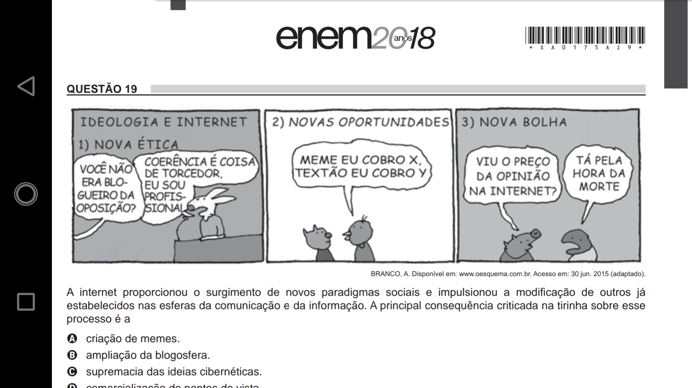

BRANCO, A. Disponível em: [www.oesquema.com.br](http://www.oesquema.com.br). Acesso em: 30 jun. 2015 (adaptado).

A internet proporcionou o surgimento de novos paradigmas sociais e impulsionou a modificação de outros já estabelecidos nas esferas da comunicação e da informação. A principal consequência criticada na tirinha sobre esse processo é a:

1. criação de memes.
2. ampliação da blogosfera.
3. supremacia das ideias cibernéticas.
4. comercialização de pontos de vista.
5. banalização do comércio eletrônico.

Questão enem2018455020

Vó Clarissa deixou cair os talheres no prato, fazendo a porcelana estalar. Joaquim, meu primo, continuava com o queixo suspenso, batendo com o garfo nos lábios, esperando a resposta. Beatriz ecoou a palavra como pergunta, “o que é lésbica?”. Eu fiquei muda. Joaquim sabia sobre mim e me entregaria para a vó e, mais tarde, para toda a família. Senti um calor letal subir pelo meu pescoço e me doer atrás das orelhas. Previ a cena: vó, a senhora é lésbica? Porque a Joana é. A vergonha estava na minha cara e me denunciava antes mesmo da delação. Apertei os olhos e contraí o peito, esperando o tiro. [...]

[...] Pensei na naturalidade com que Taís e eu levávamos a nossa história. Pensei na minha insegurança de

contar isso à minha família, pensei em todos os colegas e professores que já sabiam, fechei os olhos e vi a boca da minha vó e a boca da tia Carolina se tocando, apesar de todos os impedimentos. Eu quis saber mais, eu quis saber tudo, mas não consegui perguntar.

POLESSO, N. B. Vó, a senhora é lésbica? Amora. Porto Alegre: Não Editora, 2015 (fragmentado).

A situação narrada revela uma tensão fundamentada na perspectiva do:

1. conflito com os interesses de poder.
2. silêncio em nome do equilíbrio familiar.
3. medo instaurado pelas ameaças de punição.
4. choque imposto pela distância entre as gerações.
5. apego aos protocolos de conduta segundo os gêneros

Questão enem2018455021

Ó Pátria amada,

Idolatrada,

Salve! Salve!

Brasil, de amor eterno seja símbolo

O lábaro que ostentas estrelado,

E diga o verde-louro dessa flâmula

— “Paz no futuro e glória no passado.”

Mas, se ergues da justiça a clava forte,

Verás que um filho teu não foge à luta

Nem teme, quem te adora, a própria morte.

Terra adorada,

Entre outras mil,

És tu, Brasil,

Ó Pátria amada!

Dos filhos deste solo és mãe gentil,

Pátria amada, Brasil!

Hino Nacional do Brasil. Letra: Joaquim Osório Duque Estrada.

Música: Francisco Manuel da Silva (fragmento).

O uso da norma-padrão na letra do *Hino Nacional do Brasil* é justificado por tratar-se de um(a):

1. reverência de um povo a seu país.
2. gênero solene de característica protocolar.
3. canção concebida sem interferência da oralidade.
4. escrita de uma fase mais antiga da língua portuguesa.
5. artefato cultural respeitado por todo o povo brasileiro.

Questão enem2018455022

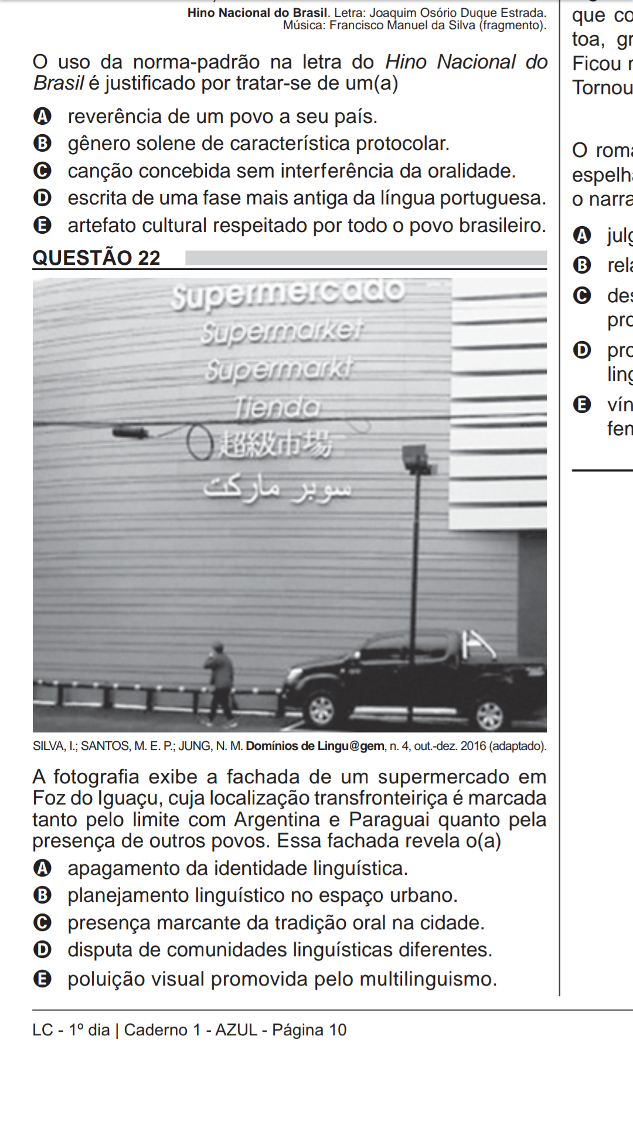

SILVA, I.; SANTOS, M. E. P.; JUNG, N. M. Domínios de Lingu@gem, n. 4, out.-dez. 2016 (adaptado).

A fotografia exibe a fachada de um supermercado em Foz do Iguaçu, cuja localização transfronteiriça é marcada tanto pelo limite com Argentina e Paraguai quanto pela presença de outros povos. Essa fachada revela o(a):

1. apagamento da identidade linguística.
2. planejamento linguístico no espaço urbano.
3. presença marcante da tradição oral na cidade.
4. disputa de comunidades linguísticas diferentes.
5. poluição visual promovida pelo multilinguismo.

Questão enem2018455023

O trabalho não era penoso: colar rótulos, meter vidros em caixas, etiquetá-las, selá-las, envolvê-las em papel celofane, branco, verde, azul, conforme o produto, separá-las em dúzias… Era fastidioso. Para passar mais rapidamente as oito horas havia o remédio: conversar. Era proibido, mas quem ia atrás de proibições? O patrão vinha? Vinha o encarregado do serviço? Calavam o bico, aplicavam-se ao trabalho. Mal viravam as costas, voltavam a taramelar. As mãos não paravam, as línguas não paravam. Nessas conversas intermináveis, de linguagem solta e assuntos crus, Leniza se completou. Isabela, Afonsina, Idália, Jurete, Deolinda – foram mestras. O mundo acabou de se desvendar. Leniza perdeu o tom ingênuo que ainda podia ter. Ganhou um jogar de corpo que convida, um quebrar de olhos que promete tudo, à toa, gratuitamente. Modificou-se o timbre de sua voz. Ficou mais quente. A própria inteligência se transformou. Tornou-se mais aguda, mais trepidante.

REBELO, M. A estrela sobe. Rio de Janeiro: José Olympio, 2009.

O romance, de 1939, traz à cena tipos e situações que espelham o Rio de Janeiro daquela década. No fragmento, o narrador delineia esse contexto centrado no:

1. julgamento da mulher fora do espaço doméstico.
2. relato sobre as condições de trabalho no Estado Novo.
3. destaque a grupos populares na condição de protagonistas.
4. processo de inclusão do palavrão nos hábitos de linguagem.
5. vínculo entre as transformações urbanas e os papéis femininos.

Questão enem2018455024

**A imagem da negra e do negro em produtos de beleza e a estética do racismo**

Resumo: Este artigo tem por finalidade discutir a representação da população negra, especialmente da mulher negra, em imagens de produtos de beleza presentes em comércios do nordeste goiano. Evidencia-se que a presença de estereótipos negativos nessas imagens dissemina um imaginário racista apresentado sob a forma de uma estética racista que camufla a exclusão e normaliza a inferiorização sofrida pelos(as) negros(as) na sociedade brasileira. A análise do material imagético aponta a desvalorização estética do negro, especialmente da mulher negra, e a idealização da beleza e do branqueamento a serem alcançados por meio do uso dos produtos apresentados. O discurso midiático-publicitário dos produtos de beleza rememora e legitima a prática de uma ética racista construída e atuante no cotidiano. Frente a essa discussão, sugere-se que o trabalho antirracismo, feito nos diversos espaços sociais, considere o uso de estratégias para uma “descolonização estética” que empodere os sujeitos negros por meio de sua valorização estética e protagonismo na construção de uma ética da diversidade.

Palavras chaves: Estética, racismo, mídia, educação, diversidade.

SANT’ANA, J. A imagem da negra e do negro em produtos de beleza e a estética do racismo. Dossiê: trabalho e educação básica. Margens Interdisciplinar. Versão digital. Abaetetuba, n. 16, jun. 2017 (adaptado).

O cumprimento da função referencial da linguagem é uma marca característica do gênero resumo de artigo

acadêmico. Na estrutura desse texto, essa função é estabelecida pela:

1. impessoalidade, na organização da objetividade das informações, como em “Este artigo tem por finalidade” e “Evidencia-se”.
2. seleção lexical, no desenvolvimento sequencial do texto, como em “imaginário racista” e “estética do negro”.
3. metaforização, relativa à construção dos sentidos figurados, como nas expressões “descolonização estética” e "discurso midiático-publicitário”.
4. nominalização, produzida por meio de processos derivacionais na formação de palavras, como “inferiorização” e “desvalorização”.
5. adjetivação, organizada para criar uma terminologia antirracista, como em “ética da diversidade” e “descolonização estética”.

Questão enem2018455025

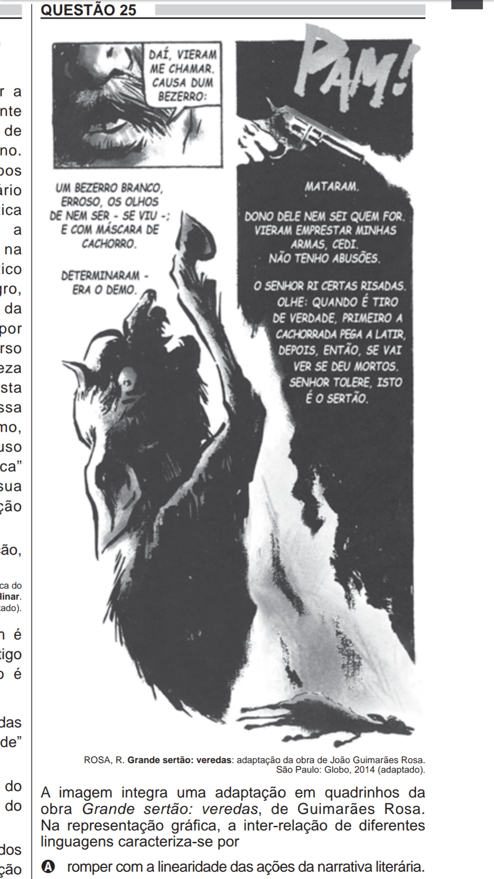

ROSA, R. Grande sertão: veredas: adaptação da obra de João Guimarães Rosa. São Paulo: Globo, 2014 (adaptado).

A imagem integra uma adaptação em quadrinhos da obra *Grande sertão: veredas*, de Guimarães Rosa. Na representação gráfica, a inter-relação de diferentes linguagens caracteriza-se por:

1. romper com a linearidade das ações da narrativa literária.
2. ilustrar de modo fidedigno passagens representativas da história.
3. articular a tensão do romance à desproporcionalidade das formas.
4. potencializar a dramaticidade do episódio com recursos das artes visuais.
5. desconstruir a diagramação do texto literário pelo desequilíbrio da composição.

Questão enem2018455026

Tanto os Jogos Olímpicos quanto os Paralímpicos são mais que uma corrida por recordes, medalhas e busca da excelência. Por trás deles está a filosofia do barão Pierre de Coubertin, fundador do Movimento Olímpico. Como educador, ele viu nos Jogos a oportunidade para que os povos desenvolvessem valores, que poderiam ser aplicados não somente ao esporte, mas à educação e à sociedade. Existem atualmente sete valores associados aos Jogos. Os valores olímpicos são: a amizade, a excelência e o respeito, enquanto os valores paralímpicos são: a determinação, a coragem, a igualdade e a inspiração.

MIRAGAYA, A. Valores para toda a vida. Disponível em: www.esporteessencial.com.br. Acesso em: 9 ago. 2017 (adaptado).

No contexto das aulas de Educação Física escolar, os valores olímpicos e paralímpicos podem ser identificados quando o colega:

1. procura entender o próximo, assumindo atitudes positivas como simpatia, empatia, honestidade, compaixão, confiança e solidariedade, o que caracteriza o valor da igualdade.
2. faz com que todos possam ser iguais e receber o mesmo tratamento, assegurando imparcialidade, oportunidades e tratamentos iguais para todos, o que caracteriza o valor da amizade.
3. dá o melhor de si na vivência das diversas atividades relacionadas ao esporte ou aos jogos, participando e progredindo de acordo com seus objetivos, o que caracteriza o valor da coragem.
4. manifesta a habilidade de enfrentar a dor, o sofrimento, o medo, a incerteza e a intimidação nas atividades, agindo corretamente contra a vergonha, a desonra e o desânimo, o que caracteriza o valor da determinação.
5. inclui em suas ações o *fair play* (jogo limpo), a honestidade, o sentimento positivo de consideração por outra pessoa, o conhecimento dos seus limites, a valorização de sua própria saúde e o combate ao *doping*, o que caracteriza o valor do respeito.

Questão enem2018455027

**Mais *big* do que *bang***

A comunidade científica mundial recebeu, na semana passada, a confirmação oficial de uma descoberta sobre a qual se falava com enorme expectativa há alguns meses. Pesquisadores do Centro de Astrofísica Harvard-Smithsonian revelaram ter obtido a mais forte evidência até agora de que o universo em que vivemos começou mesmo pelo Big Bang, mas este não foi explosão, e sim uma súbita expansão de matéria e energia infinitas concentradas em um ponto microscópico que, sem muitas opções semânticas, os cientistas chamam de “singularidade”. Essa semente cósmica permanecia em estado latente e, sem que exista ainda uma explicação definitiva, começou a inchar rapidamente [...]. No intervalo de um piscar de olhos, por exemplo, seria possível, portanto, que ocorressem mais de 10 trilhões de Big Bangs.

ALLEGRETTI, F. Veja, 26 mar. 2014 (adaptado).

No título proposto para esse texto de divulgação científica, ao dissociar os elementos da expressão Big Bang, a autora revela a intenção de:

1. evidenciar a descoberta recente que comprova a explosão de matéria e energia.
2. resumir os resultados de uma pesquisa que trouxe evidências para a teoria do Big Bang.
3. sintetizar a ideia de que a teoria da expansão de matéria e energia substitui a teoria da explosão.
4. destacar a experiência que confirma uma investigação anterior sobre a teoria de matéria e energia.
5. condensar a conclusão de que a explosão de matéria e energia ocorre em um ponto microscópico.

Questão enem2018455028

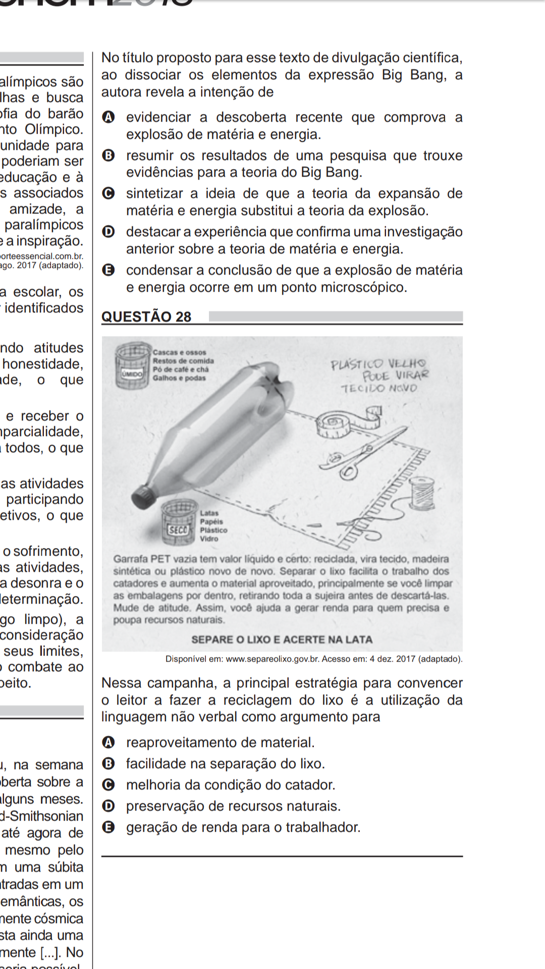

Disponível em: [www.separeolixo.gov.br](http://www.separeolixo.gov.br). Acesso em: 4 dez. 2017 (adaptado).

Nessa campanha, a principal estratégia para convencer o leitor a fazer a reciclagem do lixo é a utilização da linguagem não verbal como argumento para:

1. reaproveitamento de material.
2. facilidade na separação do lixo.
3. melhoria da condição do catador.
4. preservação de recursos naturais.
5. geração de renda para o trabalhador.

Questão enem2018455029

**TEXTO I**

Também chamados impressões ou imagens fotogramáticas [...], os fotogramas são, numa definição genérica, imagens realizadas sem a utilização da câmera fotográfica, por contato direto de um objeto ou material com uma superfície fotossensível exposta a uma fonte de luz. Essa técnica, que nasceu junto com a fotografia e serviu de modelo a muitas discussões sobre a ontologia da imagem fotográfica, foi profundamente transformada pelos artistas da vanguarda, nas primeiras décadas do século XX. Representou mesmo, ao lado das colagens, fotomontagens e outros procedimentos técnicos, a incorporação definitiva da fotografia à arte moderna e seu distanciamento da representação figurativa.

COLUCCI, M. B. Impressões fotogramáticas e vanguardas: as experiências de Man Ray.Studium, n. 2, 2000.

**TEXTO II**

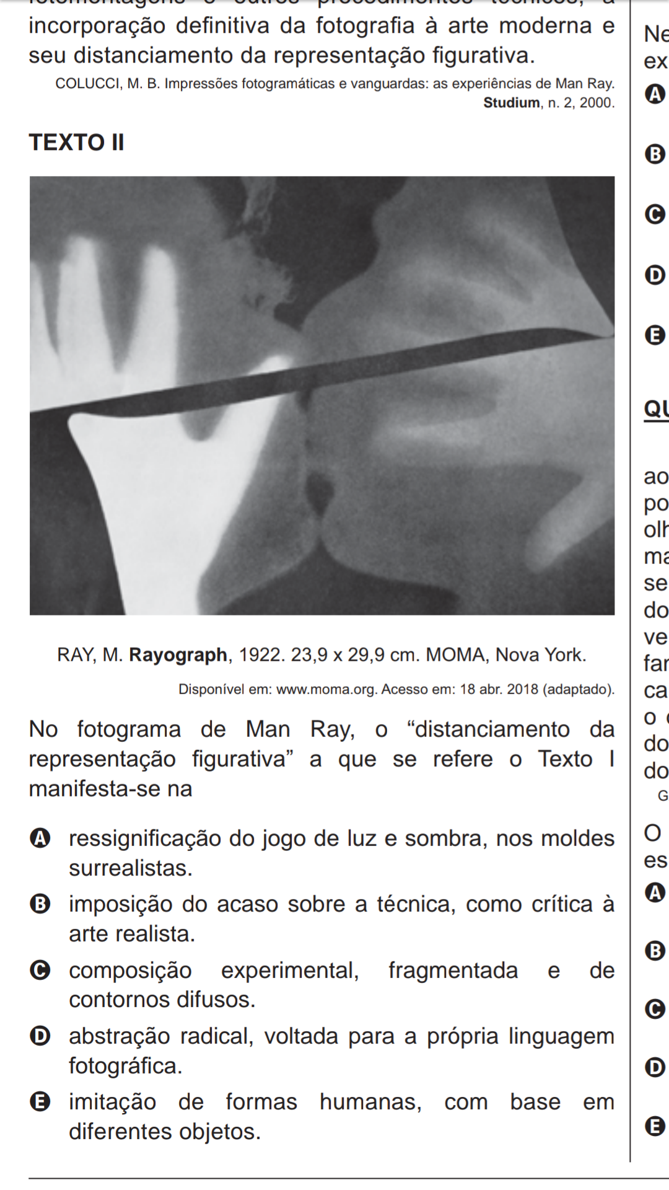

RAY, M. Rayograph, 1922. 23,9 x 29,9 cm. MOMA, Nova York. Disponível em: [www.moma.org](http://www.moma.org). Acesso em: 18 abr. 2018 (adaptado).

No fotograma de Man Ray, o “distanciamento da representação figurativa” a que se refere o Texto I manifesta-se:

1. ressignificação do jogo de luz e sombra, nos moldes surrealistas.
2. imposição do acaso sobre a técnica, como crítica à arte realista.
3. composição experimental, fragmentada e de contornos difusos.
4. abstração radical, voltada para a própria linguagem fotográfica.
5. imitação de formas humanas, com base em diferentes objetos.

Questão enem2018455030

Eu sobrevivi do nada, do nada

Eu não existia

Não tinha uma existência

Não tinha uma matéria

Comecei existir com quinhentos milhões

e quinhentos mil anos

Logo de uma vez, já velha

Eu não nasci criança, nasci já velha

Depois é que eu virei criança

E agora continuei velha

Me transformei novamente numa velha

Voltei ao que eu era, uma velha

PATROCÍNIO, S. In: MOSÉ, V. (Org.). Reino dos bichos e dos animais é meu nome.

Nesse poema de Stela do Patrocínio, a singularidade da expressão lírica manifesta-se na:

1. representação da infância, redimensionada no resgate da memória.
2. associação de imagens desconexas, articuladas por uma fala delirante.
3. expressão autobiográfica, fundada no relato de experiências de alteridade.
4. incorporação de elementos fantásticos, explicitada por versos incoerentes.
5. transgressão à razão, ecoada na desconstrução de referências temporais.

Questão enem2018455031

A história do futebol é uma triste viagem do prazer ao dever. [...] O jogo se transformou em espetáculo, com poucos protagonistas e muitos espectadores, futebol para olhar, e o espetáculo se transformou num dos negócios mais lucrativos do mundo, que não é organizado para ser jogado, mas para impedir que se jogue. A tecnocracia do esporte profissional foi impondo um futebol de pura velocidade e muita força, que renuncia à alegria, atrofia a fantasia e proíbe a ousadia. Por sorte ainda aparece nos campos, [...] algum atrevido que sai do roteiro e comete o disparate de driblar o time adversário inteirinho, além do juiz e do público das arquibancadas, pelo puro prazer do corpo que se lança na proibida aventura da liberdade.

GALEANO, E. Futebol ao sol e à sombra. Porto Alegre: L&PM Pockets, 1995 (adaptado).

O texto indica que as mudanças nas práticas corporais, especificamente no futebol:

1. fomentaram uma tecnocracia, promovendo uma vivência mais lúdica e irreverente.
2. promoveram o surgimento de atletas mais habilidosos, para que fossem inovadores.
3. incentivaram a associação dessa manifestação à fruição, favorecendo o improviso.
4. tornaram a modalidade em um produto a ser consumido, negando sua dimensão criativa.
5. contribuíram para esse esporte ter mais jogadores, bem como acompanhado de torcedores.

Questão enem2018455032

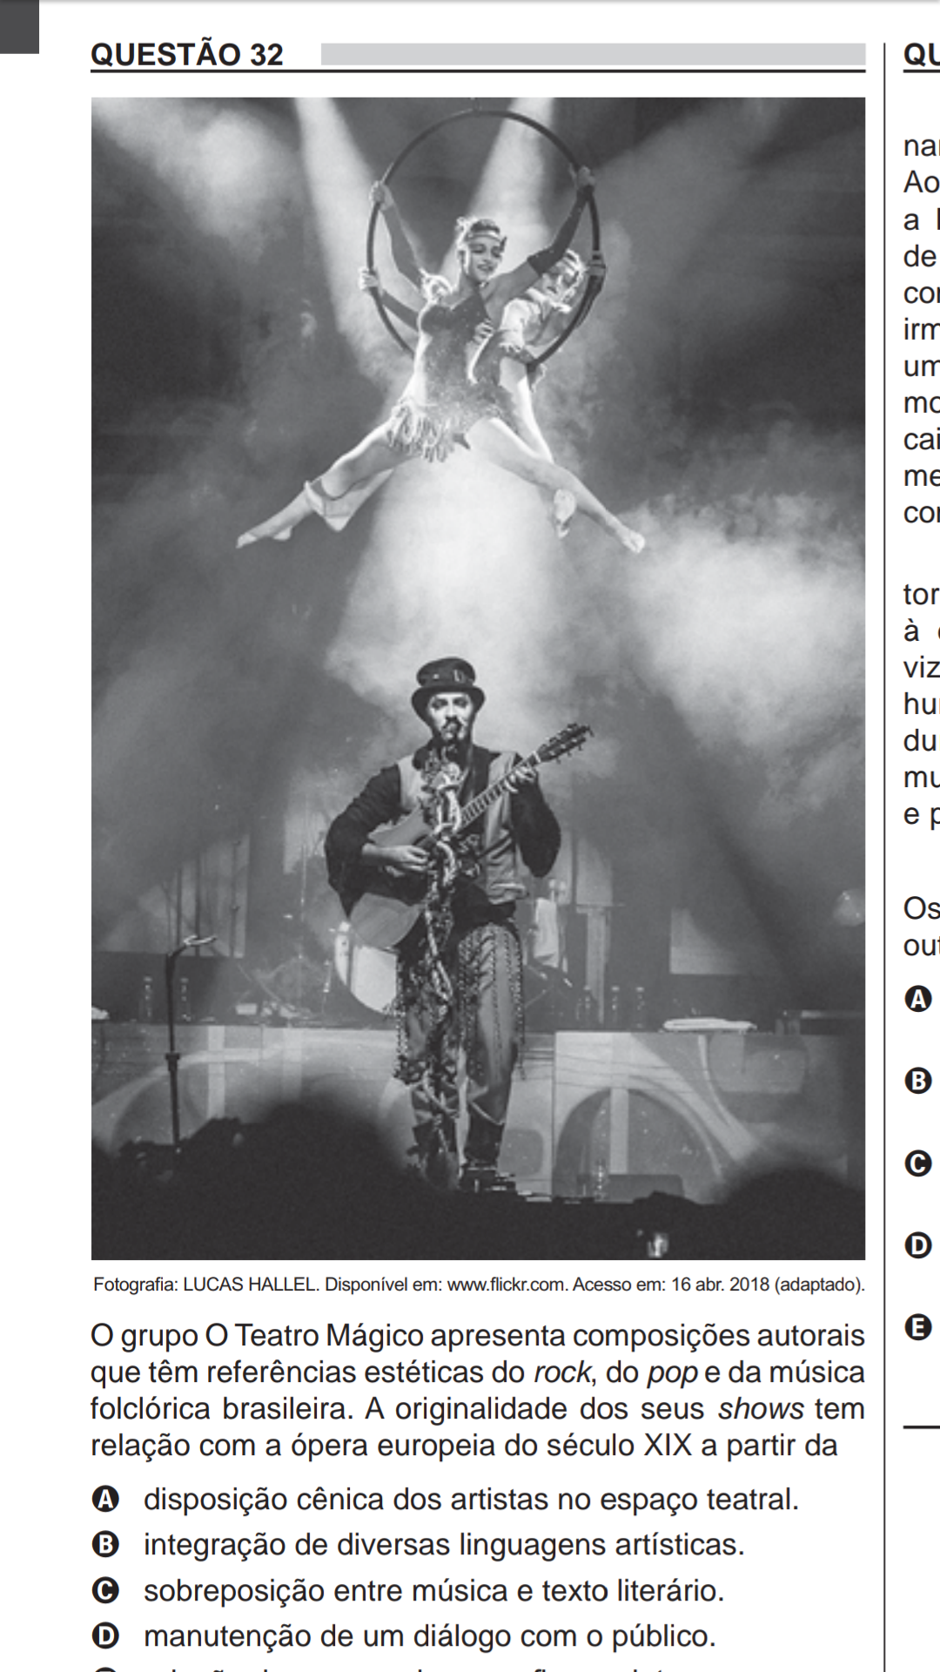

Fotografia: LUCAS HALLEL. Disponível em: [www.flickr.com](http://www.flickr.com). Acesso em: 16 abr. 2018 (adaptado).

O grupo O Teatro Mágico apresenta composições autorais que têm referências estéticas do rock, do pop e da música folclórica brasileira. A originalidade dos seus shows tem relação com a ópera europeia do século XIX a partir da:

1. disposição cênica dos artistas no espaço teatral.
2. integração de diversas linguagens artísticas.
3. sobreposição entre música e texto literário.
4. manutenção de um diálogo com o público.
5. adoção de um enredo como fio condutor.

Questão enem2018455033

A trajetória de Liesel Meminger é contada por uma narradora mórbida, surpreendentemente simpática. Ao perceber que a pequena ladra de livros lhe escapa, a Morte afeiçoa-se à menina e rastreia suas pegadas de 1939 a 1943. Traços de uma sobrevivente: a mãe comunista, perseguida pelo nazismo, envia Liesel e o irmão para o subúrbio pobre de uma cidade alemã, onde um casal se dispõe a adotá-los por dinheiro. O garoto morre no trajeto e é enterrado por um coveiro que deixa cair um livro na neve. É o primeiro de uma série que a menina vai surrupiar ao longo dos anos. O único vínculo com a família é esta obra, que ela ainda não sabe ler.

A vida ao redor é a pseudorrealidade criada em torno do culto a Hitler na Segunda Guerra. Ela assiste à eufórica celebração do aniversário do Führer pela vizinhança. A Morte, perplexa diante da violência humana, dá um tom leve e divertido à narrativa deste duro confronto entre a infância perdida e a crueldade do mundo adulto, um sucesso absoluto – e raro – de crítica e público.

Disponível em: [www.odevoradordelivros.com](http://www.odevoradordelivros.com). Acesso em: 24 jun. 2014.

Os gêneros textuais podem ser caracterizados, dentre outros fatores, por seus objetivos. Esse fragmento é um(a):

1. reportagem, pois busca convencer o interlocutor da tese defendida ao longo do texto.
2. resumo, pois promove o contato rápido do leitor com uma informação desconhecida.
3. sinopse, pois sintetiza as informações relevantes de uma obra de modo impessoal.
4. instrução, pois ensina algo por meio de explicações sobre uma obra específica.
5. resenha, pois apresenta uma produção intelectual de forma crítica.

Questão enem2018455034

**TEXTO I**

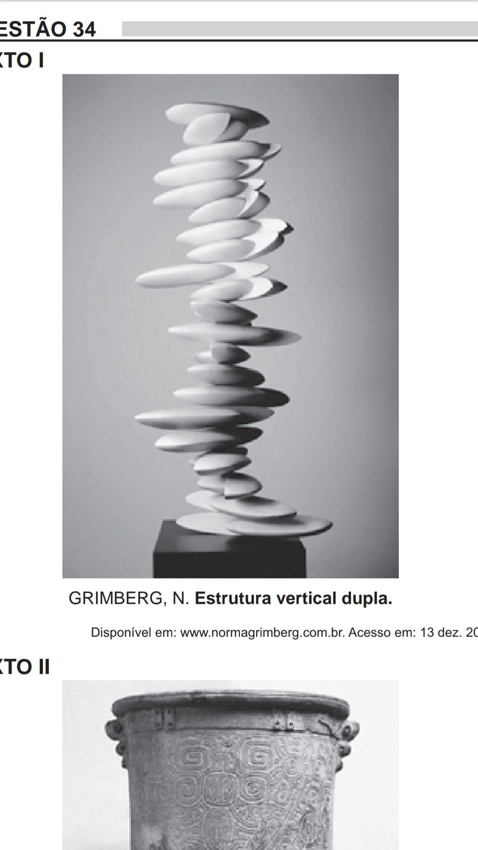

GRIMBERG, N. Estrutura vertical dupla. Disponível em: normagrimberg.com.br. Acesso em: 13 dez. 2017.

**TEXTO II**

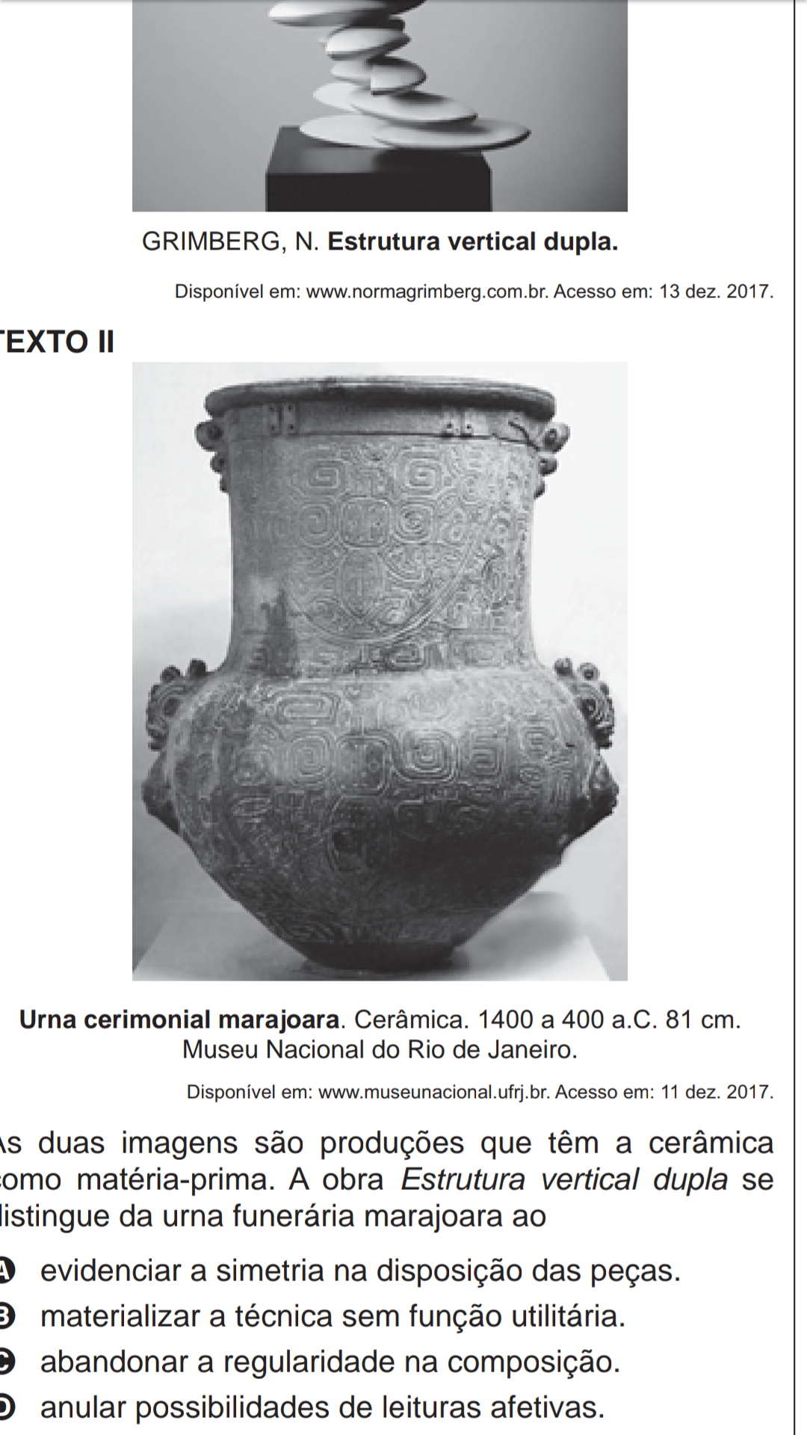

Urna cerimonial marajoara. Cerâmica. 1400 a 400 a.C. 81 cm. Museu Nacional do Rio de Janeiro. Disponível em: [www.museunacional.ufrj.br](http://www.museunacional.ufrj.br). Acesso em: 11 dez. 2017.

As duas imagens são produções que têm a cerâmica como matéria-prima. A obra *Estrutura vertical dupla* se

distingue da urna funerária marajoara ao:

1. evidenciar a simetria na disposição das peças.
2. materializar a técnica sem função utilitária.
3. abandonar a regularidade na composição.
4. anular possibilidades de leituras afetivas.
5. integrar o suporte em sua constituição.

Questão enem2018455035

o que será que ela quer

essa mulher de vermelho

alguma coisa ela quer

pra ter posto esse vestido

não pode ser apenas

uma escolha casual

podia ser um amarelo

verde ou talvez azul

mas ela escolheu vermelho

ela sabe o que ela quer

e ela escolheu vestido

e ela é uma mulher

então com base nesses fatos

eu já posso afirmar

que conheço o seu desejo

caro watson, elementar:

o que ela quer sou euzinho

sou euzinho o que ela quer

só pode ser euzinho

o que mais podia ser

FREITAS, A. Um útero é do tamanho de um punho. São Paulo: Cosac Naify, 2013.

No processo de elaboração do poema, a autora confere ao eu lírico uma identidade que aqui representa a:

1. hipocrisia do discurso alicerçado sobre o senso comum.
2. mudança de paradigmas de imagem atribuídos à mulher.
3. tentativa de estabelecer preceitos da psicologia feminina.
4. importância da correlação entre ações e efeitos causados.
5. valorização da sensibilidade como característica de gênero.

Questão enem2018455036

O rio que fazia uma volta atrás de nossa casa era a imagem de um vidro mole que fazia uma volta atrás de casa.

Passou um homem e disse: Essa volta que o

rio faz por trás de sua casa se chama enseada.

Não era mais a imagem de uma cobra de vidro que

fazia uma volta atrás de casa.

Era uma enseada.

Acho que o nome empobreceu a imagem.

BARROS, M. O livro das ignorãças. Rio de Janeiro: Best Seller, 2008.

O sujeito poético questiona o uso do vocábulo “enseada” porque a:

1. terminologia mencionada é incorreta.
2. nomeação minimiza a percepção subjetiva.
3. palavra é aplicada a outro espaço geográfico.
4. designação atribuída ao termo é desconhecida.
5. definição modifica o significado do termo no dicionário.

Questão enem2018455037

**“Acuenda o Pajubá”: conheça o “dialeto secreto” utilizado por gays e travestis**

*Com origem no iorubá, linguagem foi adotada por travestis e ganhou a comunidade*

“Nhaí, amapô! Não faça a loka e pague meu acué, deixe de equê se não eu puxo teu picumã!” Entendeu as palavras dessa frase? Se sim, é porque você manja alguma coisa de pajubá, o “dialeto secreto” dos gays e travestis.

Adepto do uso das expressões, mesmo nos ambientes mais formais, um advogado afirma: “É claro que eu não vou falar durante uma audiência ou numa reunião, mas na firma, com meus colegas de trabalho, eu falo de ‘acué’ o tempo inteiro”, brinca. “A gente tem que ter cuidado de falar outras palavras porque hoje o pessoal já entende, né? Tá na internet, tem até dicionário...”, comenta.

O dicionário a que ele se refere é o *Aurélia*, *a dicionária da língua afiada*, lançada no ano de 2006 e escrito pelo jornalista Angelo Vip e por Fred Libi. Na obra, há mais de 1 300 verbetes revelando o significado das palavras do pajubá.

Não se sabe ao certo quando essa linguagem surgiu, mas sabe-se que há claramente uma relação entre o pajubá e a cultura africana, numa costura iniciada ainda na época do Brasil colonial.

Disponível em: [www.midiamax.com.br](http://www.midiamax.com.br). Acesso em: 4 abr. 2017 (adaptado).

Da perspectiva do usuário, o pajubá ganha status de dialeto, caracterizando-se como elemento de patrimônio linguístico, especialmente por:

1. ter mais de mil palavras conhecidas.
2. ter palavras diferentes de uma linguagem secreta.
3. ser consolidado por objetos formais de registro.
4. ser utilizado por advogados em situações formais.
5. ser comum em conversas no ambiente de trabalho.

Questão enem2018455038

Certa vez minha mãe surrou-me com uma corda nodosa que me pintou as costas de manchas sangrentas. Moído, virando a cabeça com dificuldade, eu distinguia nas costelas grandes lanhos vermelhos. Deitaram-me, enrolaram-me em panos molhados com água de sal – e houve uma discussão na família. Minha avó, que nos visitava, condenou o procedimento da filha e esta afligiu-se. Irritada, ferira-me à toa, sem querer. Não guardei ódio a minha mãe: o culpado era o nó.

RAMOS, G. Infância. Rio de Janeiro: Record, 1998.

Num texto narrativo, a sequência dos fatos contribui para a progressão temática. No fragmento, esse processo é indicado pela:

1. alternância das pessoas do discurso que determinam o foco narrativo.
2. utilização de formas verbais que marcam tempos narrativos variados.
3. indeterminação dos sujeitos de ações que caracterizam os eventos narrados.
4. justaposição de frases que relacionam semanticamente os acontecimentos narrados.
5. recorrência de expressões adverbiais que organizam temporalmente a narrativa.

Questão enem2018455039



Disponível em: [www.facebook.com/omeusegredinho](http://www.facebook.com/omeusegredinho). Acesso em: 9 dez. 2017 (adaptado).

Essa imagem ilustra a reação dos celíacos (pessoas sensíveis ao glúten) ao ler rótulos de alimentos sem glúten. Essas reações indicam que, em geral, os rótulos desses produtos:

1. trazem informações explícitas sobre a presença do glúten.
2. oferecem várias opções de sabor para esses consumidores.
3. classificam o produto como adequado para o consumidor celíaco.
4. influenciam o consumo de alimentos especiais para esses consumidores.
5. variam na forma de apresentação de informações relevantes para esse público.

Questão enem2018455040

**ABL lança novo concurso cultural: “Conte o conto sem aumentar um ponto”**

Em razão da grande repercussão do concurso de Microcontos do Twitter da ABL, o Abletras, a Academia Brasileira de Letras lançou no dia do seu aniversário de 113 anos um novo concurso cultural intitulado “Conte o conto sem aumentar um ponto”, baseado na obra *A cartomante*, de Machado de Assis.

“Conte o conto sem aumentar um ponto” tem como objetivo dar um final distinto do original ao conto *A cartomante*, de Machado de Assis, utilizando-se o mesmo número de caracteres – ou inferior – que Machado concluiu seu trabalho, ou seja, 1 778 caracteres.

Vale ressaltar que, para participar do concurso, o concorrente deverá ser seguidor do Twitter da ABL, o Abletras.

Disponível em: [www.academia.org.br](http://www.academia.org.br). Acesso em: 18 out. 2015 (adaptado).

O Twitter é reconhecido por promover o compartilhamento de textos. Nessa notícia, essa rede social foi utilizada como veículo/suporte para um concurso literário por causa do(a):

1. limite predeterminado de extensão do texto.
2. interesse pela participação de jovens.
3. atualidade do enredo proposto.
4. fidelidade a fatos cotidianos.
5. dinâmica da sequência narrativa.

Questão enem2018455041



Disponível em: [www.sul21.com.br](http://www.sul21.com.br). Acesso em: 1 dez. 2017 (adaptado).

Nesse texto, busca-se convencer o leitor a mudar seu comportamento por meio da associação de verbos no

modo imperativo à:

1. indicação de diversos canais de atendimento.
2. divulgação do Centro de Defesa da Mulher.
3. informação sobre a duração da campanha.
4. apresentação dos diversos apoiadores.
5. utilização da imagem das três mulheres.

Questão enem2018455042

**A Casa de Vidro**

Houve protestos.

Deram uma bola a cada criança e tempo para brincar. Elas aprenderam malabarismos incríveis e algumas viajavam pelo mundo exibindo sua alegre habilidade. (O problema é que muitos, a maioria, não tinham jeito e eram feios de noite, assustadores. Seria melhor prender essa gente – havia quem dissesse.)

Houve protestos.

Aumentaram o preço da carne, liberaram os preços dos cereais e abriram crédito a juros baixos para o agricultor. O dinheiro que sobrasse, bem, digamos, ora o dinheiro que sobrasse!

Houve protestos.

Diminuíram os salários (infelizmente aumentou o número de assaltos) porque precisamos combater a inflação e, como se sabe, quando os salários estão acima do índice de produtividade eles se tornam altamente inflacionários, de modo que.

Houve protestos.

Proibiram os protestos.

E no lugar dos protestos nasceu o ódio. Então surgiu a Casa de Vidro, para acabar com aquele ódio.

ÂNGELO, I. A casa de vidro. São Paulo: Círculo do Livro, 1985.

Publicado em 1979, o texto compartilha com outras obras da literatura brasileira escritas no período as marcas do contexto em que foi produzido, como a:

1. referência à censura e à opressão para alegorizar a falta de liberdade de expressão característica da época.
2. valorização de situações do cotidiano para atenuar os sentimentos de revolta em relação ao governo instituído.
3. utilização de metáforas e ironias para expressar um olhar crítico em relação à situação social e política do país.
4. tendência realista para documentar com verossimilhança o drama da população brasileira durante o Regime Militar.
5. sobreposição das manifestações populares pelo discurso oficial para destacar o autoritarismo do momento histórico.

Questão enem2018455043

Encontrando base em argumentos supostamente científicos, o mito do sexo frágil contribuiu historicamente para controlar as práticas corporais desempenhadas pelas mulheres. Na história do Brasil, exatamente na transição entre os séculos XIX e XX, destacam-se os esforços para impedir a participação da mulher no campo das práticas esportivas. As desconfianças em relação à presença da mulher no esporte estiveram culturalmente associadas ao medo de masculinizar o corpo feminino pelo esforço físico intenso. Em relação ao futebol feminino, o mito do sexo frágil atuou como obstáculo ao consolidar a crença de que o esforço físico seria inapropriado para proteger a feminilidade da mulher “normal”. Tal mito sustentou um forte movimento contrário à aceitação do futebol como prática esportiva feminina. Leis e propagandas buscaram desacreditar o futebol, considerando-o inadequado à delicadeza. Na verdade, as mulheres eram consideradas incapazes de se adequar às múltiplas dificuldades do “esporte-rei”.

TEIXEIRA, F. L. S.; CAMINHA, I. O. Preconceito no futebol feminino: uma revisão sistemática. Movimento, Porto Alegre, n. 1, 2013 (adaptado).

No contexto apresentado, a relação entre a prática do futebol e as mulheres é caracterizada por um:

1. argumento biológico para justificar desigualdades históricas e sociais.
2. discurso midiático que atua historicamente na desconstrução do mito do sexo frágil.
3. apelo para a preservação do futebol como uma modalidade praticada apenas pelos homens.
4. olhar feminista que qualifica o futebol como uma atividade masculinizante para as mulheres.
5. receio de que sua inserção subverta o “esporte-rei” ao demonstrarem suas capacidades de jogo.

Questão enem2018455044

**Farejador de Plágio: uma ferramenta contra a cópia ilegal**

No mundo acadêmico ou nos veículos de comunicação, as cópias ilegais podem surgir de diversas maneiras, sendo integrais, parciais ou paráfrases. Para ajudar a combater esse crime, o professor Maximiliano Zambonatto Pezzin, engenheiro de computação, desenvolveu junto com os seus alunos o programa Farejador de Plágio.

O programa é capaz de detectar: trechos contínuos e fragmentados, frases soltas, partes de textos reorganizadas, frases reescritas, mudanças na ordem dos períodos e erros fonéticos e sintáticos.

Mas como o programa realmente funciona? Considerando o texto como uma sequência de palavras, a ferramenta analisa e busca trecho por trecho nos *sites* de busca, assim como um professor desconfiado de um aluno faria. A diferença é que o programa permite que se pesquise em vários buscadores, gerando assim muito mais resultados.

Disponível em: http:/reporterunesp.jor.br. Acesso em: 19 mar. 2018.

Segundo o texto, a ferramenta Farejador de Plágio alcança seu objetivo por meio da:

1. seleção de cópias integrais.
2. busca em *sites* especializados.
3. simulação da atividade docente.
4. comparação de padrões estruturais.
5. identificação de sequência de fonemas.

Questão enem2018455045

**TEXTO I**

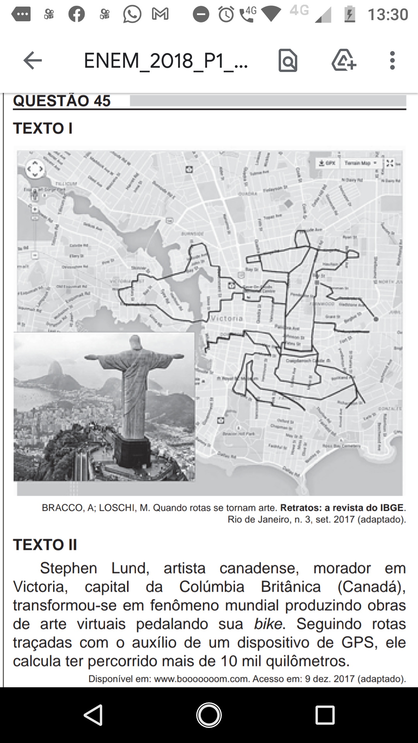

BRACCO, A; LOSCHI, M. Quando rotas se tornam arte. Retratos: a revista do IBGE. Rio de Janeiro, n. 3, set. 2017 (adaptado).

**TEXTO II**

Stephen Lund, artista canadense, morador em Victoria, capital da Colúmbia Britânica (Canadá), transformou-se em fenômeno mundial produzindo obras de arte virtuais pedalando sua bike. Seguindo rotas

traçadas com o auxílio de um dispositivo de GPS, ele calcula ter percorrido mais de 10 mil quilômetros.

Disponível em: [www.booooooo.co](http://www.booooooo.co)m. Acesso em: 9 dez. 2017 (adaptado).

Os textos destacam a inovação artística proposta por Stephen Lund a partir do(a):

1. deslocamento das tecnologias de suas funções habituais.
2. perspectiva de funcionamento do dispositivo de GPS.
3. ato de guiar sua bicicleta pelas ruas da cidade.
4. análise dos problemas de mobilidade urbana.
5. foco na promoção cultural da sua cidade.

Questão enem2018451046

No Segundo Congresso Internacional de Ciências Geográficas, em 1875, a que compareceram o presidente da República, o governador de Paris e o presidente da Assembleia, o discurso inaugural ao almirante La Roucière-Le Noury expôs a atitude predominante no encontro: “Cavalheiros, a Providência nos ditou a obrigação de conhecer e conquistar a terra. Essa ordem suprema é um dos deveres imperiosos inscritos em nossas inteligências e nossas atividades. A geografia, essa ciência que inspira tão bela devoção e em cujo nome foram sacrificadas tantas vítimas, tornou-se a filosofia da terra”.

SAID, E. Cultura e política. São Paulo: Cia. das Letras, 1995.

No contexto histórico apresentado, a exaltação da ciência geográfica decorre do seu uso para o(a):

1. preservação cultural dos territórios ocupados.
2. formação humanitária da sociedade europeia.
3. catalogação de dados úteis aos propósitos colonialistas.
4. desenvolvimento de técnicas matemáticas de construção de cartas.
5. consolidação do conhecimento topográfico como campo acadêmico.

Questão enem2018451047

A existência em Jerusalém de um hospital voltado para o alojamento e o cuidado dos peregrinos, assim como daqueles entre eles que estavam cansados ou doentes, fortaleceu o elo entre a obra de assistência e de caridade e a Terra Santa. Ao fazer, em 1113, do Hospital de Jerusalém um estabelecimento central da ordem, Pascoal II estimulava a filiação dos hospitalários do Ocidente a ele, sobretudo daqueles que estavam ligados à peregrinação na Terra Santa ou em outro lugar. A militarização do Hospital de Jerusalém não diminuiu a vocação caritativa primitiva, mas a fortaleceu.

DEMURGER, A. Os Cavaleiros de Cristo. Rio de Janeiro: Jorge Zahar, 2002 (adaptado).

O acontecimento descrito vincula-se ao fenômeno ocidental do(a):

1. surgimento do monasticismo guerreiro, ocasionado pelas cruzadas.
2. descentralização do poder eclesiástico, produzida pelo feudalismo.
3. alastramento da peste bubônica, provocado pela expansão comercial.
4. afirmação da fraternidade mendicante, estimulada pela reforma espiritual.
5. criação das faculdades de medicina, promovida pelo renascimento urbano.

Questão enem2018451048

A tribo não possui um rei, mas um chefe que não é chefe de Estado. O que significa isso? Simplesmente que o chefe não dispõe de nenhuma autoridade, de nenhum poder de coerção, de nenhum meio de dar uma ordem. O chefe não é um comandante, as pessoas da tribo não têm nenhum dever de obediência. O espaço de chefia não é o lugar do poder. Essencialmente encarregado de eliminar conflitos que podem surgir entre indivíduos, famílias e linhagens, o chefe só dispõe, para restabelecer a ordem e a concórdia, do prestígio que lhe reconhece a sociedade. Mas evidentemente prestígio não significa poder, e os meios que o chefe detém para realizar sua tarefa de pacificador limitam-se ao uso exclusivo da palavra.

CLASTRES, P. A sociedade contra o Estado. Rio de Janeiro: Francisco Alves, 1982 (adaptado).

O modelo político das sociedades discutidas no texto contrasta com o do Estado liberal burguês porque se baseia em:

1. Imposição ideológica e normas hierárquicas.
2. Determinação divina e soberania monárquica.
3. Intervenção consensual e autonomia comunitária.
4. Mediação jurídica e regras contratualistas.
5. Gestão coletiva e obrigações tributárias.

Questão enem2018451049

O filósofo reconhece-se pela posse inseparável do gosto da evidência e do sentido da ambiguidade. Quando se limita a suportar a ambiguidade, esta se chama equívoco. Sempre aconteceu que, mesmo aqueles que pretenderam construir uma filosofia absolutamente positiva, só conseguiram ser filósofos na medida em que, simultaneamente, se recusaram o direito de se instalar no saber absoluto. O que caracteriza o filósofo é o movimento que leva incessantemente do saber à ignorância, da ignorância ao saber, e um certo repouso neste movimento.

MERLEAU-PONTY, M. Elogio da filosofia. Lisboa: Guimarães, 1998 (adaptado).

O texto apresenta um entendimento acerca dos elementos constitutivos da atividade do filósofo, que se caracteriza por:

1. reunir os antagonismos das opiniões ao método dialético.
2. ajustar a clareza do conhecimento ao inatismo das ideias.
3. associar a certeza do intelecto à imutabilidade da verdade.
4. conciliar o rigor da investigação à inquietude do questionamento.
5. compatibilizar as estruturas do pensamento aos princípios fundamentais.

Questão enem2018451050

**Figura 1**

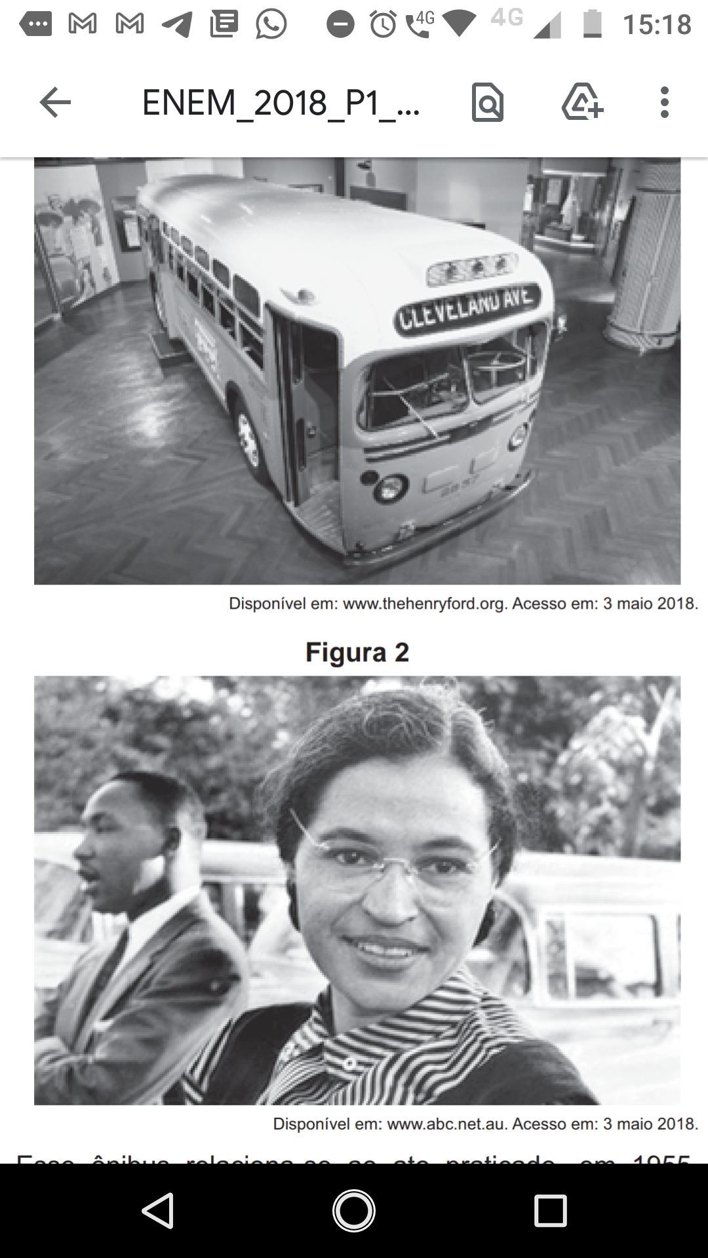

Disponível em: [www.thehenryford.org](http://www.thehenryford.org). Acesso em: 3 maio 2018.

**Figura 2**



Disponível em: [www.abc.net.au](http://www.abc.net.au). Acesso em: 3 maio 2018.

Esse ônibus relaciona-se ao ato praticado, em 1955, por Rosa Parks, apresentada em fotografia ao lado de Martin Luther King. O veículo alcançou o estatuto de obra museológica por simbolizar o(a):

1. impacto do medo da corrida armamentista.
2. democratização do acesso à escola pública.
3. preconceito de gênero no transporte coletivo.
4. deflagração do movimento por igualdade civil.
5. eclosão da rebeldia no comportamento juvenil.

Questão enem2018451051

Desde que tenhamos compreendido o significado da palavra “Deus”, sabemos, de imediato, que Deus existe. Com efeito, essa palavra designa uma coisa de tal ordem que não podemos conceber nada que lhe seja maior. Ora, o que existe na realidade e no pensamento é maior do que o que existe apenas no pensamento. Donde se segue que o objeto designado pela palavra “Deus”, que existe no pensamento, desde que se entenda essa palavra, também existe na realidade. Por conseguinte, a existência de Deus é evidente.

TOMÁS DE AQUINO. Suma teológica. Rio de Janeiro: Loyola, 2002.

O texto apresenta uma elaboração teórica de Tomás de Aquino caracterizada por:

1. reiterar a ortodoxia religiosa contra os heréticos.
2. sustentar racionalmente doutrina alicerçada na fé.
3. explicar as virtudes teologais pela demonstração.
4. flexibilizar a interpretação oficial dos textos sagrados.
5. justificar pragmaticamente crença livre de dogmas.

Questão enem2018451052

**TEXTO I**

Tudo aquilo que é válido para um tempo de guerra, em que todo homem é inimigo de todo homem, é válido também para o tempo durante o qual os homens vivem sem outra segurança senão a que lhes pode ser oferecida por sua própria força e invenção.

HOBBES, T. Leviatã. São Paulo: Abril Cultural, 1983.

**TEXTO II**

Não vamos concluir, com Hobbes que, por não ter nenhuma ideia de bondade, o homem seja naturalmente mau. Esse autor deveria dizer que, sendo o estado de natureza aquele em que o cuidado de nossa conservação é menos prejudicial à dos outros, esse estado era, por conseguinte, o mais próprio à paz e o mais conveniente ao gênero humano.

ROUSSEAU, J-J. Discurso sobre a origem e o fundamento da desigualdade entre os homens. São Paulo: Martins Fontes, 1993 (adaptado).

Os trechos apresentam divergências conceituais entre autores que sustentam um entendimento segundo o qual a igualdade entre os homens se dá em razão de uma:

1. predisposição ao conhecimento.
2. submissão ao transcendente.
3. tradição epistemológica.
4. condição original.
5. vocação política.

Questão enem2018451053

Foi-se o tempo em que era possível mostrar um mundo econômico organizado em camadas bem definidas, onde grandes centros urbanos se ligavam, por si próprios, a economias adjacentes “lentas”, com o ritmo muito mais rápido do comércio e das finanças de longo alcance. Hoje tudo ocorre como se essas camadas sobrepostas estivessem mescladas e interpermeadas. Interdependências de curto e longo alcance não podem mais ser separadas umas das outras.

BRENNER, N. A globalização como reterritorialização. Cadernos Metrópole, n. 24, jul-dez. 2010 (adaptado).

A maior complexidade dos espaços urbanos contemporâneos ressaltada no texto explica-se pela:

1. expansão de áreas metropolitanas.
2. emancipação de novos municípios.
3. consolidação de domínios jurídicos.
4. articulação de redes multiescalares.
5. redefinição de regiões administrativas.

Questão enem2018451054

**TEXTO I**

E pois que em outra cousa nesta parte me não posso vingar do demônio, admoesto da parte da cruz de Cristo Jesus a todos que este lugar lerem, que deem a esta terra o nome que com tanta solenidade lhe foi posto, sob pena de a mesma cruz que nos há de ser mostrada no dia final, os acusar de mais devotos do pau-brasil que dela.

BARROS, J. In: SOUZA, L. M. Inferno atlântico: demonologia e colonização: séculos XVI-XVIII. São Paulo: Cia. das Letras, 1993.

**TEXTO II**

E deste modo se hão os povoadores, os quais, por mais arraigados que na terra estejam e mais ricos que sejam, tudo pretendem levar a Portugal, e, se as fazendas e bens que possuem souberam falar, também lhes houveram de ensinar a dizer como os papagaios, aos quais a primeira coisa que ensinam é: papagaio real para Portugal, porque tudo querem para lá.

SALVADOR, F. V. In: SOUZA, L. M. (Org.). História da vida privada no Brasil: cotidiano e vida privada na América portuguesa. São Paulo: Cia. das Letras, 1997.

As críticas desses cronistas ao processo de colonização portuguesa na América estavam relacionadas à:

1. utilização do trabalho escravo.
2. implantação de polos urbanos.
3. devastação de áreas naturais.
4. ocupação de terras indígenas.
5. expropriação de riquezas locais.

Questão enem2018451055

Os soviéticos tinham chegado a Cuba muito cedo na década de 1960, esgueirando-se pela fresta aberta pela imediata hostilidade norte-americana em relação ao processo social revolucionário. Durante três décadas os soviéticos mantiveram sua presença em Cuba com bases e ajuda militar, mas, sobretudo, com todo o apoio econômico que, como saberíamos anos mais tarde, mantinha o país à tona, embora nos deixasse em dívida com os irmãos soviéticos – e depois com seus herdeiros russos – por cifras que chegavam a US 32 bilhões. Ou seja, o que era oferecido em nome da solidariedade socialista tinha um preço definido.

PADURA, L. Cuba e os russos. Folha de São Paulo, 19 jul. 2014 (adaptado).

O texto indica que durante a Guerra Fria as relações internas em um mesmo bloco foram marcadas pelo(a):

1. busca da neutralidade política.
2. estímulo à competição comercial.
3. subordinação à potência hegemônica.
4. elasticidade das fronteiras geográficas.
5. compartilhamento de pesquisas científicas.

Questão enem2018451056

Anamorfose é a transformação cartográfica espacial em que a forma dos objetos é distorcida, de forma a realçar o tema. A área das unidades espaciais às quais o tema se refere é alterada de forma proporcional ao respectivo valor.

GASPAR, A. J. Dicionário de ciências cartográficas. Lisboa: Lidel, 2004.

A técnica descrita foi aplicada na seguinte forma de representação do espaço:

|  |  |
| --- | --- |
|  |  |
|  |  |
|  |  |

Questão enem2018451057

A poetisa Emília Freitas subiu a um palanque, nervosa, pedindo desculpas por não possuir títulos nem conhecimentos, mas orgulhosa ofereceu a sua pena que “sem ser hábil, é, em compensação, guiada pelo poder da vontade”. Maria Tomásia pronunciava orações que levantavam os ouvintes. A escritora Francisca Clotilde arrebatava, declamando seus poemas. Aquelas “angélicas senhoras”, “heroínas da caridade”, levantavam dinheiro para comprar liberdades e usavam de seu entusiasmo a fim de convencer os donos de escravos a fazerem alforrias gratuitamente.

MIRANDA, A. Disponível em: [www.opovoonline.com.br](http://www.opovoonline.com.br). Acesso em: 10 jun. 2015.

As práticas culturais narradas remetem, historicamente, ao movimento:

1. feminista.
2. sufragista.
3. socialista.
4. republicano.
5. abolicionista.

Questão enem2018451058

A democracia que eles pretendem é a democracia dos privilégios, a democracia da intolerância e do ódio. A democracia que eles querem é para liquidar com a Petrobras, é a democracia dos monopólios, nacionais e internacionais, a democracia que pudesse lutar contra o povo. Ainda ontem eu afirmava que a democracia jamais poderia ser ameaçada pelo povo, quando o povo livremente vem para as praças – as praças que são do povo. Para as ruas – que são do povo.

Disponível em: [www.revistadehistoria.com.br/secao/artigos/discurso-de-joao-goulart-no-comicio-da-central](http://www.revistadehistoria.com.br/secao/artigos/discurso-de-joao-goulart-no-comicio-da-central). Acesso em: 29 out. 2015.

Em um momento de radicalização política, a retórica no discurso do presidente João Goulart, proferido no comício da Central do Brasil, buscava justificar a necessidade de:

1. conter a abertura econômica para conseguir a adesão das elites.
2. impedir a ingerência externa para garantir a conservação de direitos.
3. regulamentar os meios de comunicação para coibir os partidos de oposição.
4. aprovar os projetos reformistas para atender a mobilização de setores trabalhistas.
5. incrementar o processo de desestatização para diminuir a pressão da opinião pública.

Questão enem2018451059

A rebelião luso-brasileira em Pernambuco começou a ser urdida em 1644 e explodiu em 13 de junho de 1645, dia de Santo Antônio. Uma das primeiras medidas de João Fernandes foi decretar nulas as dívidas que os rebeldes tinham com os holandeses. Houve grande adesão da “nobreza da terra”, entusiasmada com esta proclamação heroica.

VAINFAS, R. Guerra declarada e paz fingida na restauração portuguesa. Tempo, n. 27, 2009.

O desencadeamento dessa revolta na América portuguesa seiscentista foi o resultado do(a):

1. fraqueza bélica dos protestantes batavos.
2. comércio transatlântico da África ocidental.
3. auxílio financeiro dos negociantes flamengos.
4. diplomacia internacional dos Estados ibéricos.
5. interesse econômico dos senhores de engenho.

Questão enem2018451060

Em Beirute, no Líbano, quando perguntado sobre onde se encontram os refugiados sírios, a resposta do homem é imediata: “em todos os lugares e em lugar nenhum”. Andando ao acaso, não é raro ver, sob um prédio ou num canto de calçada, ao abrigo do vento, uma família refugiada em volta de uma refeição frugal posta sobre jornais como se fossem guardanapos. Também se vê de vez em quando uma tenda com a sigla ACNUR (Alto Comissariado das Nações Unidas para Refugiados), erguida em um dos raros terrenos vagos da capital.

JABER, H. Quem realmente acolhe os refugiados? Le Monde Diplomatique Brasil, out. 2015 (adaptado).

O cenário descrito aponta para uma crise humanitária que é explicada pelo processo de:

1. migração massiva de pessoas atingidas por catástrofe natural.
2. hibridização cultural de grupos caracterizados por homogeneidade social.
3. desmobilização voluntária de militantes cooptados por seitas extremistas.
4. peregrinação religiosa de fiéis orientados por lideranças fundamentalistas.
5. desterritorialização forçada de populações afetadas por conflitos armados.

Questão enem2018451061

**TEXTO I**

**Programa do Partido Social Democrático (PSD)**

*Capitais estrangeiros*

É indispensável manter clima propício à entrada de capitais estrangeiros. A manutenção desse clima recomenda a adoção de normas disciplinadoras dos investimentos e suas rendas, visando reter no país a maior parcela possível dos lucros auferidos.

**TEXTO II**

**Programa da União Democrática Nacional (UDN)**

*O capital*

Apelar para o capital estrangeiro, necessário para os empreendimentos da reconstrução nacional e, sobretudo, para o aproveitamento das nossas reservas inexploradas, dando-lhe um tratamento equitativo e liberdade para a saída dos juros.

CHACON, V. História dos partidos brasileiros: discurso e práxis dos seus programas. Brasília: UnB, 1981 (adaptado).

Considerando as décadas de 1950 e 1960 no Brasil, os trechos dos programas do PSD e UDN convergiam na defesa da:

1. autonomia de atuação das multinacionais.
2. descentralização da cobrança tributária.
3. flexibilização das reservas cambiais.
4. liberdade de remessa de ganhos.
5. captação de recursos do exterior.

Questão enem2018451062

A situação demográfica de Israel é muito particular. Desde 1967, a esquerda sionista afirma que Israel deveria se desfazer rapidamente da Cisjordânia e da Faixa de Gaza, argumentando a partir de uma lógica demográfica aparentemente inexorável. Devido à taxa de nascimento árabe ser muito mais elevada, a anexação dos territórios palestinos, formal ou informal, acarretaria dentro de uma ou duas gerações uma maioria árabe “entre o rio e o mar”.

DEMANT, P. Israel: a crise próxima. História, n. 2, jul.-dez. 2014.

A preocupação apresentada no texto revela um aspecto da condução política desse Estado identificado ao(à):

1. abdicação da interferência militar em conflito local.
2. busca da preeminência étnica sobre o espaço nacional.
3. admissão da participação proativa em blocos regionais.
4. rompimento com os interesses geopolíticos das potências globais.
5. compromisso com as resoluções emanadas dos organismos internacionais.

Questão enem2018451063

**Trajetória de ciclones tropicais**

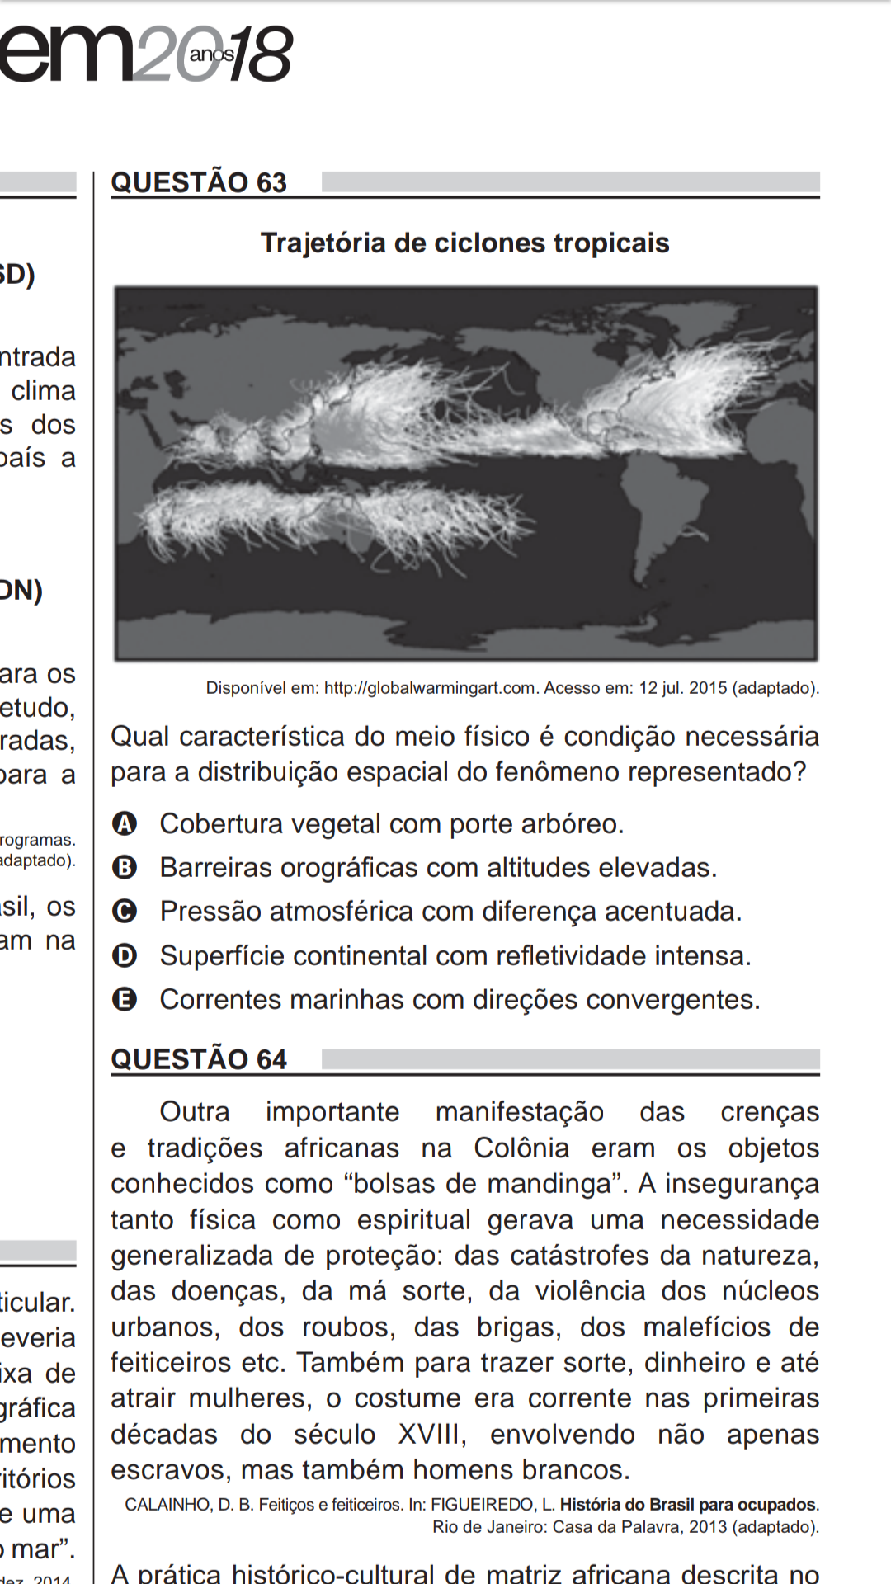

Disponível em: http://globalwarmingart.com. Acesso em: 12 jul. 2015 (adaptado).

Qual característica do meio físico é condição necessária para a distribuição espacial do fenômeno representado?

1. Cobertura vegetal com porte arbóreo.
2. Barreiras orográficas com altitudes elevadas.
3. Pressão atmosférica com diferença acentuada.
4. Superfície continental com refletividade intensa.
5. Correntes marinhas com direções convergentes.

Questão enem2018451064

Outra importante manifestação das crenças e tradições africanas na Colônia eram os objetos conhecidos como “bolsas de mandinga”. A insegurança tanto física como espiritual gerava uma necessidade generalizada de proteção: das catástrofes da natureza, das doenças, da má sorte, da violência dos núcleos urbanos, dos roubos, das brigas, dos malefícios de feiticeiros etc. Também para trazer sorte, dinheiro e até atrair mulheres, o costume era corrente nas primeiras décadas do século XVIII, envolvendo não apenas escravos, mas também homens brancos.

CALAINHO, D. B. Feitiços e feiticeiros. In: FIGUEIREDO, L. História do Brasil para ocupados. Rio de Janeiro: Casa da Palavra, 2013 (adaptado).

A prática histórico-cultural de matriz africana descrita no texto representava um(a):

1. expressão do valor das festividades da população pobre.
2. ferramenta para submeter os cativos ao trabalho forçado.
3. estratégia de subversão do poder da monarquia portuguesa.
4. elemento de conversão dos escravos ao catolicismo romano.
5. instrumento para minimizar o sentimento de desamparo social.

Questão enem2018451065

Os portos sempre foram respostas ao comércio praticado em grande volume, que se dá via marítima, lacustre e fluvial, e sofreram adaptações, ou modernizações, de acordo com um conjunto de fatores que vão desde a sua localização privilegiada frente a extensas hinterlândias, passando por sua conectividade com modernas redes de transportes que garantam acessibilidade, associados, no atual momento, à tecnologia, que os transformam em pontas de lança de uma economia globalizada que comprime o tempo em nome da produtividade e da competitividade.

ROCHA NETO, J. M.; CRAVIDÃO, F. D. Portos no contexto do meio técnico. Mercator, n. 2, maio-ago. 2014 (adaptado).

Uma mudança que permitiu aos portos adequarem-se às novas necessidades comerciais apontadas no texto foi a:

1. intensificação do uso de contêineres.
2. compactação das áreas de estocagem.
3. burocratização dos serviços de alfândega.
4. redução da profundidade dos atracadouros.
5. superação da especialização dos cargueiros.

Questão enem2018451066

O século XVIII é, por diversas razões, um século diferenciado. Razão e experimentação se aliavam no que se acreditava ser o verdadeiro caminho para o estabelecimento do conhecimento científico, por tanto tempo almejado. O fato, a análise e a indução passavam a ser parceiros fundamentais da razão. É ainda no século XVIII que o homem começa a tomar consciência de sua situação na história.

ODALIA, N. In: PINSKY, J.; PINSKY, C. B. História da cidadania. São Paulo: Contexto, 2003.

No ambiente cultural do Antigo Regime, a discussão filosófica mencionada no texto tinha como uma das características a:

1. aproximação entre inovação e saberes antigos.
2. conciliação entre revelação e metafísica platônica.
3. vinculação entre escolástica e práticas de pesquisa.
4. separação entre teologia e fundamentalismo religioso.
5. contraposição entre clericalismo e liberdade de pensamento.

Questão enem2018451067

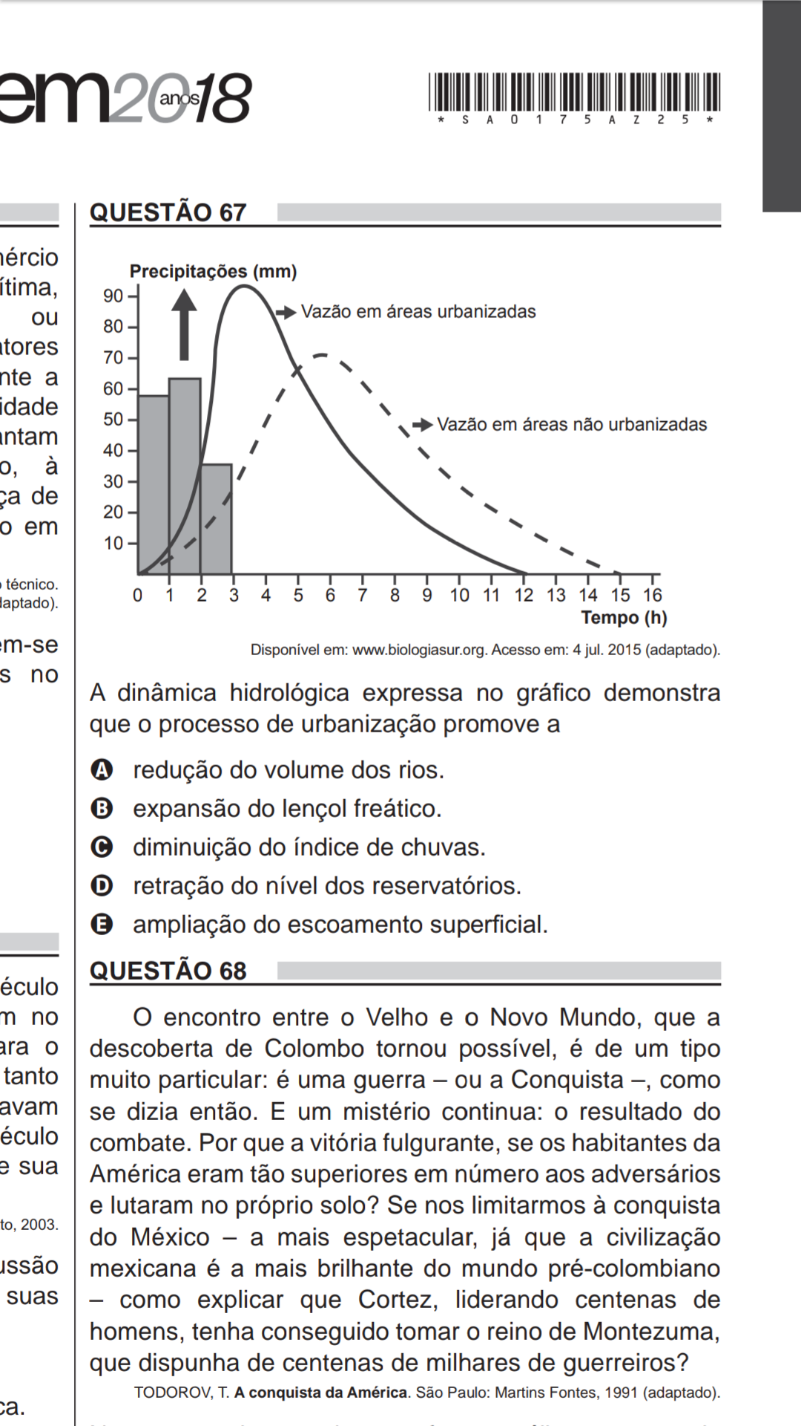

Disponível em: [www.biologiasur.org](http://www.biologiasur.org). Acesso em: 4 jul. 2015 (adaptado).

A dinâmica hidrológica expressa no gráfico demonstra que o processo de urbanização promove a:

1. redução do volume dos rios.
2. expansão do lençol freático.
3. diminuição do índice de chuvas.
4. retração do nível dos reservatórios.
5. ampliação do escoamento superficial.

Questão enem2018451068

O encontro entre o Velho e o Novo Mundo, que a descoberta de Colombo tornou possível, é de um tipo muito particular: é uma guerra – ou a Conquista –, como se dizia então. E um mistério continua: o resultado do combate. Por que a vitória fulgurante, se os habitantes da América eram tão superiores em número aos adversários e lutaram no próprio solo? Se nos limitarmos à conquista do México – a mais espetacular, já que a civilização mexicana é a mais brilhante do mundo pré-colombiano – como explicar que Cortez, liderando centenas de homens, tenha conseguido tomar o reino de Montezuma, que dispunha de centenas de milhares de guerreiros?

TODOROV, T. A conquista da América. São Paulo: Martins Fontes, 1991 (adaptado).

No contexto da conquista, conforme análise apresentada no texto, uma estratégia para superar as disparidades levantadas foi:

1. implantar as missões cristãs entre as comunidades submetidas.
2. utilizar a superioridade física dos mercenários africanos.
3. explorar as rivalidades existentes entre os povos nativos.
4. introduzir vetores para a disseminação de doenças epidêmicas.
5. comprar terras para o enfraquecimento das teocracias autóctones.

Questão enem2018451069

São Paulo, 10 de janeiro de 1979.

Exmo. Sr. Presidente Ernesto Geisel.

Considerando as instruções dadas por V. S. de que sejam negados os passaportes aos senhores Francisco Julião, Miguel Arraes, Leonel Brizola, Luis Prestes, Paulo Schilling, Gregório Bezerra, Márcio Moreira Alves e Paulo Freire.

Considerando que, desde que nasci, me identifico plenamente com a pele, a cor dos cabelos, a cultura, o sorriso, as aspirações, a história e o sangue destes oito senhores.

Considerando tudo isto, por imperativo de minha consciência, venho por meio desta devolver o passaporte que, negado a eles, me foi concedido pelos órgãos competentes de seu governo.

Carta do cartunista Henrique de Souza Filho, conhecido como Henfil. In HENFIL. Cartas da mãe. Rio de Janeiro: Codecri, 1981 (adaptado).

No referido contexto histórico, a manifestação do cartunista Henfil expressava uma crítica ao(à):

1. censura moral das produções culturais.
2. limite do processo de distensão política.
3. interferência militar de países estrangeiros.
4. representação social das agremiações partidárias.
5. impedimento de eleição das assembleias estaduais.

Questão enem2018451070

A primeira fase da dominação da economia sobre a vida social acarretou, no modo de definir toda realização humana, uma evidente degradação do *ser* para o *ter*. A fase atual, em que a vida social está totalmente tomada pelos resultados da economia, leva a um deslizamento generalizado do *ter* para o *parecer*, do qual todo *ter* efetivo deve extrair seu prestígio imediato e sua função última. Ao mesmo tempo, toda realidade individual tornou-se social, diretamente dependente da força social, moldada por ela.

DEBORD, G. A sociedade do espetáculo. Rio de Janeiro: Contraponto, 2015.

Uma manifestação contemporânea do fenômeno descrito no texto é o(a):

1. valorização dos conhecimentos acumulados.
2. exposição nos meios de comunicação.
3. aprofundamento da vivência espiritual.
4. fortalecimento das relações interpessoais.
5. reconhecimento na esfera artística.

Questão enem2018451071

Os seus líderes terminaram presos e assassinados. A “marujada” rebelde foi inteiramente expulsa da esquadra. Num sentido histórico, porém, eles foram vitoriosos. A “chibata” e outros castigos físicos infamantes nunca mais foram oficialmente utilizados; a partir de então, os marinheiros – agora respeitados – teriam suas condições de vida melhoradas significativamente. Sem dúvida fizeram avançar a História.

MAESTRI, M. 1910: a revolta dos marinheiros – uma saga negra. São Paulo: Global, 1982.

A eclosão desse conflito foi resultado da tensão acumulada na Marinha do Brasil pelo(a):

1. engajamento de civis analfabetos após a emergência de guerras externas.
2. insatisfação de militares positivistas após a consolidação da política dos governadores.
3. rebaixamento de comandantes veteranos após a repressão a insurreições milenaristas.
4. sublevação das classes populares do campo após a instituição do alistamento obrigatório.
5. manutenção da mentalidade escravocrata da oficialidade após a queda do regime imperial.

Questão enem2018451072

Uma pesquisa realizada por Carolina Levis, especialista em ecologia do Instituto Nacional de Pesquisas da Amazônia, e publicada na revista *Science*, demonstra que as espécies vegetais domesticadas pelas civilizações pré-colombianas são as mais dominantes. “A domesticação de plantas na floresta começou há mais de 8 000 anos. Primeiro eram selecionadas as plantas com características que poderiam ser úteis ao homem e em um segundo momento era feita a propagação dessas espécies. Começaram a cultivá-las em pátios e jardins, por meio de um processo quase intuitivo de seleção”.

OLIVEIRA, J. Indígenas foram os primeiros a alterar o ecossistema da Amazônia. Disponível em: <https://brasil.elpais.com>. acesso em: 11 dez. 2017 (adaptado).

O texto apresenta um novo olhar sobre a configuração da Floresta Amazônica por romper com a ideia de:

1. primazia de saberes locais.
2. ausência de ação antrópica.
3. insuficiência de recursos naturais.
4. necessidade de manejo ambiental.
5. predominância de práticas agropecuárias.

Questão enem2018451073

**TEXTO I**

Quando um exército atravessa montanhas, florestas, zonas de precipícios, ou marcha ao longo de desfiladeiros, alagadiços ou pântanos, ou qualquer outro terreno onde a deslocação é árdua, está em terreno difícil. O terreno onde é apertado e a sua saída é tortuosa e onde uma pequena força inimiga pode atacar a minha, embora maior, é cercado.

TZU, S. A arte da guerra. São Paulo: Martin Claret, 2001.

**TEXTO II**

O objetivo principal era encontrar e matar Osama Bin Laden. Onde ele se esconde? Não podemos esquecer a dificuldade de ocupação do país, que possui um relevo montanhoso, cheio de cavernas, onde fica fácil, para quem está acostumado com esse relevo, esconder-se.

OLIVEIRA, M. G.; SANTOS, M. S. Ásia: uma visão histórica, política e econômica do continente. Rio de Janeiro: E-Papers, 2009 (adaptado).

As situações apresentadas atestam a importância da relação entre a topografia e o(a):

1. construção de vias terrestres.
2. preservação do meio ambiente.
3. emprego de armamentos sofisticados.
4. intimidação contínua da população local.
5. domínio cognitivo da configuração espacial.

Questão enem2018451074

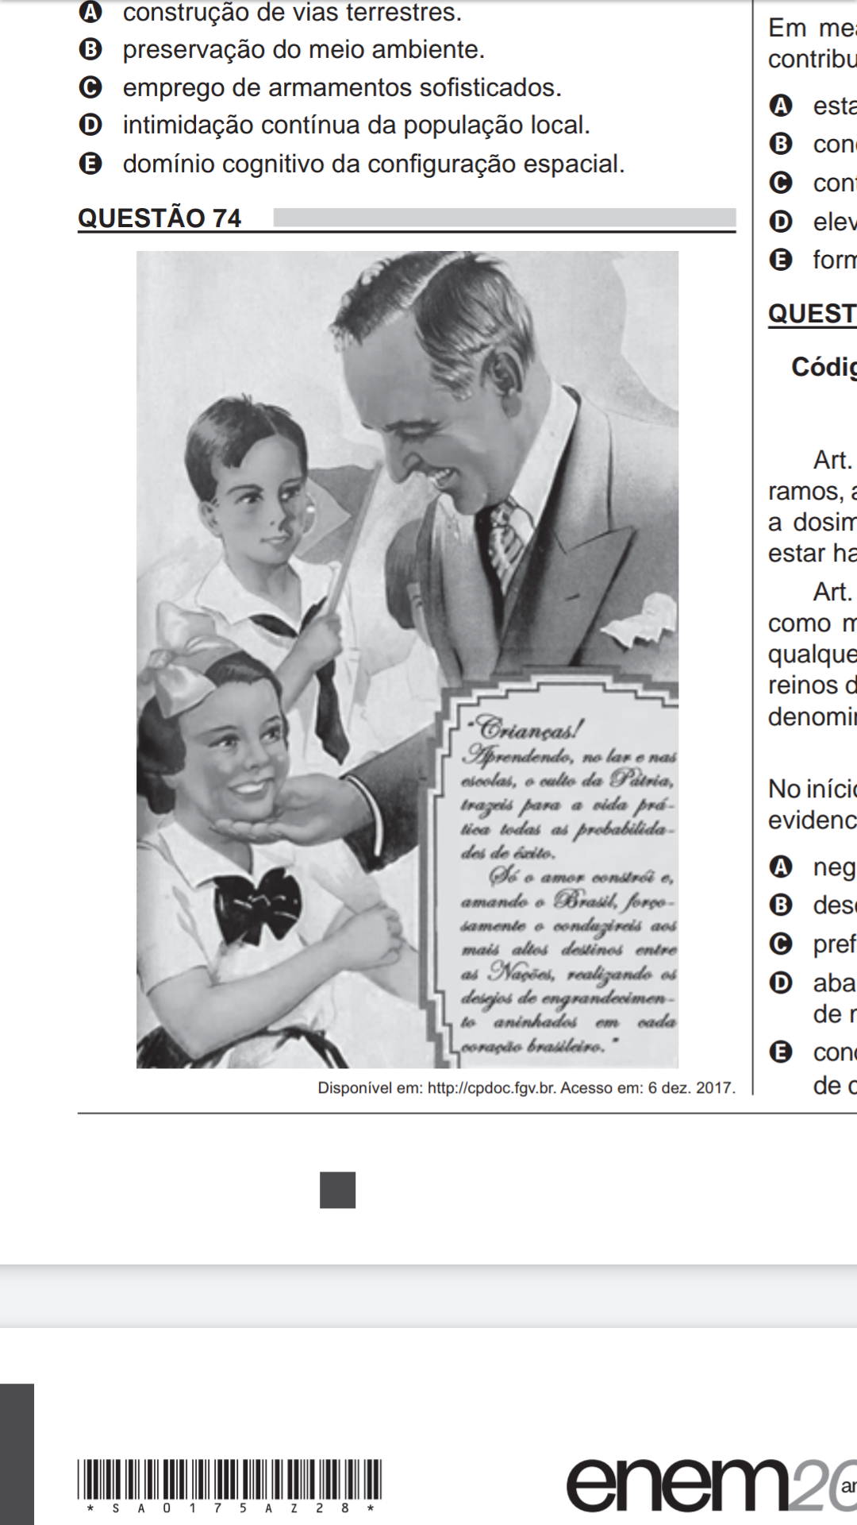

Disponível em: <http://cpdoc.fgv.br>. Acesso em: 6 dez. 2017.

Essa imagem foi impressa em cartilha escolar durante a vigência do Estado Novo com o intuito de:

1. destacar a sabedoria inata do líder governamental.
2. atender a necessidade familiar de obediência infantil.
3. promover o desenvolvimento consistente das atitudes solidárias.
4. conquistar a aprovação política por meio do apelo carismático.
5. estimular o interesse acadêmico por meio de exercícios intelectuais.

Questão enem2018451075

Os países industriais adotaram uma concepção diferente das relações familiares e do lugar da fecundidade na vida familiar e social. A preocupação de garantir uma transmissão integral das vantagens econômicas e sociais adquiridas tem como resultado uma ação voluntária de limitação do número de nascimentos.

GEORGE, P. Panorama do mundo atual. São Paulo: Difusão Europeia do Livro, 1968 (adaptado).

Em meados do século XX, o fenômeno social descrito contribuiu para o processo europeu de:

1. estabilização da pirâmide etária.
2. conclusão de transição demográfica.
3. contenção da entrada de imigrantes.
4. elevação do crescimento vegetativo.
5. formação de espaços superpovoados.

Questão enem2018451076

**Código Penal dos Estados Unidos do Brasil, 1890**

*Dos crimes contra a saúde pública*

Art. 156. Exercer a medicina em qualquer dos seus ramos, a arte dentária ou a farmácia; praticar a homeopatia, a dosimetria, o hipnotismo ou magnetismo animal, sem estar habilitado segundo as leis e regulamentos.

Art. 158. ministrar, ou simplesmente prescrever, como meio curativo para uso interno ou externo, e sob qualquer forma preparada, substância de qualquer dos reinos da natureza, fazendo, ou exercendo assim, o ofício denominado curandeiro.

Disponível em: <http://legis.senado.gov.br>. Acesso em: 21 dez. 2014 (adaptado).

No início da Primeira República, a legislação penal vigente evidenciava o(a):

1. negligência das religiões cristãs sobre as moléstias.
2. desconhecimento das origens das crenças tradicionais.
3. preferência da população pelos tratamentos alopáticos.
4. abandono pela comunidade das práticas terapêuticas de magia.
5. condenação pela ciência dos conhecimentos populares de cura.

Questão enem2018451077

A presunção de que a superfície das chapadas e chapadões representa uma velha peneplanície é corroborada pelo fato de que ela é coberta por acumulações superficiais, tais como massas de areia, camadas de cascalhos e seixos e pela ocorrência generalizada de concreções ferruginosas que formam uma crosta laterítica, denominada “canga”.

WEIBEL, L. Disponível em: [http://biblioteca.ibge.gov.br](http://biblioteca.ibge.org.br). Acesso em: 8 jul. 2015 (adaptado).

Qual tipo climático favorece o processo de alteração do solo descrito no texto?

1. Árido, com déficit hídrico.
2. Subtropical, com baixas temperaturas.
3. Temperado, com invernos frios e secos.
4. Tropical, com sazonalidade das chuvas.
5. Equatorial, com pluviosidade abundante.

Questão enem2018451078

O marco inicial das discussões parlamentares em torno do direito do voto feminino são os debates que antecederam a Constituição de 1824, que não trazia qualquer impedimento ao exercício dos direitos políticos por mulheres, mas, por outro lado, também não era explícita quanto à possibilidade desse exercício. Foi somente em 1932, dois anos antes de estabelecido o voto aos 18 anos, que as mulheres obtiveram o direito de votar, o que veio a se concretizar no ano seguinte. Isso ocorreu a partir da aprovação do Código Eleitoral de 1932.

Disponível em: http://tse.jusbrasil.com.br. Acesso em: 14 maio 2018.

Um dos fatores que contribuíram para a efetivação da medida mencionada no texto foi a:

1. superação da cultura patriarcal.
2. influência de igrejas protestantes.
3. pressão do governo revolucionário.
4. fragilidade das oligarquias regionais.
5. campanha de extensão da cidadania.

Questão enem2018451079

A quem não basta pouco, nada basta.

EPICURO. Os pensadores. São Paulo: Abril Cultural, 1985.

Remanescente do período helenístico, a máxima apresentada valoriza a seguinte virtude:

1. Esperança, tida como esperança no porvir.
2. Justiça, interpretada como retidão de caráter.
3. Temperança, marcada pelo domínio da vontade.
4. Coragem, definida como fortitude na dificuldade.
5. Prudência, caracterizada pelo correto uso da razão.

Questão enem2018451080

Em algumas línguas de Moçambique não existe a palavra “pobre”. O indivíduo é pobre quando não tem parentes. A pobreza é a solidão, a ruptura das relações familiares que, na sociedade rural, servem de apoio à sobrevivência. Os consultores internacionais, especialistas em elaborar relatórios sobre a miséria, talvez não tenham em conta o impacto dramático da destruição dos laços familiares e das relações de entreajuda. Nações inteiras estão tornando-se “órfãs”, e a mendicidade parece ser a única via de uma agonizante sobrevivência.

COUTO, M. E se Obama fosse africano? & outras intervenções. Portugal: Caminho, 2009 (adaptado).

Em uma leitura que extrapola a esfera econômica, o autor associa o acirramento da pobreza à:

1. afirmação de origens ancestrais.
2. fragilização das redes de sociabilidade.
3. padronização das políticas educacionais.
4. fragmentação das propriedades agrícolas.
5. globalização das tecnologias de comunicação.

Questão enem2018451081

**TEXTO I**

As fronteiras, ao mesmo tempo que se separam, unem e articulam, por elas passando discursos de legitimação da ordem social tanto quanto do conflito.

CUNHA, L. Terras lusitanas e gentes dos brasis: a nação e o seu retrato literário.Revista Ciências Sociais, n. 2, 2009.

**TEXTO II**

As últimas barreiras ao livre movimento do dinheiro e das mercadorias e informação que rendem dinheiro andam de mãos dadas com a pressão para cavar novos fossos e erigir novas muralhas que barrem o movimento daqueles que em consequência perdem, física ou espiritualmente, suas raízes.

BAUMAN, Z. Globalização: as consequências humanas. Rio de Janeiro: Jorge Zahar, 1999.

A ressignificação contemporânea da ideia de fronteira compreende a:

1. liberação da circulação de pessoas.
2. preponderância dos limites naturais.
3. supressão dos obstáculos aduaneiros.
4. desvalorização da noção de nacionalismo.
5. seletividade dos mecanismos segregadores.

Questão enem2018451082

**TEXTO I**

Há mais de duas décadas, os cientistas e ambientalistas têm alertado para o fato de a água doce ser um recurso escasso em nosso planeta. Desde o começo de 2014, o Sudeste do Brasil adquiriu uma clara percepção dessa realidade em função da seca.

**TEXTO II**

**Dinâmicas atmosféricas no Brasil**

*Elementos relevantes ao transporte de umidade na América do Sul a leste dos Andes pelos Jatos de Baixos Níveis (JBN), Frentes Frias (FF) e transporte de umidade do Atlântico Sul, assim como a presença da Zona de Convergência do Atlântico Sul (ZCAS), para um verão normal e para o verão seco de 2014. “A” representa o centro da anomalia de alta pressão atmosférica.*

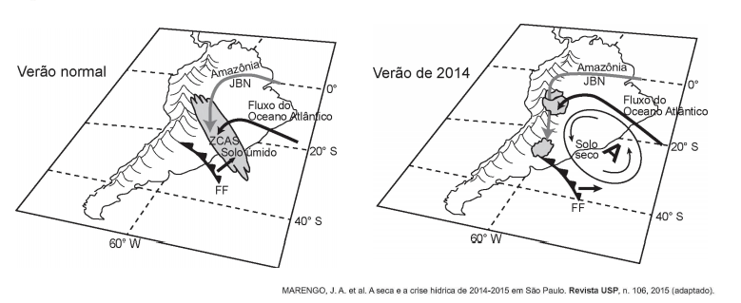

MARENGO, J. A. et al. A seca e a crise hídrica de 2014-2015 em São Paulo. Revista USP, n. 106, 2015 (adaptado).

De acordo com as informações apresentadas, a seca de 2014, no Sudeste, teve como causa natural o(a):

1. constituição de frentes quentes barrando as chuvas convectivas.
2. formação de anticiclone impedindo a entrada de umidade.
3. presença de nebulosidade na região de cordilheira.
4. avanço de massas polares para o continente.
5. baixa pressão atmosférica no litoral.

Questão enem2018451083

Não é verdade que estão ainda cheios de velhice espiritual aqueles que nos dizem: “Que fazia Deus antes de criar o céu e a terra? Se estava ocioso e nada realizava”, diziam eles, “por que não ficou sempre assim no decurso dos séculos, abstendo-se, como antes, de toda ação? Se existiu em Deus um novo movimento, uma vontade nova para dar o ser a criaturas que nunca antes criara, como pode haver verdadeira eternidade, se n’Ele aparece uma vontade que antes não existia?”

AGOSTINHO. Confissões. São Paulo: Abril Cultural, 1984.

A questão da eternidade, tal como abordada pelo autor, é um exemplo da reflexão filosófica sobre a(s):

1. essência da ética cristã.
2. natureza universal da tradição.
3. certezas inabaláveis da experiência.
4. abrangência da compreensão humana.
5. interpretações da realidade circundante.

Questão enem2018451084

Rodrigo havia sido indicado pela oposição para fiscal duma das mesas eleitorais. Pôs o revólver na cintura, uma caixa de balas no bolso e encaminhou-se para seu posto. A chamada dos eleitores começou às sete da manhã. Plantados junto da porta, os capangas do Trindade ofereciam cédulas com o nome dos candidatos oficiais a todos os eleitores que entravam. Estes, em sua quase totalidade, tomavam docilmente dos papeluchos e depositavam-nos na urna, depois de assinar a autêntica. Os que se recusavam a isso tinham seus nomes acintosamente anotados.

VERISSIMO, E. O tempo e o vento. São Paulo: Globo, 2003 (adaptado).

Erico Verissimo tematiza em obra ficcional o seguinte aspecto característico da vida política durante a Primeira República:

1. identificação forçada de homens analfabetos.
2. monitoramento legal dos pleitos legislativos.
3. repressão explícita ao exercício de direito.
4. propaganda direcionada à população do campo.
5. cerceamento policial dos operários sindicalizados.

Questão enem2018451085

Então disse: “Este é o local onde construirei. Tudo pode chegar aqui pelo Eufrates, o Tigre e uma rede de

canais. Só um lugar como este sustentará o exército e a população geral”. Assim ele traçou e destinou as verbas para a sua construção, e deitou o primeiro tijolo com sua própria mão, dizendo: “Em nome de Deus, e em louvor a Ele. Construí, e que Deus vos abençoe”.

AL-TABARI, M. Uma história dos povos árabes. São Paulo: Cia. das Letras, 1995 (adaptado).

A decisão do califa Al-Mansur (754-775) de construir Bagdá nesse local orientou-se pela:

1. disponibilidade de rotas e terras férteis como base da dominação política.
2. proximidade de áreas populosas como afirmação da superioridade bélica.
3. submissão à hierarquia e à lei islâmica como controle do poder real.
4. fuga da península arábica como afastamento dos conflitos sucessórios.
5. ocupação de região fronteiriça como contenção do avanço mongol.

Questão enem2018451086

A agricultura ecológica e a produção orgânica de alimentos estão ganhando relevância em diferentes partes do mundo. No campo brasileiro, também acontece o mesmo. Impulsionado especialmente pela expansão da demanda de alimentos saudáveis, o setor cresce a cada ano, embora permaneça relativamente marginalizado na agenda de prioridades da política agrícola praticada no país.

AQUINO, J. R.; GAZOLLA, M.; SCHNEIDER, S. In: SAMBUICHI, R. H. R. et al. (Org.). A política nacional de agroecologia e produção orgânica no Brasil: uma trajetória de luta pelo desenvolvimento rural sustentável. Brasília: Ipea, 2017 (adaptado).

Que tipo de intervenção do poder público no espaço rural é capaz de reduzir a marginalização produtiva apresentada no texto?

1. subsidiar os cultivos de base familiar.
2. favorecer as práticas de fertilização química.
3. restringir o emprego de maquinário moderno.
4. controlar a expansão de sistemas de irrigação.
5. regulamentar o uso de sementes selecionadas.

Questão enem2018451087

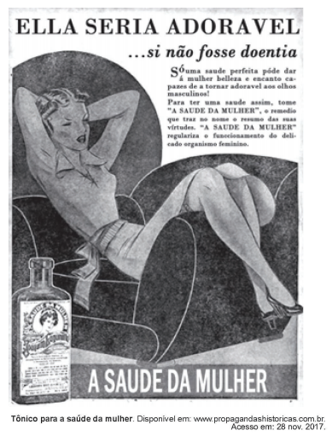

Tônico para a saúde da mulher. Disponível em: www.propagandashistoricas.com.br. Acesso em: 28 nov. 2017.

O anúncio publicitário da década de 1940 reforça os seguintes estereótipos atribuídos historicamente a uma suposta natureza feminina:

1. pudor inato e instinto maternal.
2. fragilidade física e necessidade de aceitação.
3. isolamento social e procura de autoconhecimento.
4. dependência econômica e desejo de ostentação.
5. mentalidade fútil e conduta hedonista.

Questão enem2018451088

**Participação percentual do extrativismo vegetal e da silvicultura no valor da produção primária florestal — Brasil — 1996-2014**

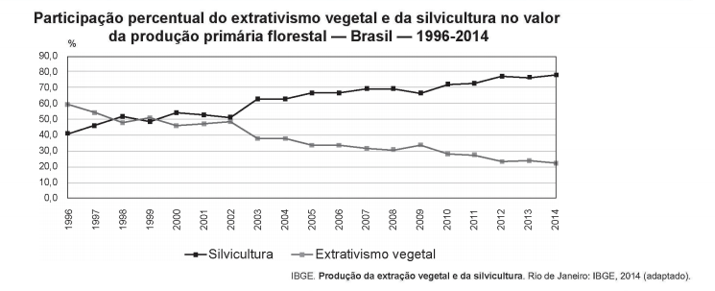

IBGE. Produção da extração vegetal e da silvicultura. Rio de Janeiro: IBGE, 2014 (adaptado).

Considerando as diferenças entre extrativismo vegetal e silvicultura, a variação das curvas do gráfico foi influenciada pela tendência de:

1. conservação do bioma nativo.
2. estagnação do setor primário.
3. utilização de madeira de reflorestamento.
4. redução da produção de móveis.
5. retração da indústria alimentícia.

Questão enem2018451089

No início da década de 1990, dois biólogos importantes, Redford e Robinson, produziram um modelo largamente aceito de “produção sustentável” que previa quantos indivíduos de cada espécie poderiam ser caçados de forma sustentável baseado nas suas taxas de reprodução. Os seringueiros do Alto Juruá tinham um modelo diferente: a quem lhes afirmava que estavam caçando acima do sustentável (dentro do modelo), eles diziam que não, que o nível da caça dependia da existência de áreas de refúgio em que ninguém caçava. Ora, esse acabou sendo o modelo batizado de “fonte-raio” proposto dez anos após o primeiro por Novaro, Bodmer e próprio Redford e que suplantou o modelo anterior.

CUNHA, M. C. Revista USP, n. 75, set-nov. 2007.

No contexto da produção científica, a necessidade de reconstrução desse modelo, conforme exposto no texto, foi determinada pelo confronto com um(a):

1. conclusão operacional obtida por lógica dedutiva.
2. visão de mundo marcada por preconceitos morais.
3. hábito social condicionado pela religiosidade popular.
4. conhecimento empírico apropriado pelo senso comum.
5. padrão de preservação construído por experimentação dirigida.

Questão enem2018451090

Um dos teóricos da democracia moderna, Hans Kelsen, considera elemento essencial da democracia real (não da democracia ideal, que não existe em lugar algum) o método da seleção dos líderes, ou seja, a eleição. Exemplar, neste sentido, é a afirmação de um juiz da Corte Suprema dos Estados Unidos, por ocasião de uma eleição de 1902: “A cabine eleitoral é o templo das instituições americanas, onde cada um de nós é um sacerdote, ao qual é confiada a guarda da arca da aliança e cada um oficia do seu próprio lar”.

BOBBIO, N. Teoria geral da política. Rio de Janeiro: Elsevier, 2000 (adaptado).

As metáforas utilizadas no texto referem-se a uma concepção de democracia fundamentada no(a):

1. justificação teísta do direito.
2. rigidez da hierarquia de classe.
3. ênfase formalista na administração.
4. protagonismo do Executivo no poder.
5. centralidade do indivíduo na sociedade.

Questão enem2018447091

Pesquisas demonstram que nanodispositivos baseados em movimentos de dimensões atômicas, induzidos por luz, poderão ter aplicações em tecnologias futuras, substituindo micromotores, sem a necessidade de componentes mecânicos. Exemplo de movimento molecular induzido pela luz pode ser observado pela flexão de uma lâmina delgada de silício, ligado a um polímero de azobenzeno e a um material suporte, em dois comprimentos de onda, conforme ilustrado na figura. Com a aplicação de luz ocorrem reações reversíveis da cadeia do polímero, que promovem o movimento observado

.

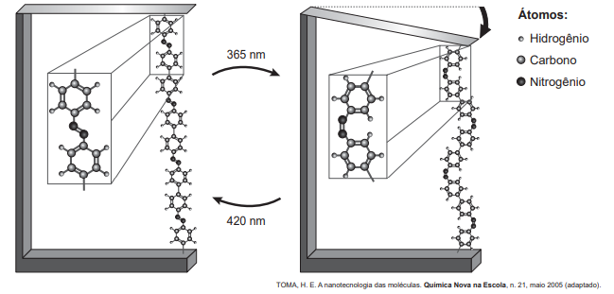

TOMA, H. E. A nanotecnologia das moléculas. Química Nova na Escola, n. 21, maio 2005 (adaptado).

O fenômeno de movimento molecular, promovido pela incidência de luz, decorre do(a):

1. movimento vibracional dos átomos, que leva ao encurtamento e à relaxamento das ligações.
2. isomerização da ligação N=N, sendo a forma cis do polímero mais compacta que a trans.
3. tautomerização das unidades monoméricas do polímero, que leva a um composto mais compacto.
4. ressonância entre os elétrons $π$ do grupo azo e os do anel aromático que encurta as ligações duplas.
5. variação conformacional das ligações N=N, que resulta em estruturas com diferentes áreas de superfície.

Questão enem2018447092

O carro flex é uma realidade no Brasil. Estes veículos estão equipados com motor que tem a capacidade de funcionar com mais de um tipo de combustível. No entanto, as pessoas que têm esse tipo de veículo, na hora do abastecimento, têm sempre a dúvida: álcool ou gasolina? Para avaliar o consumo desses combustíveis, realizou-se um percurso com um veículo flex, consumindo 40 litros de gasolina e no percurso de volta utilizou-se etanol. Foi considerado o mesmo consumo de energia tanto no percurso de ida quanto no de volta.

O quadro resume alguns dados aproximados sobre esses combustíveis.

|  |  |  |
| --- | --- | --- |
| **Combustível** | **Densidade ($g {mL}^{-1}$)** | **Calor de combustão (${kcal g}^{-1})$** |
| Etanol | 0,8 | -6 |
| Gasolina | 0,7 | -10 |

O volume de etanol combustível, em litro, consumido no percurso de volta é mais próximo de:

1. 27.
2. 32.
3. 37.
4. 58.
5. 67.

Questão enem2018447093

Em 1938 o arqueólogo alemão Wilhelm König, diretor do Museu Nacional do Iraque, encontrou um objeto estranho na coleção da instituição, que poderia ter sido usado como uma pilha, similar às utilizadas em nossos dias. A suposta pilha, datada de cerca de 200 a.C., é constituída de um pequeno vaso de barro (argila) no qual foram instalados um tubo de cobre, uma barra de ferro (aparentemente corroída por ácido) e uma tampa de betume (asfalto), conforme ilustrado. Considere os potenciais-padrão de redução: $E^{⊖} {(Fe}^{2+}|Fe)$ = -0,44 V; $E^{⊖}(H^{+ }|H{}_{2})$*=* 0,00 V; e $E^{⊖}{(Cu}^{2+}|Cu)$ = +0,34 V.

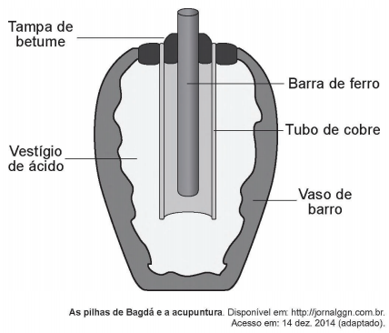

As pilhas de Bagdá e a acupuntura. Disponível em: http://jornalggn.com.br. Acesso em: 14 dez. 2014 (adaptado).

Nessa suposta pilha, qual dos componentes atuaria como cátodo?

1. a tampa de betume.
2. o vestígio de ácido.
3. a barra de ferro.
4. o tubo de cobre.
5. o vaso de barro.

Questão enem2018447094

Anabolismo e catabolismo são processos celulares antagônicos, que são controlados principalmente pela ação hormonal. Por exemplo, no fígado a insulina atua como um hormônio com ação anabólica, enquanto o glucagon tem ação catabólica e ambos são secretados em resposta ao nível de glicose sanguínea.

Em caso de um indivíduo com hipoglicemia, o hormônio citado que atua no catabolismo induzirá o organismo a:

1. realizar a fermentação lática.
2. metabolizar aerobicamente a glicose.
3. produzir aminoácidos a partir de ácidos graxos.
4. transformar ácidos graxos em glicogênio.
5. estimular a utilização do glicogênio.

Questão enem2018447095

Usando um densímetro cuja menor divisão da escala, isto é, a diferença entre duas marcações consecutivas, é de ${5,0 x 10}^{-2}{g cm}^{-3}$, um estudante realizou um teste de densidade: colocou este instrumento na água pura e observou que ele atingiu o repouso na posição mostrada.

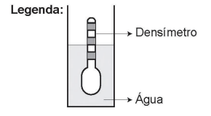

Em dois outros recipientes **A** e **B** contendo 2 litros de água pura, em cada um, ele adicionou 100 g e 200 g de *NaCl*, respectivamente.

Quando o cloreto de sódio é adicionado à água pura ocorre sua dissociação formando os íons ${Na}^{+}$ e ${Cl}^{-}$. Considere que esses íons ocupam os espaços intermoleculares na solução.

Nestes recipientes, a posição de equilíbrio do densímetro está representada em:

|  |  |
| --- | --- |
|  |  |
|  |  |
|  |  |

Questão enem2018447096

Para serem absorvidos pelas células do intestino humano, os lipídios ingeridos precisam ser primeiramente emulsificados. Nessa etapa da digestão, torna-se necessária a ação dos ácidos biliares, visto que os lipídios apresentam uma natureza apolar e são insolúveis em água.

Esses ácidos atuam no processo de modo a:

1. hidrolisar os lipídios.
2. agir como detergentes.
3. tornar os lipídios anfifílicos.
4. promover a secreção de lipases.
5. estimular o trânsito intestinal dos lipídios.

Questão enem2018447097

A tecnologia de comunicação da etiqueta RFID (chamada de etiqueta inteligente) é usada há anos para rastrear gado, vagões de trem, bagagem aérea e carros nos pedágios. Um modelo mais barato dessas etiquetas pode funcionar sem baterias e é constituído por três componentes: um microprocessador de silício; uma bobina de metal, feita de cobre ou de alumínio, que é enrolada em um padrão circular; e um encapsulador, que é um material de vidro ou polímero envolvendo o microprocessador e a bobina. Na presença de um campo de radiofrequência gerado pelo leitor, a etiqueta transmite sinais. A distância de leitura é determinada pelo tamanho da bobina e pela potência da onda de rádio emitida pelo leitor.

Disponível em: http://eletronicos.hsw.uol.com.br. Acesso em: 27 fev. 2012 (adaptado).

A etiqueta funciona sem pilhas porque o campo:

1. elétrico da onda de rádio agita elétrons da bobina.
2. elétrico da onda de rádio agita elétrons da bobina.
3. magnético da onda de rádio induz corrente na bobina.
4. magnético da onda de rádio aquece os fios da bobina.
5. magnético da onda de rádio diminui a ressonância no interior da bobina.

Questão enem2018447098

Corredores ecológicos visam mitigar os efeitos da fragmentação dos ecossistemas promovendo a ligação entre diferentes áreas, com o objetivo de proporcionar o deslocamento de animais, a dispersão de sementes e o aumento da cobertura vegetal. São instituídos com base em informações como estudos sobre o deslocamento de espécies, sua área da vida (área necessária para suprimento de suas necessidades vitais e reprodutivas) e a distribuição de suas populações.

Disponível em: www.mma.gov.br. Acesso em: 30 nov. 2017 (adaptado).

Nessa estratégia, a recuperação da biodiversidade é efetiva porque:

1. propicia o fluxo gênico.
2. intensifica o manejo de espécies.
3. amplia o processo de ocupação humana.
4. aumenta o número de indivíduos nas populações.
5. favorece a formação de ilhas de proteção integral.

Questão enem2018447099

A identificação de riscos de produtos perigosos para o transporte rodoviário é obrigatória e realizada por meio da sinalização composta por um painel de segurança, de cor alaranjada, e um rótulo de risco. As informações inseridas no painel de segurança e no rótulo de risco, conforme determina a legislação, permitem que se identifique o produto transportado e os perigos a ele associados.

A sinalização mostrada identifica uma substância que está sendo transportada em um caminhão.

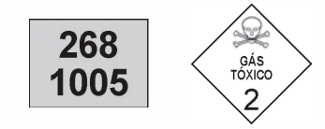

Os três algarismos da parte superior do painel indicam o “Número de risco”. O número 268 indica trata-se de um gás (2), tóxico (6) e corrosivo (8). Os quatro dígitos da parte inferior correspondem ao “Número ONU”, que identifica o produto transportado.

BRASIL. Resolução n. 420, de 12/02/2004, da Agência Nacional de Transportes Terrestres (ANTT)/Ministério dos Transportes (adaptado).

ABNT. NBR 7500: Identificação para o transporte terrestre, manuseio, movimentação e armazenamento de produtos. Rio de Janeiro, 2004 (adaptado).

Considerando a identificação apresentada no caminhão, o código 1005 corresponde à substância:

1. eteno ${(C}_{2 }H_{4})$
2. nitrogênio ${(N}_{2})$
3. amônia ${(NH}_{3})$
4. propano ${(C}_{3}H_{8})$
5. dióxido de carbono ${(CO}_{2})$

Questão enem2018447100

No ciclo celular atuam moléculas reguladoras. Dentre elas, a proteína p53 é ativada em resposta a mutações no DNA, evitando a progressão do ciclo até que os danos sejam reparados, ou induzindo a célula à autodestruição.

ALBERTS, B. et al. Fundamentos da biologia celular. Porto Alegre: Artmed, 2011 (adaptado).

A ausência dessa proteína poderá favorecer a:

1. redução da síntese de DNA, acelerando o ciclo celular.
2. saída imediata do ciclo celular, antecipando a proteção do DNA.
3. ativação de outras proteínas reguladoras, induzindo a apoptose.
4. manutenção da estabilidade genética, favorecendo a longevidade.
5. proliferação celular exagerada, resultando na formação de um tumor.

Questão enem2018447101

O deserto é um bioma que se localiza em regiões de pouca umidade. A fauna é, predominantemente, composta por animais roedores, aves, répteis e artrópodes.

Uma adaptação, associada a esse bioma, presente nos seres vivos dos grupos citados é o(a):

1. existência de numerosas glândulas sudoríparas na epiderme.
2. eliminação de excretas nitrogenadas de forma concentrada.
3. desenvolvimento do embrião no interior de ovo com casca.
4. capacidade de controlar a temperatura corporal.
5. respiração realizada por pulmões foliáceos.

Questão enem2018447102

O sulfeto de mercúrio (II) foi usado como pigmento vermelho para pinturas de quadros e murais. Esse pigmento, conhecido como *vermilion*, escurece com o passar dos anos, fenômeno cuja origem é alvo de pesquisas. Aventou-se a hipótese de que o *vermilion*, seja decomposto sob a ação da luz, produzindo uma fina camada de mercúrio metálico na superfície. Essa reação seria catalisada por íon cloreto presente na umidade do ar.

WOGAN, T. Mercury’s Dark Influence on Art. Disponível em: www.chemistryworld.com. Acesso em: 26 abr. 2018 (adaptado).

Segundo a hipótese proposta, o íon cloreto atua na decomposição fotoquímica do *vermilion*:

1. reagindo como agente oxidante.
2. deslocando o equilíbrio químico.
3. diminuindo a energia de ativação.
4. precipitando cloreto de mercúrio.
5. absorvendo a energia da luz visível.

Questão enem2018447103

O sonorizador é um dispositivo físico implantado sobre a superfície de uma rodovia de modo que provoque uma trepidação e ruído quando da passagem de um veículo sobre ele, alertando para uma situação atípica à frente, como obras, pedágios ou travessia de pedestres. Ao passar sobre os sonorizadores, a suspensão do veículo sofre vibrações que produzem ondas sonoras, resultando em um barulho peculiar. Considere um veículo que passe com velocidade constante igual a 108 $\frac{km}{h}$ sobre um sonorizador cujas faixas são separadas por uma distância de 8 cm.

Disponível em: [www.denatran.gov.br](http://www.denatran.gov.br). Acesso em: 2 set. 2015 (adaptado).

A frequência da vibração do automóvel percebida pelo condutor durante a passagem nesse sonorizador é mais próxima de:

1. 8,6 hertz.
2. 13,5 hertz.
3. 375 hertz.
4. 1 350 hertz.
5. 4 860 hertz.

Questão enem2018447104

As pessoas que utilizam objetos cujo princípio de funcionamento é o mesmo do das alavancas aplicam uma força, chamada de força potente, em um dado ponto da barra, para superar ou equilibrar uma segunda força, chamada de resistente, em outro ponto da barra. Por causa das diferentes distâncias entre os pontos de aplicação das forças, potente e resistente, os seus efeitos também são diferentes. A figura mostra alguns exemplos desses objetos.

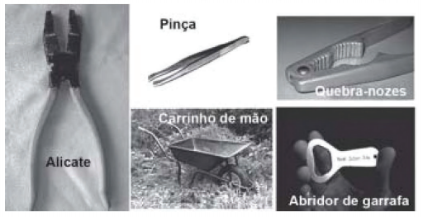

Em qual dos objetos a força potente é maior que a força resistente?

1. Pinça.
2. Alicate.
3. Quebra-nozes.
4. Carrinho de mão.
5. Abridor de garrafa.

Questão enem2018447105

Na mitologia grega, Nióbia era a filha de Tântalo, dois personagens conhecidos pelo sofrimento. O elemento químico de número atômico (Z) igual a 41 tem propriedades químicas e físicas tão parecidas com as do elemento de número atômico 73 que chegaram a ser confundidos. Por isso, em homenagem a esses dois personagens da mitologia grega, foi conferido a esses elementos os nomes de nióbio (Z=41) e tântalo (Z=73). Esses dois elementos químicos adquiriram grande importância econômica na metalurgia, na produção de supercondutores e em outras aplicações na indústria de ponta, exatamente pelas propriedades químicas e físicas comuns aos dois.

KEAN, S. A colher que desaparece: e outras histórias reais de loucura, amor e morte a partir dos elementos químicos. Rio de Janeiro: Zahar, 2011 (adaptado).

A importância econômica e tecnológica desses elementos, pela similaridade de suas propriedades químicas e físicas, deve-se a:

1. terem elétrons no subnível *f*.
2. serem elementos de transição interna.
3. pertencerem ao mesmo grupo na tabela periódica.
4. terem seus elétrons mais externos nos níveis 4 e 5, respectivamente.
5. estarem localizados na família dos alcalinos terrosos e alcalinos, respectivamente.

Questão enem2018447106

O processo de formação de novas espécies é lento e repleto de nuances e estágios intermediários, havendo uma diminuição da viabilidade entre cruzamentos. Assim, plantas originalmente de uma mesma espécie que não cruzam mais entre si podem ser consideradas como uma espécie se diferenciando. Um pesquisador realizou cruzamentos entre nove populações - denominadas de acordo com a localização onde são encontradas - de uma espécie de orquídea (*Epidendrum denticulatum*). No diagrama estão os resultados dos cruzamentos entre as populações. Considere que o doador fornece o pólen para o receptor.

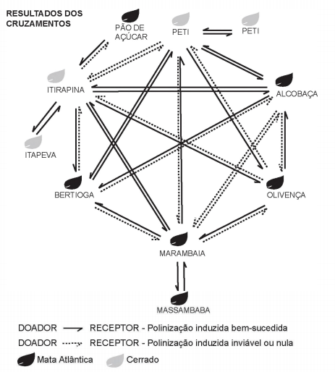

FIORAVANTI, C. Os primeiros passos de novas espécies: plantas e animais se diferenciam por meio de mecanismos surpreendentes. Pesquisa Fapesp, out. 2013 (adaptado).

Em populações de quais localidades se observa um processo de especiação evidente?

1. Bertioga e Marambaia; Alcobaça e Olivença.
2. Itirapina e Itapeva; Marambaia e Massambaba.
3. Itirapina e Marambaia; Alcobaça e Itirapina
4. Itirapina e Peti; Alcobaça e Marambaia.
5. Itirapina e Olivença; Marambaia e Peti.

Questão enem2018447107

O cruzamento de duas espécies da família das Anonáceas, a cherimoia (*Annona cherimola)* com a fruta-pinha (*Annona squamosa)*, resultou em uma planta híbrida denominada de atemoia. Recomenda-se que o seu plantio seja por meio de enxertia.

Um dos benefícios dessa forma de plantio é a:

1. ampliação da variabilidade genética.
2. produção de frutos das duas espécies.
3. manutenção do genótipo da planta híbrida.
4. reprodução de clones das plantas parentais.
5. modificação do genoma decorrente de transgenia.

Questão enem2018447108

Ao pesquisar um resistor feito de um novo tipo de material, um cientista observou o comportamento mostrado no gráfico tensão *versus* corrente.

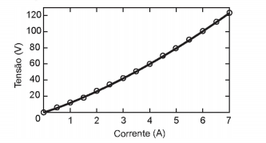

Após a análise do gráfico, ele concluiu que a tensão em função da corrente é dada pela equação $V =10 {i + i}^{2}$. O gráfico da resistência elétrica (*R*) do resistor em função da corrente () é:

|  |  |
| --- | --- |
|  | D) |
|  |  |
|  |  |

Questão enem2018447109

A hidroxilamina (${NH}_{2}OH$) é extremamente reativa em reações de substituição nucleofílica, justificando sua utilização em diversos processos. A reação de substituição nucleofílica entre o anidrido acético e a hidroxilamina está representada.

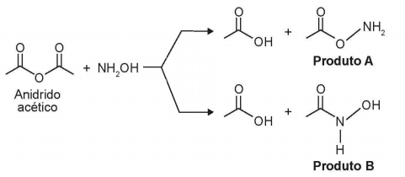

O produto A é favorecido em relação ao B, por um fator de ${10}^{5}$. Em um estudo de possível substituição do uso de hidroxilamina, foram testadas as moléculas numeradas de 1 a 5.

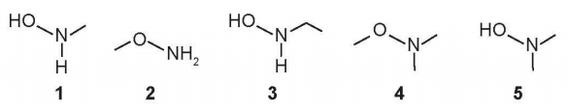

Dentre as moléculas testadas, qual delas apresentou menor reatividade?

1. 1
2. 2
3. 3
4. 4
5. 5

Questão enem2018447110

Um estudante relatou que o mapeamento do DNA da cevada foi quase todo concluído e seu código genético desvendado. Chamou atenção para o número de genes que compõem esse código genético e que a semente da cevada, apesar de pequena, possui um genoma mais complexo que o humano, sendo boa parte desse código constituída de sequências repetidas. Nesse contexto, o conceito de código genético está abordado de forma equivocada.

Cientificamente esse conceito é definido como:

1. trincas de nucleotídeos que codificam os aminoácidos.
2. localização de todos os genes encontrados em um genoma.
3. codificação de sequências repetidas presentes em um genoma.
4. conjunto de todos os RNAs mensageiros transcritos em um organismo.
5. todas as sequências de pares de bases presentes em um organismo.

Questão enem2018447111

A polinização, que viabiliza o transporte do grão de pólen de uma planta até o estigma de outra, pode ser realizada biótica ou abioticamente. Nos processos abióticos, as plantas dependem de fatores como o vento e a água.

A estratégia evolutiva que resulta em polinização mais eficiente quando esta depende do vento é o(a):

1. diminuição do cálice.
2. alongamento do ovário.
3. disponibilização do néctar.
4. intensificação da cor das pétalas.
5. aumento do número de estames.

Questão enem2018447112

Muitos *smartphones* e *tablets* não precisam mais de teclas, uma vez que todos os comandos podem ser dados ao se pressionar a própria tela. Inicialmente essa tecnologia foi proporcionada por meio das telas resistivas, formadas basicamente por duas camadas de material condutor transparente que não se encostam até que alguém as pressione, modificando a resistência total do circuito de acordo com o ponto onde ocorre o toque.

A imagem é uma simplificação do circuito formado pelas placas, em que **A** e **B** representam pontos onde o circuito pode ser fechado por meio do toque

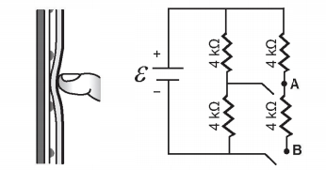

Qual é a resistência equivalente no circuito provocada por um toque que fecha o circuito no ponto A?

$1,3 kΩ$

$4,0 kΩ$

$6,0 kΩ$

$6,7 kΩ$

$12,0 kΩ$

Questão enem2018447113

Companhias que fabricam jeans usam cloro para o clareamento, seguido de lavagem. Algumas estão substituindo o cloro por substâncias ambientalmente mais seguras como peróxidos, que podem ser degradados por enzimas chamadas peroxidases. Pensando nisso, pesquisadores inseriram genes codificadores de peroxidases em leveduras cultivadas nas condições de clareamento e lavagem dos *jeans* e selecionaram as sobreviventes para produção dessas enzimas.

TORTORA, G. J.; FUNKE, B. R.; CASE, C. L. Microbiologia. Rio de Janeiro: Artmed, 2016 (adaptado)

Nesse caso, o uso dessas leveduras modificadas objetiva:

1. reduzir a quantidade de resíduos tóxicos nos efluentes da lavagem.
2. eliminar a necessidade de tratamento da água consumida.
3. elevar a capacidade de clareamento dos jeans.
4. aumentar a resistência do jeans a peróxidos.
5. associar ação bactericida ao clareamento.

Questão enem2018447114

Por meio de reações químicas que envolvem carboidratos, lipídeos e proteínas, nossas células obtêm energia e produzem gás carbônico e água. A oxidação da glicose no organismo humano libera energia, conforme ilustra a equação química, sendo que aproximadamente 40% dela é disponibilizada para atividade muscular.

$C_{6}H_{12}O_{6} (s) +{6O}_{2} (g) →{6CO}_{2} (g) + {6H}_{2}O (l)$ $Δ_{c}H= -2 800 kJ$

Considere as massas molares ( em ${g mol}^{-1}$): H= 1; C= 12; O= 16.

LIMA, L. M.; FRAGA, C. A. M.; BARREIRO, E. J. Química na saúde. São Paulo: Sociedade Brasileira de Química, 2010 (adaptado).

Na oxidação de 1,0 grama de glicose, a energia obtida para atividade muscular, em quilojoule, é mais próxima de:

1. 6,2.
2. 15,6.
3. 70,0.
4. 622,2.
5. 1 120,0.

Questão enem2018447115

Alguns peixes, como o poraquê, a enguia-elétrica da Amazônia, podem produzir uma corrente elétrica quando se encontram em perigo. Use poraquê de 1 metro de comprimento, em perigo, produz uma corrente em torno de 2 ampéres e uma voltagem de 600 volts.

O quadro apresenta a potência aproximada de equipamentos elétricos.

|  |  |
| --- | --- |
| Equipamento elétrico | Potência aproximada em (watt) |
| Exaustor | 150 |
| Computador | 300 |
| Aspirador de pó | 600 |
| Churrasqueira elétrica | 1 200 |
| Secadora de roupas | 3 600 |

O equipamento elétrico que tem potência similar àquela produzida por esse peixe em perigo é o(a):

1. exaustor.
2. computador.
3. aspirador de pó.
4. churrasqueira elétrica.
5. secadora de roupas.

Questão enem2018447116

Células solares à base de ${TiO}_{2}$ sensibilizadas por corantes $(S)$ são promissoras e poderão vir a substituir as células de silício. Nessas células, o corante adsorvido sobre o ${TiO}_{2}$ é responsável por absorver a energia luminosa $(hv)$, e o corante excitado $(S^{*})$ é capaz de transferir elétrons para o ${TiO}_{2}$. Um esquema dessa célula e os processos envolvidos estão ilustrados na figura. A conversão de energia solar em elétrica ocorre por meio da sequência de reações apresentadas.

|  |  |
| --- | --- |
|  | (1) |
| (2) |
| (3) |
| (4) |

LONGO, C.; DE PAOLI, M-A. Dye-Sensitized Solar Cells: A successful Combination of Materiais. Journal of the Brazilian Chemical Society, n. 6, 2003 (adaptado).

A reação 3 é fundamental para o contínuo funcionamento da célula solar, pois:

1. reduz íons $I^{ -}$ a $I_{3}^{ -}$.
2. regenera o corante.
3. garante que a reação 4 ocorra.
4. promove a oxidação do corante.
5. transfere elétrons para o eletrodo de ${TiO}_{2}$.

Questão enem2018447117

O nível metabólico de uma célula pode ser determinado pela taxa de síntese de RNAs e proteínas, processos dependentes de energia. Essa diferença na taxa de síntese de biomoléculas é refletida na abundância e características morfológicas dos componentes celulares. Em uma empresa de produção de hormônios proteicos a partir do cultivo de células animais, um pesquisador deseja selecionar uma linhagem com o metabolismo de síntese mais elevado, dentre as cinco esquematizadas na figura.

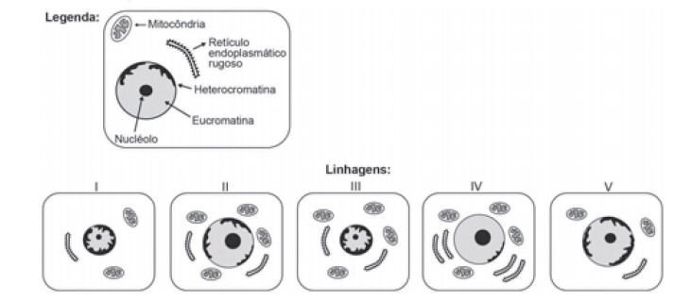

Qual linhagem deve ser escolhida pelo pesquisador?

1. I
2. II
3. III
4. IV
5. V

Questão enem2018447118

Alguns materiais sólidos são compostos por átomos que interagem entre si formando ligações que podem ser covalentes, iônicas ou metálicas. A figura apresenta a energia potencial de ligação em função da distância interatômica em um sólido cristalino. Analisando essa figura, observa-se que, na temperatura de zero kelvin, a distância de equilíbrio da ligação entre os átomos ${(R}_{0})$ corresponde ao valor mínimo de energia potencial. Acima dessa temperatura, a energia térmica fornecida aos átomos aumenta sua energia cinética e faz com que eles oscilem em torno de uma posição de equilíbrio média (círculos cheios), que é diferente para cada temperatura. A distância de ligação pode variar sobre toda a extensão das linhas horizontais, identificadas com o valor da temperatura, de $T_{1}$ a $T_{4}$, (temperaturas crescentes).

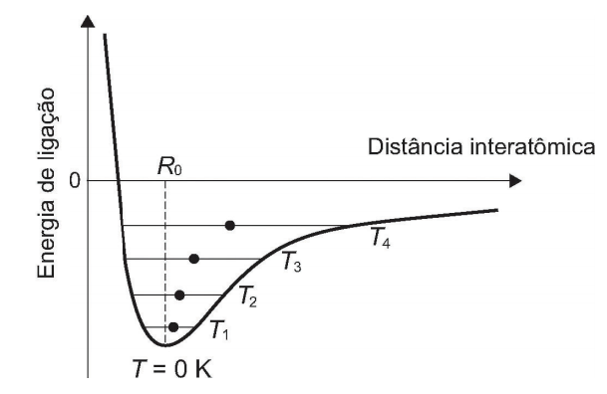

O deslocamento observado na distância média revela o fenômeno da:

1. ionização.
2. dilatação.
3. dissociação.
4. quebra de ligações covalentes.
5. formação de ligações metálicas.

Questão enem2018447119

A utilização de extratos de origem natural tem recebido a atenção de pesquisadores em todo o mundo, principalmente nos países em desenvolvimento que são altamente acometidos por doenças infecciosas e parasitárias. Um bom exemplo dessa utilização são os produtos de origem botânica que combatem insetos.

O uso desses produtos pode auxiliar no controle da:

1. esquistossomose.
2. leptospirose.
3. leishmaniose.
4. hanseníase.
5. aids.

Questão enem2018447120

Nos manuais de instalação de equipamentos de som há o alerta aos usuários para que observem a correta polaridade dos fios ao realizarem as conexões das caixas de som. As figuras ilustram o esquema de conexão das caixas de som de um equipamento de som mono, no qual os alto-falantes emitem as mesmas ondas. No primeiro caso, a ligação obedece às especificações do fabricante e no segundo mostra uma ligação na qual a polaridade está invertida.

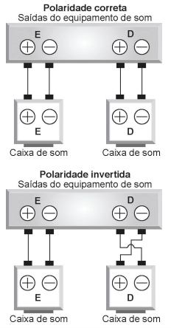

O que ocorre com os alto-falantes **E** e **D** se forem conectados de acordo com o segundo esquema?

1. O alto-falante **E** funciona normalmente e o **D** entra em curto-circuito e não emite som.
2. O alto-falante **E** emite ondas sonoras com frequências ligeiramente diferentes do alto-falante **D** provocando o fenômeno de batimento.
3. O alto-falante **E** emite ondas sonoras com frequências e fases diferentes do alto-falante **D** provocando o fenômeno conhecido como ruído.
4. O alto-falante **E** emite ondas sonoras que apresentam um lapso de tempo em relação às emitidas pelo alto-falante **D** provocando o fenômeno de reverberação.
5. O alto-falante **E** emite ondas sonoras em oposição de fase às emitidas pelo alto-falante **D** provocando o fenômeno de interferência destrutiva nos pontos equidistantes aos alto-falantes.

Questão enem2018447121

O manejo adequado do solo possibilita a manutenção de sua fertilidade à medida que as trocas de nutrientes entre matéria orgânica, água, solo e o ar são mantidas para garantir a produção. Algumas espécies iônicas de alumínio são tóxicas, não só para a planta, mas para muitos organismos como as bactérias responsáveis pelas transformações no ciclo do nitrogênio. O alumínio danifica as membranas das células das raízes e restringe a expansão de suas paredes, com isso, a planta não cresce adequadamente. Para promover benefícios para a produção agrícola, é recomendada a remediação do solo utilizando calcário $({CaCO}_{3}).$

BRADY, N. C.; WEIL, R. R. Elementos da natureza e propriedades dos solos. Porto Alegre: Bookman, 2013 (adaptado).

Essa remediação promove no solo o(a):

1. diminuição do pH, deixando-o fértil.
2. solubilização do alumínio, ocorrendo sua lixiviação pela chuva.
3. interação do íon cálcio com o íon alumínio, produzindo uma liga metálica.
4. reação do carbonato de cálcio com os íons alumínio, formando alumínio metálico.
5. aumento da sua alcalinidade, tornando os íons alumínio menos disponíveis.

Questão enem2018447122

Visando a melhoria estética de um veículo, o vendedor de uma loja sugere ao consumidor que ele troque as rodas de seu automóvel de aro 15 polegadas para aro 17 polegadas, o que corresponde a um diâmetro maior do conjunto roda e pneu.

Duas consequências provocadas por essa troca de aro são:

1. Elevar a posição do centro de massa do veículo tornando-o mais instável e aumentar a velocidade do automóvel em relação à indicada no velocímetro.
2. Abaixar a posição do centro de massa do veículo tornando-o mais instável e diminuir a velocidade do automóvel em relação à indicada no velocímetro.
3. Elevar a posição do centro de massa do veículo tornando-o mais estável e aumentar a velocidade do automóvel em relação à indicada no velocímetro.
4. Abaixar a posição do centro de massa do veículo tornando-o mais estável e diminuir a velocidade do automóvel em relação à indicada no velocímetro.
5. Elevar a posição do centro de massa do veículo tornando-o mais estável e diminuir a velocidade do automóvel em relação à indicada no velocímetro.

Questão enem2018447123

As células e os organismos precisam realizar trabalho para permanecerem vivos e se reproduzirem. A energia metabólica necessária para a realização desse trabalho é oriunda da oxidação de combustíveis, gerados no ciclo do carbono, por meio de processos capazes de interconverter diferentes formas da energia.

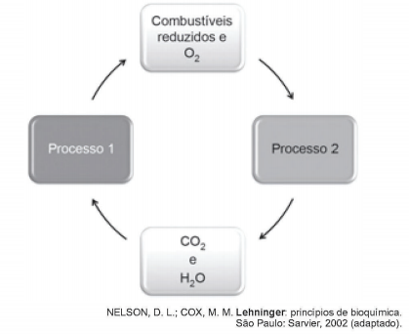

NELSON, D. L.; COX, M. M. Lehninger: princípios de bioquímica. São Paulo: Sarvier, 2002 (adaptado).

Nesse ciclo, a formação de combustíveis está vinculada à conversão de energia:

1. térmica em cinética.
2. química em térmica.
3. eletroquímica em calor.
4. cinética em eletromagnética.
5. eletromagnética em química.

Questão enem2018447124

O petróleo é uma fonte de energia de baixo custo e de larga utilização como matéria-prima para uma grande variedade de produtos. É um óleo formado de várias substâncias de origem orgânica, em sua maioria hidrocarbonetos de diferentes massas molares.

São utilizadas técnicas de separação para obtenção dos componentes comercializáveis do petróleo.

Além disso, para aumentar a quantidade de frações comercializáveis, otimizando o produto de origem fóssil, utiliza-se o processo de craqueamento.

O que ocorre nesse processo?

1. Transformação das frações do petróleo em outras moléculas menores.
2. Reação de óxido-redução com transferência de elétrons entre as moléculas.
3. Solubilização das frações do petróleo com a utilização de diferentes solventes.
4. Decantação das moléculas com diferentes massas molares pelo uso de centrífugas.
5. Separação dos diferentes componentes do petróleo em função de suas temperaturas de ebulição.

Questão enem2018447125

A figura representa um prisma óptico, constituído de um material transparente, cujo índice de refração é crescente com a frequência da luz que sobre ele incide. Um feixe luminoso, composto por luzes vermelha, azul e verde, incide na face A, emerge na face B e, após ser refletido por um espelho. Incide num filme para fotografia colorida, revelando três pontos.

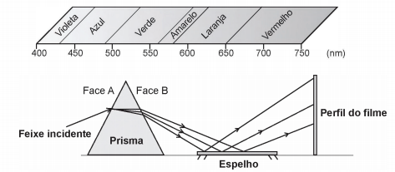

Observando os pontos luminosos revelados no filme, de baixo para cima, constatam-se as seguintes cores:

1. Vermelha, verde, azul.
2. Verde, vermelha, azul.
3. Azul, verde, vermelha.
4. Verde, azul, vermelha.
5. Azul, vermelha, verde.

Questão enem2018447126

Tensoativos são compostos orgânicos que possuem comportamento anfifílico. Isto é, possuem duas regiões,

uma hidrofóbica e outra hidrofílica. O principal tensoativo aniônico sintético surgiu na década de 1940 e teve grande aceitação no mercado de detergentes em razão do melhor desempenho comparado ao do sabão. No entanto, o uso desse produto provocou grandes problemas ambientais, dentre eles a resistência à degradação biológica, por causa dos diversos carbonos terciários na cadela que compõe a porção hidrofóbica desse tensoativo aniônico. As ramificações na cadela dificultam sua degradação, levando à persistência no meio ambiente por longos períodos. Isso levou a sua substituição na maioria dos países por tensoativos biodegradáveis, ou seja, com cadeias alquílicas lineares.

PENTEADO, J. C. P.; EL SEOUD, O. A.; CARVALHO, L. R. F. […]: uma abordagem ambiental e analítica. Química Nova, n. 5, 2006 (adaptado).

Qual a fórmula estrutural do tensoativo persistente no ambiente mencionado no texto?

|  |  |
| --- | --- |
|  |  |
|  |  |
|  |  |

Questão enem2018447127

Considere, em um fragmento ambiental, uma árvore matriz com frutos (M) e outras cinco que produziram flores e são apenas doadoras de pólen (DP1, DP2, DP3, DP4 e DP5). Foi excluída a capacidade de autopolinização das árvores. Os genótipos da matriz, da semente (S1) e das prováveis fontes de pólen foram obtidos pela análise de dois locos (loco A e loco B) de marcadores de DNA, conforme a figura.

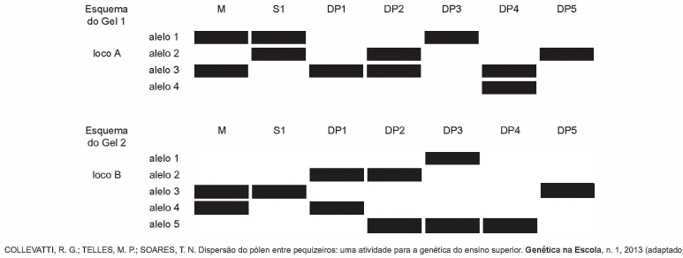

COLLEVATTI, R. G.; TELLES, M. P.; SOARES, T. N. Dispersão do pólen entre pequizeiros: uma atividade para a genética do ensino superior. Genética na Escola, n. 1, 2003 (adaptado).

A progênie S1 recebeu o pólen de qual doadora?

1. DP1
2. DP2
3. DP3
4. DP4
5. DP5

Questão enem2018447128

Em desenhos animados é comum vermos a personagem tentando impulsionar um barco soprando ar contra

a vela para compensar a falta de vento. Algumas vezes usam o próprio fôlego, foles ou ventiladores. Estudantes de um laboratório didático resolveram investigar essa possibilidade. Para isso, usaram dois pequenos carros de plástico, **A** e **B**, instalaram sobre estes pequenas ventoinhas e fixaram verticalmente uma cartolina de curvatura parabólica para desempenhar uma função análoga à vela de um barco. No carro **B** inverteu-se o sentido da ventoinha e manteve-se a vela, a fim de manter as características físicas do barco, massa e formato da cartolina. As figuras representam os carros produzidos. A montagem do carro **A** busca simular a situação dos desenhos animados, pois a ventoinha está direcionada para a vela.

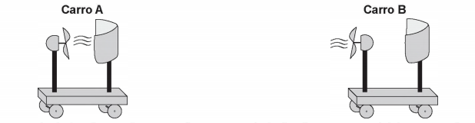

Com os carros orientados de acordo com as figuras, os estudantes ligaram as ventoinhas, aguardaram o fluxo de ar ficar permanente e determinaram os módulos das velocidades médias dos carros **A ${(V}_{A})$**  e **B ${(V}_{B})$**  para o mesmo intervalo de tempo.

A respeito das intensidades das velocidades médias e do sentido de movimento do carro **A**, os estudantes observaram que:

1. $V_{A}=0; V_{B}>0;$ o carro **A** não se move.
2. $0 <V_{A}<V_{B};$ o carro **A** se move para a direita.
3. $0 <V_{A}<V_{B};$ o carro **A** se move para a esquerda.
4. $0 <V_{B}<V_{A};$ o carro **A** se move para a direita.
5. $0 <V_{B}<V_{A};$ o carro **A** se move para a esquerda.

Questão enem2018447129

Muitos primatas, incluindo nós humanos, possuem visão tricromática: têm três pigmentos visuais na retina sensíveis à luz de uma determinada faixa de comprimentos de onda. Informalmente, embora os pigmentos em si não possuam cor, estes são conhecidos como pigmentos “azul”, “verde” e “vermelho” e estão associados à cor que causa grande excitação (ativação). A sensação que temos ao observar um objeto colorido decorre da ativação relativa dos três pigmentos. Ou seja, se estimulássemos a retina com uma luz na faixa de 530 nm (retângulo I no gráfico), não excitaríamos o pigmento “azul”, o pigmento “verde” seria ativado ao máximo e o “vermelho” seria ativado em aproximadamente 75%, e Isso nos daria a sensação de ver uma cor amarelada. Já uma luz na faixa de comprimento de onda de 600 nm (retângulo II) estimularia o pigmento “verde” um pouco e o “vermelho” em cerca de 75%, e Isso nos daria a sensação de ver laranja-avermelhado. No entanto, há características genéticas presentes em alguns indivíduos, conhecidas coletivamente como Daltonismo, em que um ou mais pigmentos não funcionam perfeitamente.

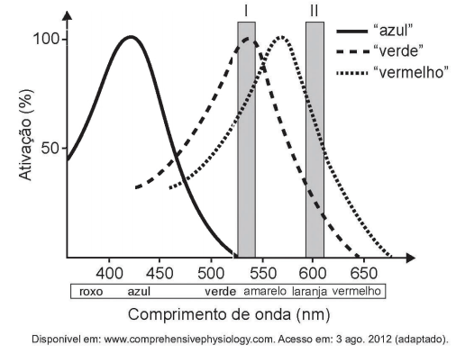

Disponível em: [www.comprehensivephysiology.com](http://www.comprehensivephysiology.com). Acesso em: 3 ago. 2012 (adaptado).

Caso estimulássemos a retina de um indivíduo com essa característica, que não possuísse o pigmento conhecido como “verde”, com as luzes de 530 nm e 600 nm na mesma intensidade luminosa, esse indivíduo seria incapaz de:

1. Identificar o comprimento de onda do amarelo, uma vez que não possui o pigmento “verde”.
2. ver o estímulo de comprimento de onda laranja, pois não haveria estimulação de um pigmento visual.
3. detectar ambos os comprimentos de onda, uma vez que a estimulação dos pigmentos estaria prejudicada.
4. visualizar o estímulo do comprimento de onda roxo, já que este se encontra na outra ponta do espectro.
5. distinguir os dois comprimentos de onda, pois ambos estimulam o pigmento “vermelho” na mesma intensidade.

Questão enem2018447130

O grafeno é uma forma alotrópica do carbono constituído por uma folha planar (arranjo bidimensional) de átomos de carbono compactados e com a espessura de apenas um átomo. Sua estrutura é hexagonal, conforme a figura.

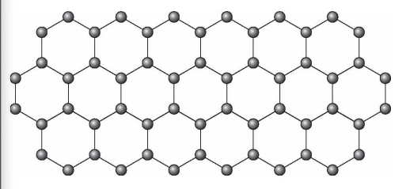

Nesse arranjo, os átomos de carbono possuem hibridação:

1. *sp* de geometria linear
2. ${sp}^{2}$ de geometria trigonal planar.
3. ${sp}^{3}$ alternados com carbonos com hibridação *sp* de geometria linear.
4. ${sp}^{3}d$ de geometria planar
5. ${sp}^{3}d^{2}$ com geometria hexagonal planar.

Questão enem2018447131

Um projetista deseja construir um brinquedo que lance um pequeno cubo ao longo de um trilho horizontal, e o dispositivo precisa oferecer a opção de mudar a velocidade de lançamento. Para isso, ele utiliza uma mola e um trilho onde o atrito pode ser desprezado, conforme a figura.

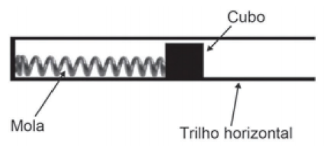

Para que a velocidade de lançamento do cubo seja aumentada quatro vezes, o projetista deve:

1. manter a mesma mola e aumentar duas vezes a sua deformação.
2. manter a mesma mola e aumentar quatro vezes a sua deformação.
3. manter a mesma mola e aumentar dezesseis vezes a deformação.
4. trocar a mola por outra de constante elástica duas vezes maior e manter a deformação.
5. trocar a mola por outra de constante elástica quatro vezes maior e manter a deformação.

Questão enem2018447132

As abelhas utilizam a sinalização química para distinguir a abelha-rainha de uma operária, sendo capazes de reconhecer diferenças entre moléculas. A rainha produz o sinalizador químico conhecido como ácido *9-hidroxidec-2-enoico*, enquanto as abelhas-operárias produzem ácido *10-hidroxidec-2-enoico*. Nós podemos distinguir as abelhas-operárias e rainhas por sua aparência, mas, entre si, elas usam essa sinalização química para perceber a diferença. Pode-se dizer que veem por meio da química.

LE COUTEUR, R; BURRESON, J. Os botões de Napoleão: as 17 moléculas que mudaram a história. Rio de Janeiro: Jorge Zahar, 2006 (adaptado).

As moléculas dos sinalizadores químicos produzidas pelas abelhas rainha e operária possuem diferença na:

1. fórmula estrutural.
2. fórmula molecular.
3. identificação dos tipos de ligação.
4. contagem do número de carbonos.
5. identificação dos grupos funcionais.

Questão enem2018447133

Insetos podem apresentar três tipos de desenvolvimento. Um deles, a holometabolia (desenvolvimento completo), é constituído pelas fases de ovo, larva, pupa e adulto sexualmente maduro, que ocupam diversos hábitats. Os insetos com holometabolia pertencem às ordens mais numerosas em termos de espécies conhecidas.

Esse tipo de desenvolvimento está relacionado a um maior número de espécies em razão da:

1. proteção na fase de pupa, favorecendo a sobrevivência de adultos férteis.
2. produção de muitos ovos, larvas e pupas, aumentando o número de adultos.
3. exploração de diferentes nichos, evitando a competição entre as fases da vida.
4. ingestão de alimentos em todas as fases de vida, garantindo o surgimento do adulto.
5. utilização do mesmo alimento em todas as fases, otimizando a nutrição do organismo.

Questão enem2018447134

Talvez você já tenha bebido suco usando dois canudinhos iguais. Entretanto, pode-se verificar que, se colocar um canudo imerso no suco e outro do lado de fora do líquido, fazendo a sucção simultaneamente em ambos, você terá dificuldade em bebê-lo.

Essa dificuldade ocorre porque o(a):

1. força necessária para a sucção do ar e do suco simultaneamente dobra de valor.
2. densidade do ar é menor que a do suco, portanto, o volume de ar aspirado é muito maior que o volume de suco.
3. velocidade com que o suco sobe deve ser constante nos dois canudos, o que é impossível com um dos canudos de fora.
4. peso da coluna de suco é consideravelmente maior que o peso da coluna de ar, o que dificulta a sucção do líquido.
5. pressão no interior da boca assume praticamente o mesmo valor daquela que atua sobre o suco.

Questão enem2018447135

O alemão Fritz Haber recebeu o Prêmio Nobel de química de 1918 pelo desenvolvimento de um processo viável para a síntese da amônia (NH3). Em seu discurso de premiação, Haber justificou a importância do feito dizendo que:

“Desde a metade do século passado, tornou-se conhecido que um suprimento de nitrogênio é uma necessidade básica para o aumento das safras de alimentos; entretanto, também se sabia que as plantas não podem absorver o nitrogênio em sua forma simples, que é o principal constituinte da atmosfera. Elas precisam que o nitrogênio seja combinado […] para poderem assimilá-lo.

Economias agrícolas basicamente mantêm o balanço do nitrogênio ligado. No entanto, com o advento da era industrial, os produtos do solo são levados de onde cresce a colheita para lugares distantes, onde são consumidos, fazendo com que o nitrogênio ligado não retorne à terra da qual foi retirado.

Isso tem gerado a necessidade econômica mundial de abastecer o solo com nitrogênio ligado. […] A demanda por nitrogênio, tal como a do carvão, indica quão diferente nosso modo de vida se tornou com relação ao das pessoas que, com seus próprios corpos, fertilizam o solo que cultivam.

Desde a metade do último século, nós vínhamos aproveitando o suprimento de nitrogênio do salitre que a natureza tinha depositado nos desertos montanhosos do Chile. Comparando o rápido crescimento da demanda com a extensão calculada desses depósitos, ficou claro que em meados do século atual uma emergência seríssima seria inevitável, a menos que a química encontrasse uma saída.”

HABER, F. The Synthesis of Ammonia from its Elements. Disponível em: www.nobelprize.org. Acesso em: 13jul. 2013 (adaptado).

De acordo com os argumentos de Haber, qual fenômeno teria provocado o desequilíbrio no “balanço do nitrogênio ligado”?

1. O esgotamento das reservas de salitre no Chile.
2. O aumento da exploração de carvão vegetal e carvão mineral.
3. A redução da fertilidade do solo nas economias agrícolas.
4. A intensificação no fluxo de pessoas do campo para as cidades.
5. A necessidade das plantas de absorverem sais de nitrogênio disponíveis no solo.

Questão enem2018459136

A Transferência Eletrônica Disponível (TED) é uma transação financeira de valores entre diferentes bancos. Um economista decide analisar os valores enviados por meio de TEDs entre cinco bancos (1, 2, 3, 4 e 5) durante um mês. Para isso, ele dispõe esses valores em uma matriz $A= \left[a_{ij}\right]$, em que $1≤i≤5$ e $1≤ j≤5$, e o elemento $a_{ij}$ corresponde ao total proveniente das operações feitas via TED, em milhão de real, transferidos do banco *i* para o banco *j* durante o mês. Observe que os elementos $a_{ij}= 0$, uma vez que TED é uma transferência entre bancos distintos. Esta é a matriz obtida para essa análise:

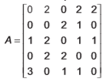

Com base nessas informações, o banco que transferiu a maior quantia via TED é o banco:

1. 1.
2. 2.
3. 3.
4. 4.
5. 5.

Questão enem2018459137

Um contrato de empréstimo prevê que quando uma parcela é paga de forma antecipada, conceder-se-á uma redução de juros de acordo com o período de antecipação. Nesse caso, paga-se o valor presente, que é o valor, naquele momento, de uma quantia que deveria ser paga em uma data futura. Um valor presente *P* submetido a juros compostos com taxa *i*, por um período de tempo *n*, produz um valor futuro *V* determinado pela fórmula

$$V=P⋅\left(1+i\right){}^{n}$$

Em um contrato de empréstimo com sessenta parcelas fixas mensais, de R$820,00, a uma taxa de juros de 1,32% ao mês, junto com a trigésima parcela será paga antecipadamente uma outra parcela, desde que o desconto seja superior a 25% do valor da parcela.

Utilize 0,2877 como aproximação para In $\left(\frac{4}{3}\right)$ e 0,0131 como aproximação para In (1,0132)

A primeira das parcelas que poderá ser antecipada junto com a 30ª é a:

1. 56ª
2. 55ª
3. 52ª
4. 51ª
5. 45ª

Questão enem2018459138

Um jogo pedagógico utiliza-se de uma interface algébrico-geométrica do seguinte modo: os alunos devem eliminar os pontos do plano cartesiano dando “tiros”, seguindo trajetórias que devem passar pelos pontos escolhidos. Para dar os tiros, o aluno deve escrever em uma janela do programa a equação cartesiana de uma reta ou de uma circunferência que passa pelos pontos e pela origem do sistema de coordenadas. Se o tiro for dado por meio da equação da circunferência, cada ponto diferente da origem que for atingido vale 2 pontos. Se o tiro for dado por meio da equação de uma reta, cada ponto diferente da origem que for atingido vale 1 ponto. Em uma situação de jogo, ainda restam os seguintes pontos para serem eliminados: A(0 ; 4), 6(4 ; 4), C(4 ; 0), D(2 ; 2) e E(0; 2).

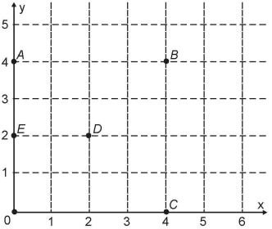

Passando pelo ponto A, qual equação forneceria a maior pontuação?

$x= 0$

$y=0$

$x^{2}+y^{2}= 16$

$x^{2}{ +(y-2)}^{2}=4$

${(x-2)}^{2}{ +(y-2)}^{2}= 8$

Questão enem2018459139

Sobre um sistema cartesiano considera-se uma malha formada por circunferências de raios com medidas dadas por números naturais e por 12 semirretas com extremidades na origem, separadas por ângulos de $\left(\frac{π}{6} rad\right)$, conforme a figura.

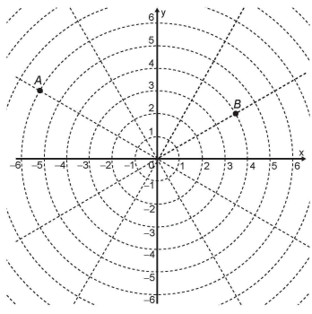

Suponha que os objetos se desloquem apenas pelas semirretas e pelas circunferências dessa malha, não podendo passar pela origem (0;0).

Considere o valor de $π$ com aproximação de, pelo menos, uma casa decimal.

Para realizar o percurso mais curto possível ao longo da malha, do ponto B até o ponto A, um objeto deve percorrer uma distância igual a:



$\frac{2 ⋅π⋅1}{3}+8$

$\frac{2 ⋅π⋅2}{3}+6$

$\frac{2 ⋅π⋅3}{3}+4$

$\frac{2 ⋅π⋅4}{3}+2$

$\frac{2 ⋅π⋅5}{3}+2$

Questão enem2018459140

Um artesão possui potes cilíndricos de tinta cujas medidas externas são 4 cm de diâmetro e 6 cm de altura. Ele pretende adquirir caixas organizadoras para armazenar seus potes de tinta, empilhados verticalmente com tampas voltadas para cima, de forma que as caixas possam ser fechadas.

No mercado, existem cinco opções de caixas organizadoras, com tampa, em formato de paralelepípedo reto retângulo, vendidas pelo mesmo preço, possuindo as seguintes dimensões internas:

|  |  |  |  |
| --- | --- | --- | --- |
| Modelo | Comprimento (cm) | Largura (cm) | Altura (cm) |
| I | 8 | 8 | 40 |
| II | 8 | 20 | 14 |
| III | 18 | 5 | 35 |
| IV | 20 | 12 | 12 |
| V | 24 | 8 | 14 |

Qual desses modelos o artesão deve adquirir para conseguir armazenar o maior número de potes por caixa?

1. I
2. II
3. III
4. IV
5. V

Questão enem2018459141

A prefeitura de um pequeno município do interior decide colocar postes para iluminação ao longo de uma estrada retilínea, que inicia em uma praça central e termina numa fazenda na zona rural. Como a praça já possui iluminação, o primeiro poste será colocado a 80 metros da praça, o segundo, a 100 metros, o terceiro, a 120 metros, e assim sucessivamente, mantendo-se sempre uma distância de vinte metros entre os postes, até que o último poste seja colocado a uma distância de 1 380 metros da praça.

Se a prefeitura pode pagar, no máximo, R$ 8 000,00 por poste colocado, o maior valor que poderá gastar com a colocação desses postes é:

1. R$512 000,00.
2. R$520 000,00.
3. R$528 000,00.
4. R$552 000,00.
5. R$584 000,00.

Questão enem2018459142

De acordo com a Lei Universal da Gravitação, proposta por Isaac Newton, a intensidade da força gravitacional *F* que a Terra exerce sobre um satélite em órbita circular é proporcional à massa *m* do satélite e inversamente proporcional ao quadrado do raio r da órbita, ou seja,

$$F=\frac{km}{r^{2}}$$

No plano cartesiano, três satélites, A, B e C, estão representados, cada um, por um ponto (m ; r) cujas coordenadas são, respectivamente, a massa do satélite e o raio da sua órbita em torno da Terra.

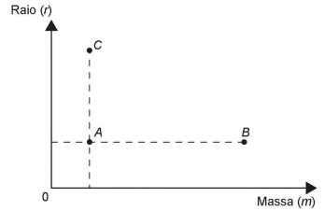

Com base nas posições relativas dos pontos no gráfico, deseja-se comparar as intensidades $F_{A}$, $F_{B}$, $F_{C}$ da força gravitacional que a Terra exerce sobre os satélites A, B e C, respectivamente.

As intensidades $F_{A}$, $F_{B}$ e $F_{C}$ expressas no gráfico satisfazem a relação:

1. $F_{C}$ = $F_{A}$ < $F_{B}$
2. $F_{A}$ = $F_{B}$ < $F_{C}$
3. $F_{A}$ < $F_{B}$ < $F_{C}$
4. $F_{A}$ < $F_{C}$ < $F_{B}$
5. $F_{C}$ < $F_{A}$ < $F_{B}$

Questão enem2018459143

Os tipos de prata normalmente vendidos são 975, 950 e 925. Essa classificação é feita de acordo com a sua pureza. Por exemplo, a prata 975 é a substância constituída de 975 partes de prata pura e 25 partes de cobre em 1 000 partes da substância. Já a prata 950 é constituída de 950 partes de prata pura e 50 de cobre em 1 000; e a prata 925 é constituída de 925 partes de prata pura e 75 partes de cobre em 1 000. Um ourives possui 10 gramas de prata 925 e deseja obter 40 gramas de prata 950 para produção de uma joia.

Nessas condições, quantos gramas de prata e de cobre, respectivamente, devem ser fundidos com os 10 gramas de prata 925?

1. 29,25 e 0,750
2. 28,75 e 1,25
3. 28,50 e 1,50
4. 27,75 e 2,25
5. 25,00 e 5,00

Questão enem2018459144

Em um aeroporto, os passageiros devem submeter suas bagagens a uma das cinco máquinas de raio-X disponíveis ao adentrarem a sala de embarque. Num dado instante, o tempo gasto por essas máquinas para escanear a bagagem de cada passageiro e o número de pessoas presentes em cada fila estão apresentados em um painel, como mostrado na figura.

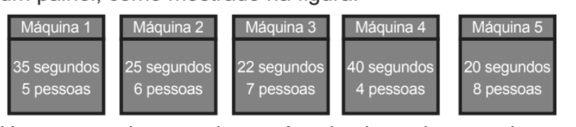

Um passageiro, ao chegar à sala de embarque desse aeroporto no instante indicado, visando esperar o menor tempo possível, deverá se dirigir à máquina:

1. 1.
2. 2.
3. 3.
4. 4.
5. 5.

Questão enem2018459145

A Comissão Interna de Prevenção de Acidentes (CIPA) de uma empresa, observando os altos custos com os frequentes acidentes de trabalho ocorridos, fez, a pedido da diretoria, uma pesquisa do número de acidentes sofridos por funcionários. Essa pesquisa, realizada com uma amostra de 100 funcionários, norteará as ações da empresa na política de segurança no trabalho.

Os resultados obtidos estão no quadro.

|  |  |
| --- | --- |
| Número de acidentes sofridos | Número de trabalhadores |
| 0 | 50 |
| 1 | 17 |
| 2 | 15 |
| 3 | 10 |
| 4 | 6 |
| 5 | 2 |

A média do número de acidentes por funcionário na amostra que a CIPA apresentará à diretoria da empresa é:

1. 0,15.
2. 0,30.
3. 0,50.
4. 1,11.
5. 2,22.

Questão enem2018459146

Numa atividade de treinamento realizada no Exército de um determinado país, três equipes – Alpha, Beta e Gama – foram designadas a percorrer diferentes caminhos, todos com os mesmos pontos de partida e de chegada.

* A equipe Alpha realizou seu percurso em 90 minutos com uma velocidade média de 6,0 km/h.
* A equipe Beta também percorreu sua trajetória em 90 minutos, mas sua velocidade média foi de 5,0 km/h.
* Com uma velocidade média de 6,5 km/h, a equipe Gama concluiu seu caminho em 60 minutos.

Com base nesses dados, foram comparadas as distâncias $d_{Beta}$, $d_{Alpha}$, $d_{Gama}$ percorridas pelas três equipes.

A ordem das distâncias percorridas pelas equipes Alpha, Beta e Gama é:

1. $d_{Gama}$ < $d_{Beta}$ < $d_{Alpha}$
2. $d_{Alpha}$ = $d_{Beta}$ < $d_{Gama}$
3. $d_{Gama}$ < $d_{Beta}$ = $d_{Alpha}$
4. $d_{Beta}$ < $d_{Alpha}$ < $d_{Gama}$
5. $d_{Gama}$ < $d_{Alpha}$ < $d_{Beta}$

Questão enem2018459147

O colesterol total de uma pessoa é obtido pela soma da taxa do seu “colesterol bom” com a taxa do seu “colesterol ruim”. Os exames periódicos, realizados em um paciente adulto, apresentaram taxa normal de “colesterol bom”, porém, taxa do “colesterol ruim” (também chamado LDL) de 280 mg/dL.

O quadro apresenta uma classificação de acordo com as taxas de LDL em adultos.

|  |  |
| --- | --- |
| Taxa de LDL (mg/dL) | |
| Ótima | Menor do que 100 |
| Próxima de ótima | De 100 a 129 |
| Limite | De 130 a 159 |
| Alta | De 160 a 189 |
| Muito alta | 190 ou mais |

Disponível em: [www.minhavida.com.br](http://www.minhavida.com.br). Acesso em: 15 out. 2015 (adaptado).

O paciente, seguindo as recomendações médicas sobre estilo de vida e alimentação, realizou o exame logo após o primeiro mês, e a taxa de LDL reduziu 25%. No mês seguinte, realizou novo exame e constatou uma redução de mais 20% na taxa de LDL.

De acordo com o resultado do segundo exame, a classificação da taxa de LDL do paciente é:

1. ótima.
2. próxima de ótima.
3. limite.
4. alta.
5. muito alta.

Questão enem2018459148

Uma empresa deseja iniciar uma campanha publicitária divulgando uma promoção para seus possíveis consumidores. Para esse tipo de campanha, os meios mais viáveis são a distribuição de panfletos na rua e anúncios na rádio local. Considera-se que a população alcançada pela distribuição de panfletos seja igual à quantidade de panfletos distribuídos, enquanto que a alcançada por um anúncio na rádio seja igual à quantidade de ouvintes desse anúncio. O custo de cada anúncio na rádio é de R$ 120,00, e a estimativa é de que seja ouvido por 1 500 pessoas. Já a produção e a distribuição dos panfletos custam R$ 180,00 cada 1 000 unidades. Considerando que cada pessoa será alcançada por um único desses meios de divulgação, a empresa pretende investir em ambas as mídias.

Considere X e Y os valores (em real) gastos em anúncios na rádio e com panfletos, respectivamente.

O número de pessoas alcançadas pela campanha será dado pela expressão:

$\frac{50X}{4 }+\frac{50Y}{9 }$

$\frac{50X}{9 }+\frac{50Y}{4 }$

$\frac{4X}{50 }+\frac{4Y}{50 }$

$\frac{50 }{4X}+\frac{50 }{9Y}$

$\frac{50 }{9X}+\frac{50 Y}{4Y}$

Questão enem2018459149

A inclinação de uma rampa é calculada da seguinte maneira: para cada metro medido na horizontal, mede-se x centímetros na vertical. Diz-se, nesse caso, que a rampa tem inclinação de x%, como no exemplo da figura:

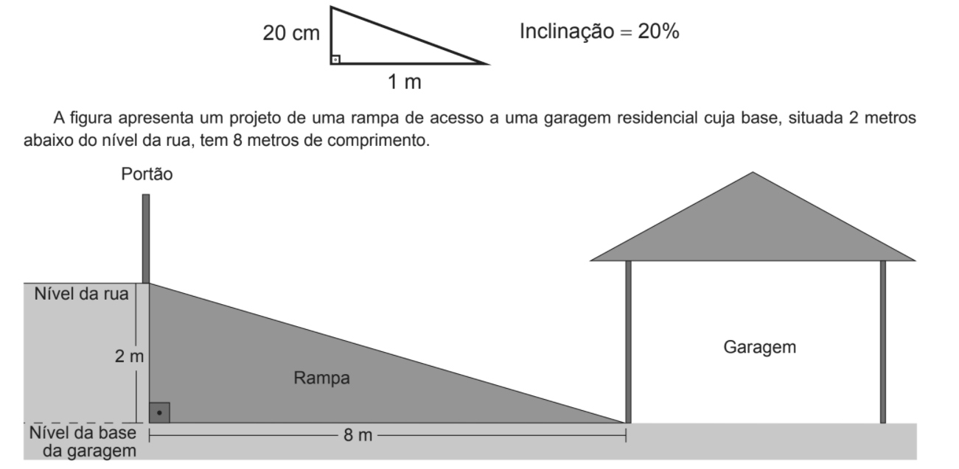

A figura apresenta um projeto de uma rampa de acesso a uma garagem residencial cuja base, situada 2 metros abaixo do nível da rua, tem 8 metros de comprimento.



Depois de projetada a rampa, o responsável pela obra foi informado de que as normas técnicas do município onde ela está localizada exigem que a inclinação máxima de uma rampa de acesso a uma garagem residencial seja de 20%.

Se a rampa projetada tiver inclinação superior a 20%, o nível da garagem deverá ser alterado para diminuir o percentual de inclinação, mantendo o comprimento da base da rampa.

Para atender às normas técnicas do município, o nível da garagem deverá ser:

1. elevado em 40 cm.
2. elevado em 50 cm.
3. mantido no mesmo nível.
4. rebaixado em 40 cm.
5. rebaixado em 50 cm.

Questão enem2018459150

Para ganhar um prêmio, uma pessoa deverá retirar, sucessivamente e sem reposição, duas bolas pretas de uma mesma urna.

Inicialmente, as quantidades e cores das bolas são como descritas a seguir:

* Urna A – Possui três bolas brancas, duas bolas pretas e uma bola verde;
* Urna B – Possui seis bolas brancas, três bolas pretas e uma bola verde;
* Urna C – Possui duas bolas pretas e duas bolas verdes;
* Urna D – Possui três bolas brancas e três bolas pretas.

A pessoa deve escolher uma entre as cinco opções apresentadas:

* Opção 1 – Retirar, aleatoriamente, duas bolas da urna A;
* Opção 2 – Retirar, aleatoriamente, duas bolas da urna B;
* Opção 3 – Passar, aleatoriamente, uma bola da urna C para a urna A; após isso, retirar, aleatoriamente, duas bolas da urna A;
* Opção 4 – Passar, aleatoriamente, uma bola da urna D para a urna C; após isso, retirar, aleatoriamente, duas bolas da urna C;
* Opção 5 – Passar, aleatoriamente, uma bola da urna C para a urna D; após isso, retirar, aleatoriamente, duas bolas da urna D.

Com o objetivo de obter a maior probabilidade possível de ganhar o prêmio, a pessoa deve escolher a opção:

1. 1.
2. 2.
3. 3.
4. 4.
5. 5.

Questão enem2018459151

A Ecofont possui *design* baseado na velha fonte Vera Sans. Porém, ela tem um diferencial: pequenos buraquinhos circulares congruentes, e em todo o seu corpo, presentes em cada símbolo. Esses furos proporcionam um gasto de tinta menor na hora da impressão.



Disponível em: [www.goo.gl](http://www.goo.gl). Acesso em: 2 dez. 2017 (adaptado).

Suponha que a palavra ECO esteja escrita nessa fonte, com tamanho 192, e que seja composta por letras formadas por quadrados de lados x com furos circulares de raio $r =\frac{x}{3}$. Para que a área a ser pintada seja reduzida a $\frac{1}{16}$ da área inicial, pretende-se reduzir o tamanho da fonte. Sabe-se que, ao alterar o tamanho da fonte, o tamanho da letra é alterado na mesma proporção.

Nessas condições, o tamanho adequado da fonte será:

1. 64.
2. 48.
3. 24.
4. 21.
5. 12.

Questão enem2018459152

Para criar um logotipo, um profissional da área de *design* gráfico deseja construí-lo utilizando o conjunto de pontos do plano na forma de um triângulo, exatamente como mostra a imagem.

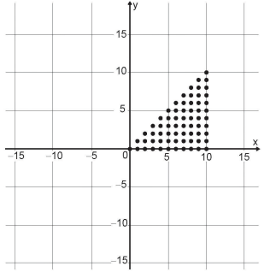

Para construir tal imagem utilizando uma ferramenta gráfica, será necessário escrever algebricamente o conjunto que representa os pontos desse gráfico.

Esse conjunto é dado pelos pares ordenados $(x;y) ϵ N x N,$ tais que:

$0≤x≤y≤10$

$0≤y≤x≤10$

1. $0≤x≤10$; $0≤y≤10$

$0≤x+y≤10$

$0≤x+y≤20$

Questão enem2018459153

A figura mostra uma praça circular que contém um chafariz em seu centro e, em seu entorno, um passeio. Os círculos que definem a praça e o chafariz são concêntricos.

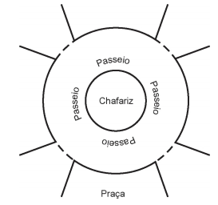

O passeio terá seu piso revestido com ladrilhos. Sem condições de calcular os raios, pois o chafariz está cheio, um engenheiro fez a seguinte medição: esticou uma trena tangente ao chafariz, medindo a distância entre dois pontos *A* e *B*, conforme a figura. Com isso, obteve a medida do segmento de reta *AB*: 16 m.

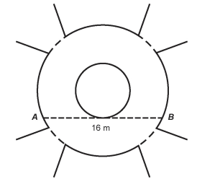

Dispondo apenas dessa medida, o engenheiro calculou corretamente a medida da área do passeio, em

metro quadrado.

A medida encontrada pelo engenheiro foi:

1. $4π$.
2. $8π$.
3. $48π$.
4. $64π$.
5. $192π$.

Questão enem2018459154

Um *designer* de jogos planeja um jogo que faz uso de um tabuleiro de dimensão n x n, com $n≥2,$ no qual cada jogador, na sua vez, coloca uma peça sobre uma das casas vazias do tabuleiro. Quando uma peça é posicionada, a região formada pelas casas que estão na mesma linha ou coluna dessa peça é chamada de zona de combate dessa peça. Na figura está ilustrada a zona de combate de uma peça colocada em uma das casas de um tabuleiro de dimensão 8 x 8.

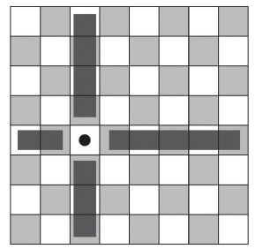

O tabuleiro deve ser dimensionado de forma que a probabilidade de se posicionar a segunda peça aleatoriamente, seguindo a regra do jogo, e esta ficar sobre a zona de combate da primeira, seja inferior a $\frac{1}{5}.$

A dimensão mínima que o *designer* deve adotar para esse tabuleiro é:

1. 4 x 4.
2. 6 x 6.
3. 9 x 9.
4. 10 x 10.
5. 11 x 11.

Questão enem2018459155

O remo de assento deslizante é um esporte que faz uso de um barco e dois remos do mesmo tamanho. A figura mostra uma das posições de uma técnica chamada afastamento.

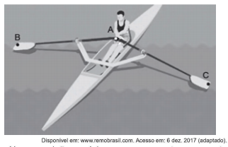

Disponível em: [www.remobrasil.com](http://www.remobrasil.com). Acesso em: 6 dez. 2017 (adaptado).

Nessa posição, os dois remos se encontram no ponto A e suas outras extremidades estão indicadas pelos pontos B e C. Esses três pontos formam um triângulo ABC cujo ângulo *BÂC* tem medida de 170°

O tipo de triângulo com vértices nos pontos A, B e C, no momento em que o remador está nessa posição, é:

1. retângulo escaleno.
2. acutângulo escaleno.
3. acutângulo isósceles.
4. obtusângulo escaleno.
5. obtusângulo isósceles.

Questão enem2018459156

Um rapaz estuda em uma escola que fica longe de sua casa, e por isso precisa utilizar o transporte público. Como é muito observador, todos os dias ele anota a hora exata (sem considerar os segundos) em que o ônibus passa pelo ponto de espera. Também notou que nunca consegue chegar ao ponto de ônibus antes de 6h 15 min da manhã. Analisando os dados coletados durante o mês de fevereiro, o qual teve 21 dias letivos, ele concluiu que 6 h 21 min foi o que mais se repetiu, e que a mediana do conjunto de dados é 6 h 22 min.

A probabilidade de que, em algum dos dias letivos de fevereiro, esse rapaz tenha apanhado o ônibus antes de 6 h 21 min da manhã é, no máximo:

$\frac{4}{21}$

$\frac{5}{21}$

$\frac{6}{21}$

$\frac{7}{21}$

$\frac{8}{21}$

Questão enem2018459157

Um mapa é a representação reduzida e simplificada de uma localidade. Essa redução, que é feita com o uso de uma escala, mantém a proporção do espaço representado em relação ao espaço real.

Certo mapa tem escala 1 : 58 000 000.

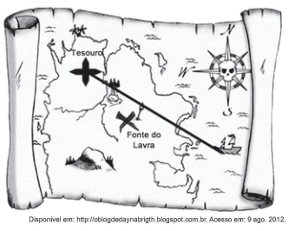

Disponível em: <http://oblogdedaynabright.blospot.com.br>. Acesso em: 9 ago. 2012.

Considere que, nesse mapa, o segmento de reta que liga o navio à marca do tesouro meça 7,6 cm.

A medida real, em quilômetro, desse segmento de reta é:

1. 4 408.
2. 7 632.
3. 44 080.
4. 76 316.
5. 440 800.

Questão enem2018459158

Um produtor de milho utiliza uma área de 160 hectares para as suas atividades agrícolas. Essa área é dividida em duas partes: uma de 40 hectares, com maior produtividade, e outra, de 120 hectares, com menor produtividade. A produtividade é dada pela razão entre a produção, em tonelada, e a área cultivada. Sabe-se que a área de 40 hectares tem produtividade igual a 2,5 vezes à da outra. Esse fazendeiro pretende aumentar sua produção total em 15%, aumentando o tamanho da sua propriedade. Para tanto, pretende comprar uma parte de uma fazenda vizinha, que possui a mesma produtividade da parte de 120 hectares de suas terras.

Qual é a área mínima, em hectare, que o produtor precisará comprar?

1. 36
2. 33
3. 27
4. 24
5. 21

Questão enem2018459159

*Minecraft* é um jogo virtual que pode auxiliar no desenvolvimento de conhecimentos relacionados a espaço e forma. É possível criar casas, edifícios, monumentos e até naves espaciais, tudo em escala real, através do empilhamento de cubinhos.

Um jogador deseja construir um cubo com dimensões 4 x 4 x 4. Ele já empilhou alguns dos cubinhos necessários, conforme a figura.

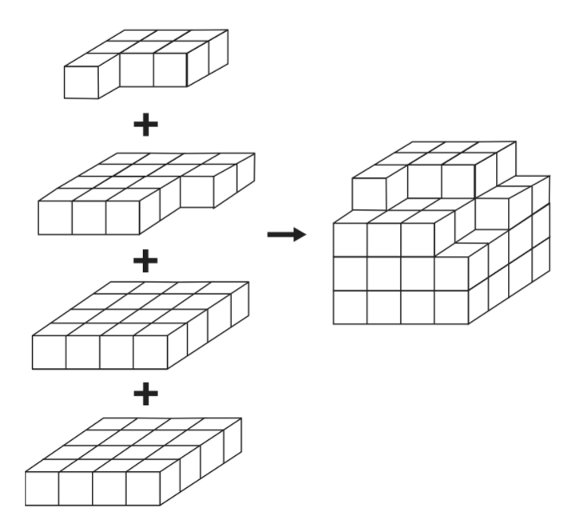

Os cubinhos que ainda faltam empilhar para finalizar a construção do cubo, juntos, formam uma peça única, capaz de completar a tarefa.

O formato da peça capaz de completar o cubo 4 x 4 x 4 é:

|  |  |
| --- | --- |
|  |  |
|  |  |
|  |  |

Questão enem2018459160

De acordo com um relatório recente da Agência Internacional de Energia (AIE), o mercado de veículos elétricos atingiu um novo marco em 2016, quando foram vendidos mais de 750 mil automóveis da categoria. Com isso, o total de carros elétricos vendidos no mundo alcançou a marca de 2 milhões de unidades desde que os primeiros modelos começaram a ser comercializados em 2011. No Brasil, a expansão das vendas também se verifica. A marca A, por exemplo, expandiu suas vendas no ano de 2016, superando em 360 unidades as vendas de 2015, conforme representado no gráfico.

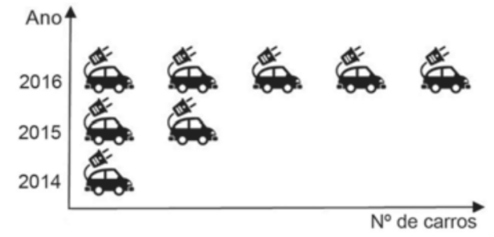

Disponível em: [www.tecmundo.com.br](http://www.tecmundo.com.br). Acesso em: 5 dez. 2017.

A média anual do número de carros vendidos pela marca A, nos anos representados no gráfico, foi:

1. 192.
2. 240.
3. 252.
4. 320.
5. 420.

Questão enem2018459161

Para apagar os focos A e B de um incêndio, que estavam a uma distância de 30m um do outro, os bombeiros de um quartel decidiram se posicionar de modo que a distância de um bombeiro ao foco A, de temperatura mais elevada, fosse sempre o dobro da distância desse bombeiro ao foco B, de temperatura menos elevada.

Nestas condições, a maior distância, em metro, que dois bombeiros poderiam ter entre eles é:

1. 30.
2. 40.
3. 45.
4. 60.
5. 68.

Questão enem2018459162

Torneios de tênis, em geral, são disputados em sistema de eliminatória simples. Nesse sistema, são disputadas partidas entre dois competidores, com a eliminação do perdedor e promoção do vencedor para a fase seguinte. Dessa forma, se na 1ª fase o torneio conta com 2*n* competidores, então na 2ª fase restarão *n* competidores, e assim sucessivamente até a partida final.

Em um torneio de tênis, disputado nesse sistema, participam 128 tenistas.

Para se definir o campeão desse torneio, o número de partidas necessárias é dado por:

1. 2 X 128
2. 64 + 32 + 16 + 8 + 4 + 2
3. 128 + 64 + 32 + 16 + 8 + 4 + 2 + 1
4. 128 + 64 + 32 + 16 + 8 + 4 + 2
5. 64 + 32 + 16 + 8+ 4 + 2+ 1

Questão enem2018459163

O artigo 33 da lei brasileira sobre drogas prevê a pena de reclusão de 5 a 15 anos para qualquer pessoa que seja condenada por tráfico ilícito ou produção não autorizada de drogas. Entretanto, caso o condenado seja réu primário, com bons antecedentes criminais, essa pena pode sofrer uma redução de um sexto a dois terços.

Suponha que um réu primário, com bons antecedentes criminais, foi condenado pelo artigo 33 da lei brasileira sobre drogas.

Após o benefício da redução de pena, sua pena poderá variar de:

1. 1 ano e 8 meses a 12 anos e 6 meses.
2. 1 ano e 8 meses a 5 anos.
3. 3 anos e 4 meses a 10 anos.
4. 4 anos e 2 meses a 5 anos.
5. 4 anos e 2 meses a 12 anos e 6 meses.

Questão enem2018459164

Um edifício tem a numeração dos andares iniciando no térreo (*T*), e continuando com primeiro, segundo, terceiro, …, até o último andar. Uma criança entrou no elevador e, tocando no painel, seguiu uma sequência de andares, parando, abrindo e fechando a porta em diversos andares. A partir de onde entrou a criança, o elevador subiu sete andares, em seguida desceu dez, desceu mais treze, subiu nove, desceu quatro e parou no quinto andar, finalizando a sequência. Considere que, no trajeto seguido pela criança, o elevador parou uma vez no último andar do edifício.

De acordo com as informações dadas, o último andar do edifício é o:

1. 16º
2. 22º
3. 23º
4. 25º
5. 32º

Questão enem2018459165

O Salão do Automóvel de São Paulo é um evento no qual vários fabricantes expõem seus modelos mais recentes de veículos, mostrando, principalmente, suas inovações em *design* e tecnologia.

Disponível em: http://g1.globo.com. Acesso em: 4 fev. 2015 (adaptado)

Uma montadora pretende participar desse evento com dois estandes, um na entrada e outro na região central do salão, expondo, em cada um deles, um carro compacto e uma caminhonete. Para compor os estandes, foram disponibilizados pela montadora quatro carros compactos, de modelos distintos, e seis caminhonetes de diferentes cores para serem escolhidos aqueles que serão expostos. A posição dos carros dentro de cada estande é irrelevante.

Uma expressão que fornece a quantidade de maneiras diferentes que os estandes podem ser compostos é:



$A_{10}^{4}$

$C_{10}^{4}$

$C_{4}^{2} x C_{6}^{2} x 2 x 2$

$A_{4}^{2} x A_{6}^{2} x 2 x 2$

$C_{4}^{2} x C_{6}^{2}$

Questão enem2018459166

Os alunos da disciplina de estatística, em um curso universitário, realizam quatro avaliações por semestre com os pesos de 20%, 10%, 30% e 40%, respectivamente.

No final do semestre, precisam obter uma média nas quatro avaliações de, no mínimo, 60 pontos para serem aprovados. Um estudante dessa disciplina obteve os seguintes pontos nas três primeiras avaliações: 46, 60 e 50, respectivamente.

O mínimo de pontos que esse estudante precisa obter na quarta avaliação para ser aprovado é:

1. 29,8.
2. 71,0.
3. 74,5.
4. 75,5.
5. 84,0.

Questão enem2018459167

O gerente do setor de recursos humanos de uma empresa está organizando uma avaliação em que uma das etapas é um jogo de perguntas e respostas. Para essa etapa, ele classificou as perguntas, pelo nível de dificuldade, em fácil, médio e difícil, e escreveu cada pergunta em cartões para colocação em uma urna.

Contudo, após depositar vinte perguntas de diferentes níveis na urna, ele observou que 25% delas eram de nível fácil. Querendo que as perguntas de nível fácil sejam a maioria, o gerente decidiu acrescentar mais perguntas de nível fácil à urna, de modo que a probabilidade de o primeiro participante retirar, aleatoriamente, uma pergunta de nível fácil seja de 75%.

Com essas informações, a quantidade de perguntas de nível fácil que o gerente deve acrescentar à urna é igual a:

1. 10.
2. 15.
3. 35.
4. 40.
5. 45.

Questão enem2018459168

A raiva é uma doença viral e infecciosa, transmitida por mamíferos. A campanha nacional de vacinação antirrábica tem o objetivo de controlar a circulação do vírus da raiva canina e felina, prevenindo a raiva humana. O gráfico mostra a cobertura (porcentagem de vacinados) da campanha, em cães, nos anos de 2013, 2015 e 2017, no município de Belo Horizonte, em Minas Gerais. Os valores das coberturas dos anos de 2014 e 2016 não estão informados no gráfico e deseja-se estimá-los. Para tal, levou-se em consideração que a variação na cobertura de vacinação da campanha antirrábica, nos períodos de 2013 a 2015 e de 2015 a 2017, deu-se de forma linear.

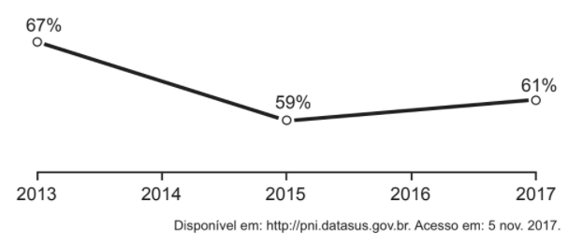

Disponível em: <http://pni.datasus.gov.br>. Acesso em: 5 nov. 2017.

Qual teria sido a cobertura dessa campanha no ano de 2014?

1. 62,3%
2. 63,0%
3. 63,5%
4. 64,0%
5. 65,5%

Questão enem2018459169

Uma empresa de comunicação tem a tarefa de elaborar um material publicitário de um estaleiro para divulgar um novo navio, equipado com um guindaste de 15m de altura e uma esteira de 90 m de comprimento. No desenho desse navio, a representação do guindaste deve ter sua altura entre 0,5 cm e 1 cm, enquanto a esteira deve apresentar comprimento superior a 4 cm. Todo o desenho deverá ser feito em uma escala 1 : X

Os valores possíveis para X são, apenas:

1. X > 1 500.
2. X < 3 000.
3. 1 500 < X < 2 250.
4. 1 500 < X < 3 000.
5. 2 250 < X < 3 000.

Questão enem2018459170

Em 2014 foi inaugurada a maior roda-gigante do mundo, a *High Roller*, situada em Las Vegas. A figura representa um esboço dessa roda-gigante, no qual o ponto A representa uma de suas cadeiras:

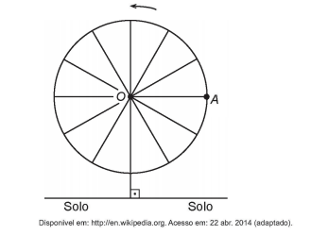

Disponível em: <http://en.wikipedia.org>. Acesso em: 22 abr. 2014 (adaptado).

A partir da posição indicada, em que o segmento *OA* se encontra paralelo ao plano do solo, rotaciona-se a *High Roller* no sentido anti-horário, em torno do ponto *O*. Sejam *t* o ângulo determinado pelo segmento *OA* em relação à sua posição inicial, e *f* a função que descreve a altura do ponto *A*, em relação ao solo, em função de *t*. Após duas voltas completas, *f* tem o seguinte gráfico:

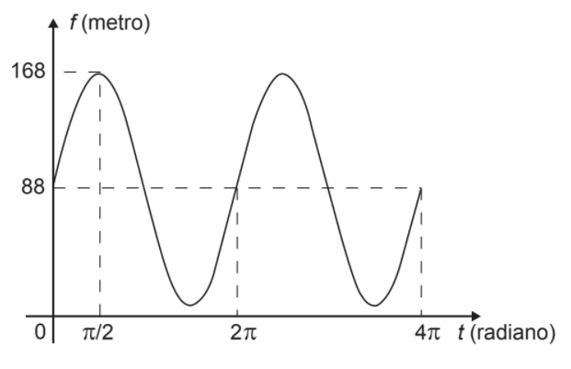

A expressão da função altura é dada por:

1. *f(t)* = 80sen*(t)* + 88
2. *f(t)* = 80cos*(t)* + 8 8
3. *f(t)* = 88cos*(t)* + 168
4. *f(t)* = 168sen*(t)* + 88cos*(t)*
5. *f(t)* = 88sen*(t)* + 168cos*(t)*

Questão enem2018459171

A rosa dos ventos é uma figura que representa oito sentidos, que dividem o círculo em partes iguais

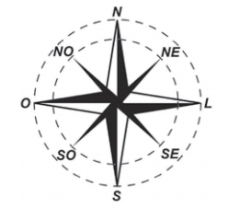

Uma câmera de vigilância está fixada no teto de um shopping e sua lente pode ser direcionada remotamente, através de um controlador, para qualquer sentido. A lente da câmera está apontada inicialmente no sentido Oeste e o seu controlador efetua três mudanças consecutivas, a saber:

* 1ª mudança: 135° no sentido anti-horário;
* 2ª mudança: 60° no sentido horário;
* 3ª mudança: 45° no sentido anti-horário.

Após a 3ª mudança, ele é orientado a reposicionar a câmera, com a menor amplitude possível, no sentido Noroeste (*NO*) devido a um movimento suspeito de um cliente.

Qual mudança de sentido o controlador deve efetuar para reposicionar a câmera?

1. 75° no sentido horário.
2. 105° no sentido anti-horário.
3. 120° no sentido anti-horário.
4. 135° no sentido anti-horário.
5. 165° no sentido horário.

Questão enem2018459172

Na teoria das eleições, o Método de Borda sugere que, em vez de escolher um candidato, cada juiz deve criar um *ranking* de sua preferência para os concorrentes (isto é, criar uma lista com a ordem de classificação dos concorrentes). A este ranking é associada uma pontuação: um ponto para o último colocado no *ranking*, dois pontos para o penúltimo, três para o antepenúltimo, e assim sucessivamente. Ao final, soma-se a pontuação atribuída a cada concorrente por cada um dos juízes.

Em uma escola houve um concurso de poesia no qual cinco alunos concorreram a um prêmio, sendo julgados por 25 juízes. Para a escolha da poesia vencedora foi utilizado o Método de Borda. Nos quadros, estão apresentados os *rankings* dos juízes e a frequência de cada *ranking.*

|  |  |  |  |  |
| --- | --- | --- | --- | --- |
| **Colocação** | ***Ranking*** | | | |
| **I** | **II** | **III** | **IV** |
| 1ª | Ana | Dani | Bia | Edu |
| 2ª | Bia | Caio | Ana | Ana |
| 3ª | Caio | Edu | Caio | Dani |
| 4ª | Dani | Ana | Edu | Bia |
| 5ª | Edu | Bia | Dani | Caio |

|  |  |
| --- | --- |
| ***Ranking*** | **Frequência** |
| I | 4 |
| II | 9 |
| III | 7 |
| IV | 5 |

A poesia vencedora foi a de:

1. Edu.
2. Dani.
3. Caio.
4. Bia
5. Ana.

Questão enem2018459173

Os guindastes são fundamentais em canteiros de obras, no manejo de materiais pesados como vigas de aço. A figura ilustra uma sequência de estágios em que um guindaste iça uma viga de aço que se encontra inicialmente no solo.

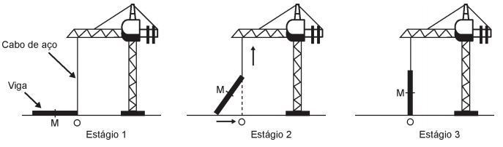

Na figura, o ponto O representa a projeção ortogonal do cabo de aço sobre o plano do chão e este se mantém na vertical durante todo o movimento de içamento da viga, que se inicia no tempo *t* = 0 (estágio 1) e finaliza no $t_{f}$ (estágio 3). Uma das extremidades da viga é içada verticalmente a partir do ponto O, enquanto que a outra extremidade desliza sobre o solo em direção ao ponto O. Considere que o cabo de aço utilizado pelo guindaste para içar a viga fique sempre na posição vertical. Na figura, o ponto M representa o ponto médio do segmento que representa a viga.

O gráfico que descreve a distância do ponto M ao ponto O, em função do tempo, entre e , é:

|  |  |
| --- | --- |
|  |  |
|  |  |
|  |  |

Questão enem2018459174

Com o avanço em ciência da computação, estamos próximos do momento em que o número de transistores no processador de um computador pessoal será da mesma ordem de grandeza que o número de neurônios em um cérebro humano, que é da ordem de 100 bilhões.

Uma das grandezas determinantes para o desempenho de um processador é a densidade de transistores, que é o número de transistores por centímetro quadrado. Em 1986, uma empresa fabricava um processador contendo 100 000 transistores distribuídos em 0,25 ${cm}^{2}$ de área. Desde então, o número de transistores por centímetro quadrado que se pode colocar em um processador dobra a cada dois anos (Lei de Moore).

Disponível em: www.pocket-lint.com. Acesso em: 1 dez. 2017 (adaptado).

Considere 0,30 como aproximação para $\log_{10}2$.

Em que ano a empresa atingiu ou atingirá a densidade de 100 bilhões de transistores?

1. 1999
2. 2002
3. 2022
4. 2026
5. 2146

Questão enem2018459175

Uma loja vende automóveis em N parcelas iguais sem juros. No momento de contratar o financiamento, caso o cliente queira aumentar o prazo, acrescentando mais 5 parcelas, o valor de cada uma das parcelas diminui R$200,00, ou se ele quiser diminuir o prazo, com 4 parcelas a menos, o valor de cada uma das parcelas sobe R$ 232,00. Considere ainda que, nas três possibilidades de pagamento, o valor do automóvel é o mesmo, todas são sem juros e não é dado desconto em nenhuma das situações.

Nessas condições, qual é a quantidade N de parcelas a serem pagas de acordo com a proposta inicial da loja?

1. 20
2. 24
3. 29
4. 40
5. 58

Questão enem2018459176

O salto ornamental é um esporte em que cada competidor realiza seis saltos. A nota em cada salto é calculada pela soma das notas dos juízes, multiplicada pela nota de partida (o grau de dificuldade de cada salto). Fica em primeiro lugar o atleta que obtiver a maior soma das seis notas recebidas.

O atleta 10 irá realizar o último salto da final. Ele observa no Quadro 1, antes de executar o salto, o recorte do quadro parcial de notas com a sua classificação e a dos três primeiros lugares até aquele momento.

**Quadro 1**

|  |  |  |  |
| --- | --- | --- | --- |
| **Classificação** | **Atleta** | **6º Salto** | **Total** |
| 1º | 3 | 135,0 | 829,0 |
| 2º | 4 | 140,0 | 825,2 |
| 3º | 8 | 140,4 | 824,2 |
| 6º | 10 |  | 687,5 |

Ele precisa decidir com seu treinador qual salto deverá realizar. Os dados dos possíveis tipos de salto estão no Quadro 2.

**Quadro 2**

|  |  |  |  |
| --- | --- | --- | --- |
| **Tipo**  **de salto** | **Nota**  **de partida** | **Estimativa da soma das notas dos juízes** | **Probabilidade de obter a nota** |
| T1 | 2,2 | 57 | 89,76% |
| T2 | 2,4 | 58 | 93,74% |
| T3 | 2,6 | 55 | 91,88% |
| T4 | 2,8 | 50 | 95,38% |
| T5 | 3,0 | 53 | 87,34% |

O atleta optará pelo salto com a maior probabilidade de obter a nota estimada, de maneira que lhe permita alcançar o primeiro lugar.

Considerando essas condições, o salto que o atleta deverá escolher é o de tipo:

1. T1.
2. T2.
3. T3.
4. T4.
5. T5.

Questão enem2018459177

Devido ao não cumprimento das metas definidas para a campanha de vacinação contra a gripe comum e o vírus H1N1 em um ano, o Ministério da Saúde anunciou a prorrogação da campanha por mais uma semana. A tabela apresenta as quantidades de pessoas vacinadas dentre os cinco grupos de risco até a data de início da prorrogação da campanha.

|  |  |  |  |
| --- | --- | --- | --- |
| Balanço parcial nacional da vacinação contra a gripe | | | |
| Grupo de risco | População (milhão) | População já vacinada | |
| (milhão) | % |
| Crianças | 4,5 | 0,9 | 20 |
| Profissionais da saúde | 2,0 | 1,0 | 50 |
| Gestantes | 2,5 | 1,5 | 60 |
| Indígenas | 0,5 | 0,4 | 80 |
| Idosos | 20,5 | 8,2 | 40 |

Disponível em: <http://portalsaude.saude.gov.br>. Acesso em: 16 ago. 2012.

Qual é a porcentagem do total de pessoas desses grupos de risco já vacinadas?

1. 12
2. 18
3. 30
4. 40
5. 50

Questão enem2018459178

Durante uma festa de colégio, um grupo de alunos organizou uma rifa. Oitenta alunos faltaram à festa e não participaram da rifa. Entre os que compareceram, alguns compraram três bilhetes, 45 compraram 2 bilhetes, e muitos compraram apenas um. O total de alunos que comprou um único bilhete era 20% do número total de bilhetes vendidos, e o total de bilhetes vendidos excedeu em 33 o número total de alunos do colégio.

Quantos alunos compraram somente um bilhete?

1. 34
2. 42
3. 47
4. 48
5. 79

Questão enem2018459179

Um quebra-cabeça consiste em recobrir um quadrado com triângulos retângulos isósceles, como ilustra a figura.



Uma artesã confecciona um quebra-cabeça como o descrito, de tal modo que a menor das peças é um triângulo retângulo isósceles cujos catetos medem 2 cm.

O quebra-cabeça, quando montado, resultará em um quadrado cuja medida do lado, em centímetro, é:

1. 14
2. 12

$7\sqrt{2}$

$6+4\sqrt{2}$

$6+2\sqrt{2}$

Questão enem2018459180

Para decorar um cilindro circular reto será usada uma faixa retangular de papel transparente, na qual está desenhada em negrito uma diagonal que forma 30° com a borda inferior. O raio da base do cilindro mede $\frac{6}{π}$ cm, e ao enrolar a faixa obtém-se uma linha em formato de hélice, como na figura.

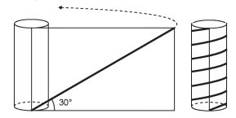

O valor da medida da altura do cilindro, em centímetro, é:

$36\sqrt{3}$

$24\sqrt{3}$

$4\sqrt{3}$

1. 36
2. 72

Questão enem2018495001i



Disponível em: www.doityourself.com. Acesso em: 12 jul. 2015.

Pelas expressões do *it yourself* e *How-Tos*, entende-se que a pesquisa realizada na página da internet revela uma busca por:

1. agendamento de serviços autorizados.
2. instrução para a realização de atividades.
3. esclarecimento de dúvidas com outros usuários.
4. inscrição em cursos para elaboração de projetos.
5. aquisição de produtos para a execução de tarefas.

Questão enem2018495002i

**Which skin colour are you? The human swatch chart that confronts racism**

In 1933, in a book called The Masters and the Slaves, the Brazilian anthropologist Gilberto Freyre wrote: “Every Brazilian, even the light-skinned, fair-haired one, carries about him on his soul, when not on soul and body alike, the shadow, or at least the birthmark, of the aborigine or the negro.” This was forefront in the mind of the French artist Pierre David when he moved to Brazil in 2009. “When I was in the streets, I could see so many skin colours”, he says. He decided to make a human colour chart, like one you would find in the paint section of B&Q shop, but showing the gradations and shades of our skin colour. The project, called Nuancier or “swatches”, was first shown at the Museu de Arte Moderna in Salvador – Bahia, and is now on show in his native France. “Brazil has a better attitude to skin colour than other developed nations”, he says. “There's no doubt, because the concept of skin colour difference was recognised very early in their history. Now, it even appears on identity documents.”

Yet Nuancier, David says, is still a critique of racism, in Brazil and around the world. “This work may seem provocative – to classify men by colour, to industrially produce the colour of an individual so it can be store-bought. But this is a demonstration of the commodification of bodies. It denounces racism anywhere it is found in the world.”

SEYMOUR, T. Disponível em: www.theguardian.com. Acesso em: 21 out. 2015 (adaptado).

O artista francês Pierre David, ao evidenciar seu encantamento com a diversidade de cores de peles no Brasil, no projeto Nuancier, também:

1. desencadeia um estudo sobre a atitude dos brasileiros com base na análise de características raciais.
2. denuncia a discriminação social gerada com a distinção de cores na população de Salvador.
3. destaca a mistura racial como elemento-chave no impedimento para a ascensão social.
4. provoca uma reflexão crítica em relação à classificação e à mercantilização das raças.
5. elabora um produto com base na variedade de cores de pele para uso comercial.

Questão enem2018495003i

**Monks embrace web to reach recruits**

*Stew Milne for The New York Times*

The Benedictine monks at the Portsmouth Abbey in Portsmouth have a problem. They are aging and their numbers have fallen to 12, from a peak of about 24 in 1969. So the monks have taken to the Internet with an elaborate ad campaign featuring videos, a blog and even a Gregorian chant ringtone. “If this is the way the younger generation are looking things up and are communicating, then this is the place to be”, said Abbot Caedmon Holmes, who has been in charge of the abbe since 2007. That place is far from the solitary lives that some may think monks live. In fact, in this age of social media, the monks have embraced what may be the most popular form of public self-expression: a Facebook page, where they have uploaded photos and video testimonials. Some monks will even write blogs.

MILNE, S. Disponível em: www.nytimes.com. Acesso em: 19 jun. 2012 (adaptado).

A internet costuma ser um veículo de comunicação associado às camadas mais jovens da população, embora não exclusivamente a elas. Segundo o texto, a razão que levou os religiosos a fazerem uma campanha publicitária na internet foi o(a):

1. busca por novos interessados pela vida religiosa de monge.
2. baixo custo e a facilidade de acesso dos monges à rede.
3. desejo de diminuir a solidão vivida pelos monges na abadia.
4. necessidade dos monges de se expressarem publicamente.
5. divulgação de fotos pessoais dos monges no Facebook.

Questão enem2018495004i

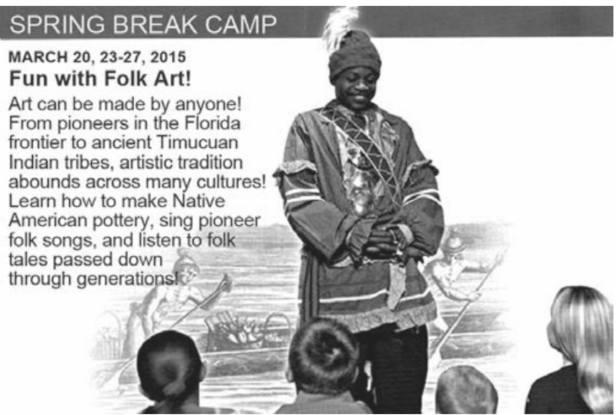

Spring Break Camp, 2015. Fôlder. Orange County Regional History Center.

Tendo em vista a procura por atividades de lazer em períodos de recesso escolar, esse fôlder:

1. divulga uma proposta de acampamento com abordagem temática.
2. anuncia a exibição de uma série de filmes sobre tradições culturais.
3. comunica a abertura de inscrições para um curso de música folclórica.
4. encoraja a realização de oficinas de contação de história para crianças.
5. convida para a apresentação de uma peça teatral sobre cultura indígena.

Questão enem2018495005i

Most people today have a mobile phone. In fact, many people can't imagine how they ever got along without a portable phone. However, many people also complain about cell phone users. People complain about other people loudly discussing personal matters in public places. They complain when cell phones ring in movie theaters and concert halls. They complain about people driving too slow, and not paying attention to where they are going because they are talking on a cell phone. And they complain about people walking around talking to people who aren't there.

Whenever a new communications technology becomes popular, it changes the way society is organized. Society has to invent rules for the polite way to use the new devices. Our social etiquette, our rules of politeness for cell phones, is still evolving.

Disponível em: www.indianchild.com. Acesso em: 28 fev. 2012 (adaptado).

O uso de celulares em lugares públicos tem sido prática corrente. O texto aponta que essa prática tem gerado:

1. anseios por recursos para ampliar os benefícios dos dispositivos.
2. reclamações sobre a falta de normas no comportamento dos usuários.
3. questionamentos a respeito da dependência constante dessa tecnologia.
4. discussões acerca da legislação para a comercialização de telefones.
5. dúvidas dos usuários em relação ao manuseio de novos aparelhos.

Questão enem2018495001e

La tolerancia es la capacidad de conceder la misma importancia a la forma de ser, de pensar y de vivir de los demás que a nuestra propia manera de ser, de pensar y de vivir.

Si entendemos que nuestras creencias y costumbres no son ni mejores ni peores que las de otras personas, sino simplemente distintas, estaremos respetando a los demás.

Compartir las diferencias nos enriquece, nos hace más grandes. Algunas veces, a lo largo del tiempo se pueden observar una serie de ejemplos de individuos, cuyas formas de actuar se originan precisamente de la falta de respeto hacia los demás. El dejar pasar actitudes desconsideradas e injustas es una forma indirecta de no respetar a quien las sufre y de no importarnos en lo absoluto. Por eso, ser tolerante es también definirse, dar un paso al frente, hacer una opción por la justicia y la paz.

DE LAI, J. Disponível em: www.elobservatodo.cl. Acesso em: 9 ago. 2013 (adaptado).

O texto discute o sentido de tolerância. Nele, esse sentido assume um papel social, uma vez que a tolerância:

1. supõe ser mais importante a opinião alheia do que a própria.
2. legitima as diversas formas de expressão de vontade.
3. incentiva os sentimentos de justiça e de igualdade.
4. minimiza os efeitos das ações desrespeitosas.
5. fortalece o comportamento individualista.

Questão enem2018495002e

**Incivismo**

Pasear por el centro de Barcelona (España) de noche implica, a ciencia cierta, tropezarse con, por ejemplo, jóvenes bebiendo en portales y plazas, con alguno de ellos aliviando la vejiga en las esquinas... La orden para la policía local ha sido la de multiplicar la ofensiva contra la falta de civismo, combatiéndose también, por lo tanto, las molestias callejeras que perturban el sueño. Y, aunque no hay milagros, las cifras ya constatan el esfuerzo de este año por poner un freno. Con respecto a las molestias (ruidos, peleas, música a altas horas en la vía pública), las multas se han multiplicado por cuatro. Las multas por consumir alcohol en la calle superan ya las 5 000 este verano.

CASTÁN, P. Disponível em: www.elperiodico.com. Acesso em: 25 ago. 2011 (adaptado).

Para combater a falta de civismo, a polícia da cidade de Barcelona tem:

1. aumentado a aplicação de multas.
2. encarcerado os jovens baderneiros.
3. isolado o centro da cidade.
4. controlado a distribuição de álcool.
5. proibido a música em alto volume.

Questão enem2018495003e

Con una chacra de Portezuelo como escenario, algunos dirigentes frentistas se reunieron para evaluar el estado de la coalición de gobierno y discutir estrategias para las elecciones del año próximo. Ministros de Estado, legisladores y sindicalistas departieron allí sobre alineamientos electorales dentro del Frente Amplio. Los acompañó en la ocasión el rector de la Universidad de la República, Rodrigo Arocena, un funcionario que por su investidura debería mostrar menos la hilacha y cuidarse de aparecer vinculado a confabulaciones y maniobras de política partidaria.

Disponível em: http://historico.elpais.com.uy. Acesso em: 20 nov. 2013.

No texto do jornal uruguaio, o autor utiliza a expressão idiomática mostrar menos *la hilacha* para sugerir que o reitor da universidade deve:

1. ser menos ingênuo.
2. evitar se perder em ilações.
3. agir de modo menos prepotente.
4. ter mais zelo com os arranjos políticos.
5. privar-se de expor suas tendências ideológicas.

Questão enem2018495004e

**Eduardo Galeano**

**1976**

**Libertad**

*Pájaros prohibidos*

Los presos políticos uruguayos no pueden hablar sin permiso, silbar, sonreír, cantar, caminar rápido ni saludar a otro preso. Tampoco pueden dibujar ni recibir dibujos de mujeres embarazadas, parejas, mariposas, estrellas ni pájaros.

Didaskó Pérez, maestro de escuela, torturado y preso por tener ideas ideológicas, recibe un domingo la visita de su hija Milay, de cinco años. La hija le trae un dibujo de pájaros. Los censores se lo rompen en la entrada a la cárcel.

El domingo siguiente, Milay le trae un dibujo de árboles. Los árboles no están prohibidos, y el domingo pasa. Didashkó le elogia la obra y le pregunta por los circulitos de colores que aparecen en la copa de los árboles, muchos pequeños círculos entre las ramas:

— ¿Son naranjas? ¿qué frutas son?

La niña lo hace callar:

— Ssssshhhh.

Y en secreto le explica:

— Bobo, ¿no ves que son ojos? Los ojos de los pájaros que te traje a escondidas.

GALEANO, E. Memoria del fuego III. El siglo del viento. Madrid: Siglo Veintiuno de España, 1986.

A narrativa desse conto, que tem como pano de fundo a ditadura militar uruguaia, revela a:

1. desvinculação social dos presos políticos.
2. condição precária dos presídios uruguaios.
3. perspicácia da criança ao burlar a censura.
4. falta de sensibilidade no trato com as crianças.
5. dificuldade de comunicação entre os presos políticos.

Questão enem2018495005e

**VIII – agosto**

*Champandongo*

¡Ojalá que a Rosaura la boca se le hiciera chicharrón! Y que nunca hubiera dejado escapar esas repugnantes, malolientes, incoherentes, pestilentes, indecentes y repelentes palabras. En fin, no sabía por qué tenía que pensar en esas cosas tan desagradables en estos momentos que deberían ser para ella los más felices de su vida, ni sabía por qué estaba tan molesta. Y ojalá que ella viviera lo suficiente como para impedir que su hermana llevara a cabo tan nefastas intenciones. Nadie se explicaba este comportamiento, algunos creían que era porque le había afectado profundamente la idea de no volver a tener más hijos. Por lo que fuera, pero tal parecía que la ira dominaba los pensamientos y las acciones de todos en la casa. Tita estaba literalmente “como agua para chocolate”.

ESQUIVEL, L. Como agua para chocolate. Buenos Aires: Debolsillo, 2005.

Laura Esquivel, em sua obra, trata, entre outros temas, dos sentimentos e da natureza humanos. Com base nesse trecho do romance, a expressão como agua para chocolate faz referência:

1. à forte queimadura na boca de Rosaura.
2. às rudes palavras proferidas pela irmã de Tita.
3. ao comportamento inexplicável da irmã de Rosaura.
4. à felicidade da protagonista por ser um dia especial.
5. ao estado de fúria de Tita desencadeado pela fala de Rosaura.

Questão enem2018495006

**TEXTO I**

Por “complexo de vira-latas” entendo eu a inferioridade em que o brasileiro se coloca, voluntariamente, em face do resto do mundo. Isto em todos os setores e, sobretudo, no futebol. Dizer que nós nos julgamos “os maiores” é uma cínica inverdade. Em Wembley, por que perdemos? Porque, diante do quadro inglês, louro e sardento, a equipe brasileira ganiu de humildade. Jamais foi tão evidente e, eu diria mesmo, espetacular o nosso vira-latismo [...]. É um problema de fé em si mesmo. O brasileiro precisa se convencer de que não é um vira-latas.

RODRIGUES, N. À sombra das chuteiras imortais. São Paulo: Cia. das Letras, 1993.

**TEXTO II**

A melhor banda de todos os tempos da última semana

As músicas mais pedidas

Os discos que vendem mais

As novidades antigas

Nas páginas dos jornais

Um idiota em inglês

Se é idiota, é bem menos que nós

Um idiota em inglês

É bem melhor do que eu e vocês

A melhor banda de todos os tempos da última

semana

O melhor disco brasileiro de música americana

O melhor disco dos últimos anos de sucessos

do passado

O maior sucesso de todos os tempos entre os

dez maiores fracassos

TITÃS. A melhor banda de todos os tempos da última semana. São Paulo: Abril Music, 2001 (fragmento).

O verso do Texto II que estabelece a adequada relação temática com “o nosso vira-latismo”, presente no Texto I, é:

1. “As novidades antigas”.
2. “Os discos que vendem mais”.
3. “O melhor disco brasileiro de música americana”.
4. “A melhor banda de todos os tempos da última semana”.
5. “O maior sucesso de todos os tempos entre os dez maiores fracassos”.

Questão enem2018495007

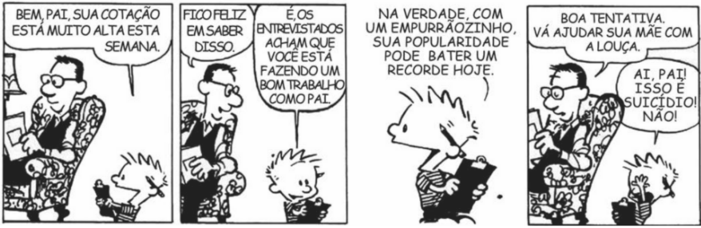

Disponível em: http://arquivo-x.webnode.com. Acesso em: 5 dez. 2012.

Em sua conversa com o pai, Calvin busca persuadi-lo, recorrendo à estratégia argumentativa de:

1. mostrar que um bom trabalho como pai implica a valorização por parte do filho.
2. apelar para a necessidade que o pai demonstra de ser bem-visto pela família.
3. explorar a preocupação do pai com a própria imagem e popularidade.
4. atribuir seu ponto de vista a terceiros para respaldar suas intenções.
5. gerar um conflito entre a solicitação da mãe e os interesses do pai.

Questão enem2018495008

**Deserto de sal**

*O silêncio ajuda a compor a trilha que se ouve na caminhada pelo Salar de Atacama.*

Com 100 quilômetros de extensão, o Salar de Atacama é o terceiro maior deserto de sal do mundo. De acordo com estudo publicado pela Universidade do Chile, o Salar de Atacama é uma depressão de 3 500 quilômetros quadrados entre a Cordilheira dos Andes e a Cordilheira de Domeiko. Sua origem está no movimento das placas tectônicas. Mais tarde, a água evaporou-se e, desta forma, surgiram os desertos de sal do Atacama. Além da crosta de sal que recobre a superfície, há lagoas formadas pelo degelo de neve acumulada nas montanhas.

FORNER, V. Terra da Gente, n. 96, abr. 2012.

Os gêneros textuais são textos materializados que circulam socialmente. O texto Deserto de sal foi veiculado em uma revista de circulação mensal. Pelas estratégias linguísticas exploradas, conclui-se que o fragmento apresentado pertence ao gênero:

1. relato, pela apresentação de acontecimentos ocorridos durante uma viagem ao Salar de Atacama.
2. verbete, pela apresentação de uma definição e de exemplos sobre o termo Salar de Atacama.
3. artigo de opinião, pela apresentação de uma tese e de argumentos sobre o Salar de Atacama.
4. reportagem, pela apresentação de informações e de dados sobre o Salar de Atacama.
5. resenha, pela apresentação, descrição e avaliação do Salar de Atacama.

Questão enem2018495009

bom... o... eu tenho impressão que o rádio provocou uma revolução... no país na medida que:... ahn principalmente o rádio de pilha né? quer dizer o rádio de pilha representou a quebra de um isolamento do homem do campo principalmente quer dizer então o homem do campo que nunca teria condição de ouvir... falar... de outras coisas... de outros lugares... de outras pessoas, entende? através do rádio de pilha... ele pôde se ligar ao resto do mundo saber que existem outros lugares outras pessoas, que existe um governo, que existem atos do governo... de modo que... o rádio, eu acho que tem um papel até... numa certa medida... ele provocou pelo alcance que tem uma revolução até maior do que a televisão... o que significou a quebra do isolamento… entende? de certas pessoas... a gente vê hoje o operário de obra com o rádio de pilha debaixo do braço durante todo o tempo que ele está trabalhando... quer dizer... se esse canal que é o rádio fosse usado da mesma forma como eu mencionei a televisão... num sentido cultural educativo de boas músicas e de... numa linha realmente de crescimento do homem [...] Esses veículos... de telecomunicações se colocassem a serviço da cultura e da educação seria uma beleza, né?

CASTILHO, A. T.; PRETTI, D. (Org.). A linguagem falada na cidade de São Paulo: materiais para seu estudo. São Paulo: T. A. Queiroz; Fapesp, 1987.

A palavra comunicação origina-se do latim *communicare* e significa “tornar comum”, “repartir”. Nessa transcrição de entrevista, reafirma-se esse papel dos meios de comunicação de massa porque o rádio poderia:

1. oferecer diversão para as massas, possibilitando um melhor ambiente de trabalho.
2. atender as demandas de mercado, servindo de instrumento à indústria do consumo.
3. difundir uma cultura homogênea, abolindo as marcas identitárias de toda uma coletividade.
4. trazer oportunidades de aprimoramento intelectual, permitindo ao homem o acesso a informações e a bens culturais.
5. inserir o indivíduo em sua classe social, fornecendo entretenimento de pouco aprofundamento crítico.

Questão enem2018495010

Quantos há que os telhados têm vidrosos

E deixam de atirar sua pedrada,

De sua mesma telha receiosos.

Adeus, praia, adeus, ribeira,

De regatões tabaquista,

Que vende gato por lebre

Querendo enganar a vista.

Nenhum modo de desculpa

Tendes, que valer-vos possa:

Que se o cão entra na igreja,

É porque acha aberta a porta.

GUERRA, G. M. In: LIMA, R. T. Abecê de folclore. São Paulo: Martins Fontes, 2003 (fragmento).

Ao organizar as informações, no processo de construção do texto, o autor estabelece sua intenção comunicativa. Nesse poema, Gregório de Matos explora os ditados populares com o objetivo de:

1. enumerar atitudes.
2. descrever costumes.
3. demonstrar sabedoria.
4. recomendar precaução.
5. criticar comportamentos.

Questão enem2018495011

**Uma língua, múltiplos falares**

Desde suas origens, o Brasil tem uma língua dividida em falares diversos. Mesmo antes da chegada dos portugueses, o território brasileiro já era multilíngue. Havia cerca de 1,2 mil línguas faladas pelos povos indígenas. O português trazido pelo colonizador tampouco era uma língua homogênea, havia variações dependendo da região de Portugal de onde ele vinha. Há de se considerar também que a chegada de falantes de português acontece em diferentes etapas, em momentos históricos específicos. Na cidade de São Paulo, por exemplo, temos primeiramente o encontro linguístico de portugueses com índios e, além dos negros da África, vieram italianos, japoneses, alemães, árabes, todos com suas línguas. “Todo este processo vai produzindo diversidades linguísticas que caracterizam falares diferentes”, afirma um linguista da Unicamp. Daí que na mesma São Paulo pode-se encontrar modos de falar distintos como o de Adoniran Barbosa, que eternizou em suas composições o sotaque típico de um filho de imigrantes italianos, ou o chamado erre retroflexo, aquele erre dobrado que, junto com a letra i, resulta naquele jeito de falar “cairne” e

“poirta” característico do interior de São Paulo.

MARIUZZO, P. Disponível em: www.labjor.unicamp.br. Acesso em: 30 jul. 2012 (adaptado).

A partir desse breve histórico da língua portuguesa no Brasil, um dos elementos de identidade nacional, entende-se que a diversidade linguística é resultado da:

1. imposição da língua do colonizador sobre as línguas indígenas.
2. interação entre os falantes de línguas e culturas diferentes.
3. sobreposição das línguas europeias sobre as africanas e indígenas.
4. heterogeneidade da língua trazida pelo colonizador.
5. preservação dos sotaques característicos dos imigrantes.

Questão enem2018495012

**Para que serve a tecnologia**

**Computador**

“Com os computadores e a internet, mudei muito. A Lian de hoje é totalmente diferente daquela de antes da informática. Me abriu portas e, além de tudo, fui aceita por pessoas que achava que não iriam me aceitar. Com a internet, viajei o mundo. Fui até Portugal e à África. Eu nem sabia que lá a realidade era tão forte. Perto deles, estamos até muito bem.” – Tânia “Lian” Silva, 26, índia pankararu.

**TV**

“Eu gosto muito de televisão. Assisto às novelas, me divirto muito. Mas, ao mesmo tempo, sei que aquilo tudo que passa lá não é verdade. É tudo uma ilusão.” – Valentina Maria Vieira dos Santos, 89, índia fulni-ô da aldeia Xixi a cla.

**MP3 Player**

“Cuido do meu tocador de MP3 como se fosse um tesouro. É um pen drive simples, mas é muito especial para mim. Nele ouço músicas indígenas e bandas da própria aldeia. Ele vive emprestado porque acaba sendo a diversão da aldeia inteira. Uso até para exibir uns vídeos que baixo da internet. Basta colocar no aparelho de DVD com entrada USB que tenho.” – Jailton Pankararu, 23, índio pankararu.

Disponível em: www2.uol.com.br. Acesso em: 1 ago. 2012.

Os depoimentos apresentados no texto retratam o modo como diferentes gerações indígenas relatam suas experiências com os artefatos tecnológicos. Os comentários revelam:

1. uma preferência pela possibilidade de uso do computador.
2. um elogio à utilidade da tecnologia no cotidiano indígena.
3. uma crítica à própria identidade antes da inclusão digital.
4. o gosto pela ilusão em telenovelas transmitidas na TV.
5. o desejo de possuir um aparelho importado.

Questão enem2018495013

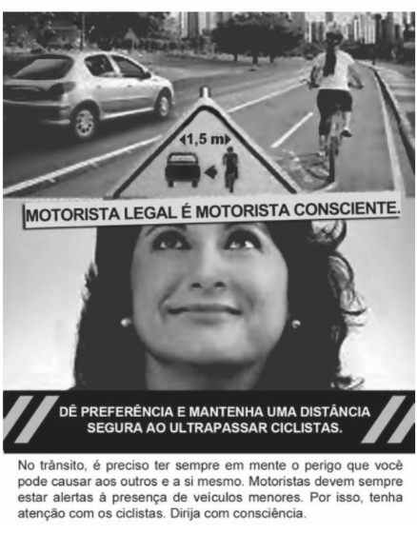

Disponível em: www.pedal.com.br. Acesso em: 3 jul. 2014 (adaptado).

No texto, o uso da linguagem verbal e não verbal atende à finalidade de:

1. chamar a atenção para o respeito aos sinais de trânsito.
2. informar os motoristas sobre a segurança dos usuários de ciclovias.
3. alertar sobre os perigos presentes nas vias urbanas brasileiras.
4. divulgar a distância permitida entre carros e veículos menores.
5. propor mudanças de postura por parte de motoristas no trânsito.

Questão enem2018495014

O tradicional ornato para cabelos, a tiara ou diadema, já foi uma exclusividade feminina. Na origem, tanto “tiara” quanto “diadema” eram palavras de bom berço. “Tiara” nomeava o adorno que era o signo de poder entre os poderosos da Pérsia antiga e povos como os frísios, os bizantinos e os etíopes. A palavra foi incorporada do Oriente pela Grécia e chegou até nós por via latina, para quem queria referir-se à mitra usada pelos persas. Diadema era a faixa ou tira de linho fino colocado na cabeça pelos antigos latinos, herança do derivado grego para *diádo* (atar em volta, segundo o Houaiss). No Brasil, a forma de arco ou de laço das tiaras e alguns usos específicos (o nordestino “gigolete” faz alusão ao ornato usado por cafetinas, versões femininas do “gigolô”) produziram novos sinônimos regionais do objeto.

Os sinônimos da tiara. Língua Portuguesa, n. 23, 2007 (adaptado).

No texto, relata-se que o nome de um enfeite para cabelo assumiu diferentes denominações ao longo da história. Essa variação justifica-se pelo(a):

1. distanciamento de sentidos mais antigos.
2. registro de fatos históricos ocorridos em uma dada época.
3. associação a questões religiosas específicas de uma sociedade.
4. tempo de uso em uma comunidade linguística.
5. utilização do objeto por um grupo social.

Questão enem2018495015

**Glossário diferenciado**

Outro dia vi um anúncio de alguma coisa que não lembro o que era (como vocês podem deduzir, o anúncio era péssimo). Lembro apenas que o produto era diferenciado, funcional e sustentável. Pensando nisso, fiz um glossário de termos diferenciados e suas respectivas funcionalidades.

Diferenciado: um adjetivo que define um substantivo mas também o sujeito que o está usando. Quem fala “diferenciado” poderia falar “diferente”. Mas escolheu uma palavra diferenciada. Porque ele quer mostrar que ele próprio é “diferenciado”. Essa é a função da palavra “diferenciado”: diferenciar-se. Por diferençado, entenda: “mais caro”. Estudos indicam que a palavra “diferenciado” representa um aumento de 50% no valor do produto. É uma palavra que faz a diferença.

DUVIVIER, G. Disponível em: www1.folha.uol.com.br. Acesso em: 17 nov. 2014 (adaptado).

Os gêneros são definidos, entre outros fatores, por sua função social. Nesse texto, um verbete foi criado pelo autor para:

1. atribuir novo sentido a uma palavra.
2. apresentar as características de um produto.
3. mostrar um posicionamento crítico.
4. registrar o surgimento de um novo termo.
5. contar um fato do cotidiano.

Questão enem2018495016

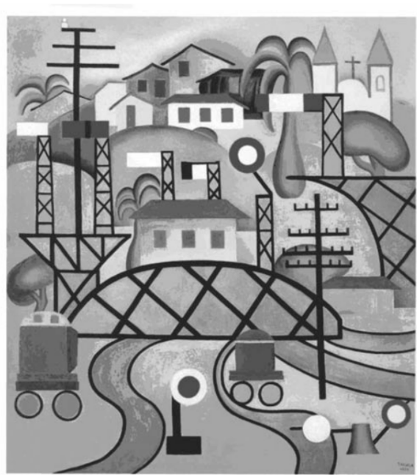

AMARAL, T. EFCB. Óleo sobre tela. 56 cm x 65 cm, 1924. Disponível em: www.wikiart.org. Acesso em: 11 fev. 2015.

Uma das funções da obra de arte é representar o contexto sociocultural ao qual ela pertence. Produzida na primeira metade do século XX, a *Estrada de Ferro Central do Brasil* evidencia o processo de modernização pela:

1. verticalização do espaço.
2. desconstrução da forma.
3. sobreposição de elementos.
4. valorização da natureza.
5. abstração do tema.

Questão enem2018495017

E fui mostrar ao ilustre hóspede [o governador do Estado] a serraria, o descaroçador e o estábulo. Expliquei em resumo a prensa, o dínamo, as serras e o banheiro carrapaticida. De repente supus que a escola poderia trazer a benevolência do governador para certos favores que eu tencionava solicitar.

— Pois sim senhor. Quando V. Exª. vier aqui outra vez, encontrará essa gente aprendendo cartilha.

RAMOS, G. São Bernardo. Rio de Janeiro: Record, 1991.

O fragmento do romance de Graciliano Ramos dialoga com o contexto da Primeira República no Brasil, ao focalizar o(a):

1. derrocada de práticas clientelistas.
2. declínio do antigo atraso socioeconômico.
3. liberalismo desapartado de favores do Estado.
4. fortalecimento de políticas públicas educacionais.
5. aliança entre a elite agrária e os dirigentes políticos.

Questão enem2018495018

Não há dúvidas de que, nos últimos tempos, em função da velocidade, do volume e da variedade da geração de informações, questões referentes à disseminação, ao armazenamento e ao acesso de dados têm se tornado complexas, de modo a desafiar homens e máquinas. Por meio de sistemas financeiros, de transporte, de segurança e de comunicação interpessoal – representados pelos mais variados dispositivos, de cartões de crédito a trens, aviões, passaportes e telefones celulares –, circulam fluxos informacionais que carregam o DNA da vida cotidiana do indivíduo contemporâneo. Para além do referido cenário informacional contemporâneo, percebe-se, nos contextos governamentais, um esforço – gerado por leis e decretos, ou mesmo por pressões democráticas – em disseminar informações de interesse público. No Brasil, está em vigor, desde maio de 2012, a Lei de Acesso à Informação n. 12.527. Em linhas gerais, a legislação regulamenta o direito à informação, já garantido na Constituição Federal, obrigando órgãos públicos a divulgarem os seus dados.

SILVA JR., M. G. Vigiar, punir e viver. Minas faz Ciência, n. 58, 2014 (adaptado).

As Tecnologias de Informação e Comunicação propiciam à sociedade contemporânea o acesso à grande quantidade de dados públicos e privados. De acordo com o texto, essa nova realidade promove:

1. questionamento sobre a privacidade.
2. mecanismos de vigilância de pessoas.
3. disseminação de informações individuais.
4. interferência da legislação no uso dos dados.
5. transparência na relação entre governo e cidadãos.

Questão enem2018495019

“Escrever não é uma questão apenas de satisfação pessoal”, disse o filósofo e educador pernambucano Paulo Freire, na abertura de suas Cartas a Cristina, revelando a importância do hábito ritualizado da escrita para o desenvolvimento de suas ideias, para a concretização de sua missão e disseminação de seus pontos de vista. Freire destaca especial importância à escrita pelo desejo de “convencer outras pessoas”, de transmitir seus pensamentos e de engajar aqueles que o leem na realização de seus sonhos.

KNAPP, L. Linha fina. Comunicação Empresarial, n. 88, out. 2013.

Segundo o fragmento, para Paulo Freire, os textos devem exercer, em alguma medida, a função conativa, porque a atividade de escrita, notadamente, possibilita:

1. levar o leitor a realizar ações.
2. expressar sentimentos do autor.
3. despertar a atenção do leitor.
4. falar da própria linguagem.
5. repassar informações.

Questão enem2018495020

Qualquer que tivesse sido o seu trabalho anterior, ele o abandonara, mudara de profissão e passara pesadamente a ensinar no curso primário: era tudo o que sabíamos dele.

O professor era gordo, grande e silencioso, de ombros contraídos. Em vez de nó na garganta, tinha ombros contraídos. Usava paletó curto demais, óculos sem aro, com um fio de ouro encimando o nariz grosso e romano. E eu era atraída por ele. Não amor, mas atraída pelo seu silêncio e pela controlada impaciência que ele tinha em nos ensinar e que, ofendida, eu adivinhara. Passei a me comportar mal na sala. Falava muito alto, mexia com os colegas, interrompia a lição com piadinhas, até que ele dizia, vermelho:

— Cale-se ou expulso a senhora da sala.

Ferida, triunfante, eu respondia em desafio: pode me mandar! Ele não mandava, senão estaria me obedecendo. Mas eu o exasperava tanto que se tornara doloroso para mim ser objeto do ódio daquele homem que de certo modo eu amava. Não o amava como a mulher que eu seria um dia, amava-o como uma criança que tenta desastradamente proteger um adulto, com a cólera de quem ainda não foi covarde e vê um homem forte de ombros tão curvos.

LISPECTOR, C. Os desastres de Sofia. In: A legião estrangeira. São Paulo: Ática, 1997.

Entre os elementos constitutivos dos gêneros está a sua própria estrutura composicional, que pode apresentar um ou mais tipos textuais, considerando-se o objetivo do autor. Nesse fragmento, a sequência textual que caracteriza o gênero conto é a:

1. expositiva, em que se apresentam as razões da atitude provocativa da aluna.
2. injuntiva, em que se busca demonstrar uma ordem dada pelo professor à aluna.
3. descritiva, em que se constrói a imagem do professor com base nos sentidos da narradora.
4. argumentativa, em que se defende a opinião da enunciadora sobre o personagem-professor.
5. narrativa, em que se contam fatos ocorridos com o professor e a aluna em certo tempo e lugar.

Questão enem2018495021



Disponível em: http://portal.iphan.gov.br. Acesso em: 11 mar. 2016.

Os azulejos das fachadas do centro histórico de São Luís (MA) integram o patrimônio cultural da humanidade reconhecido pela Unesco. A técnica artística utilizada para a produção desses revestimentos advém das:

1. confluências de diferentes saberes do Oriente Médio e da Europa.
2. adequações para aproveitamento da mão de obra local.
3. inovações decorrentes da Revolução Industrial.
4. influências das culturas francesa e holandesa.
5. descobertas de recursos naturais na Colônia.

Questão enem2018495022

A ascensão das novas tecnologias de comunicação causou alvoroço, quando não gerou discursos apocalípticos acerca da finitude dos objetos nos quais se ancorava a cultura letrada. As atenções voltaram-se, sobretudo, para o mais difundido de todos esses objetos: o livro impresso. A crer nesses diagnósticos sombrios, os livros e a noção romântica de autoria estavam fadados ao desaparecimento. O triunfo do hipertexto e a difusão dos e-books inscreveriam um marco na linha do tempo, semelhante aos daqueles suscitados pelo advento da escrita e da “revolução do impresso”. Decerto porque as mudanças no padrão tecnológico de comunicação alteram práticas e representações culturais. Contudo, os investigadores insistem que uma perspectiva evolutiva e progressiva acaba por obscurecer o fato de que as normas, as funções e os usos da cultura letrada não são compartilhados de maneira igual, como também não anulam as formas precedentes.

Apesar dos avanços, a história da leitura não pode restringir seu interesse ao livro, tendo de considerar outras formas de impresso de ampla circulação e suportes de textos não impressos. Isso é particularmente relevante no Brasil, onde a imprensa aportou tardiamente e o letramento custou a se espalhar pela sociedade.

SCHAPOCHNIK, N. Cultura letrada: objetos e práticas – uma introdução. In: ABREU, M.; SCHAPOCHNIK, N. (Org.). Cultura letrada no Brasil: objetos e práticas. Campinas: Mercado das Letras, 2005 (adaptado).

Nesse texto, ao abordar o desenvolvimento da cultura letrada no país, o autor defende a ideia de que:

1. livros eletrônicos revolucionam ações de letramento.
2. veículos midiáticos interferem na formação de leitores.
3. tecnologias de leitura novas desconsideram as anteriores.
4. aparatos tecnológicos prejudicam hábitos culturais.
5. práticas distintas constroem a história da leitura.

Questão enem2018495023

**Filha do compositor Paulo Leminski lança disco com suas canções**

*“Leminskanções” dá novos arranjos a 24 composições do poeta*

Frequentemente, a cantora e compositora Estrela Ruiz é questionada sobre a influência da poesia de seu pai, Paulo Leminski, na música que ela produz. “A minha infância foi música, música, música”, responde veementemente, lembrando que, antes de poeta, Leminski era compositor.

Estrela frisa a faceta musical do pai em Leminskanções. Duplo, o álbum soma Essa noite vai ter sol, com 13 composições assinadas apenas por Leminski, e Se nem for terra, se transformar, que tem 11 parcerias com nomes como sua mulher, Alice Ruiz, com quem compôs uma única faixa, Itamar Assumpção e Moraes Moreira.

BOMFIM, M. Disponível em: <http://cultura.estadao.com.br>. Acesso em: 22 ago. 2014 (adaptado).

Os gêneros textuais são caracterizados por meio de seus recursos expressivos e suas intenções comunicativas. Esse texto enquadra-se no gênero:

1. biografia, por fazer referência à vida da artista.
2. relato, por trazer o depoimento da filha do artista.
3. notícia, por informar ao leitor sobre o lançamento do disco.
4. resenha, por apresentar as características do disco.
5. reportagem, por abordar peculiaridades sobre a vida da artista.

Questão enem2018495024

Ocorre que a grande obra nunca é apenas a tradução do engenho e arte do seu autor, seja este escritor, filósofo, cientista, pintor, músico, arquiteto, escultor, cineasta. Em geral, a grande obra é também, ou mesmo principalmente, a expressão do clima sociocultural, intelectual, científico, filosófico e artístico da época, conforme se expressa em alguma coletividade, grupo social, etnia, gênero ou povo.

IANNI, O. Variações sobre arte e ciência. Tempo Social, n. 1, jun. 2004.

O fragmento define o que é uma grande obra de arte. Como estratégia de construção do texto, o autor faz uso recorrente de:

1. enumerações para sustentar o ponto de vista apresentado.
2. repetições para retificar as características do objeto descrito.
3. generalizações para sintetizar as ideias expostas.
4. adjetivações para descrever a obra caracterizada.
5. sinonímias para retomar as características da atividade autoral.

Questão enem2018495025

**Cores do Brasil**

Ganhou nova versão, revista e ampliada, o livro lançado em 1988 pelo galerista Jacques Ardies, cuja proposta é ser publicação informativa sobre nomes do “movimento arte naïf do Brasil”, como define o autor. Trata-se de um caminho estético fundamental na arte brasileira, assegura Ardies. O termo em francês foi adotado por designar internacionalmente a produção que no Brasil é chamada de arte popular ou primitivismo, esclarece Ardies. O organizador do livro explica que a obra não tem a pretensão de ser um dicionário. “Falta muita gente. São muitos artistas”, observa. A nova edição veio da vontade de atualizar informações publicadas há 26 anos. Ela incluiu artistas em atividade atualmente e veteranos que ficaram de fora do primeiro livro. A arte naïf no Brasil 2 traz 79 autores de várias regiões do Brasil.

WALTER SEBASTIÃO. Estado de Minas, 17 jan. 2015 (adaptado).

O fragmento do texto jornalístico aborda o lançamento de um livro sobre arte naïf no Brasil. Na organização desse trecho predomina o uso da sequência:

1. injuntiva, sugerida pelo destaque dado à fala do organizador do livro.
2. argumentativa, caracterizada pelo uso de adjetivos sobre o livro.
3. narrativa, construída pelo uso de discurso direto e indireto.
4. descritiva, formada com base em dados editoriais da obra.
5. expositiva, composta por informações sobre a arte naïf.

Questão enem2018495026

**Reclame**

se o mundo não vai bem

a seus olhos, use lentes

... ou transforme o mundo.

ótica olho vivo

agradece a preferência.

CHACAL. Disponível em: www.escritas.org. Acesso em: 14 ago. 2014.

Os gêneros podem ser híbridos, mesclando características de diferentes composições textuais que circulam socialmente. Nesse poema, o autor preservou, do gênero publicitário, a seguinte característica:

1. Extensão do texto.
2. Emprego da injunção.
3. Apresentação do título.
4. Disposição das palavras.
5. Pontuação dos períodos.

Questão enem2018495027

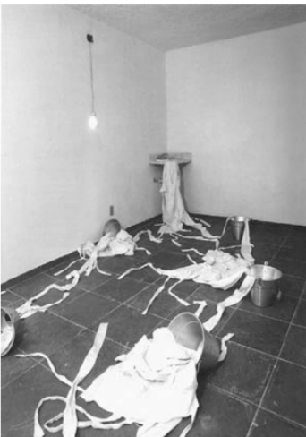

KIM, L. Cry me a river. Instalação com camisas de força, pia, baldes, torneira, espelho, lâmpada, 2001. CANTON, K. As nuances da cidade. Bravo!, n. 54, mar. 2002.

A imagem reproduz a instalação da paulista Lina Kim, apresentada na 25a Bienal de São Paulo em março de 2002. Nessa obra, a artista se utiliza de elementos dispostos num determinado ambiente para propor que o observador reconheça o(a):

1. recusa à representação dos problemas sociais.
2. questionamento do que seja razão.
3. esgotamento das estéticas recentes.
4. processo de racionalização inerente à arte contemporânea.
5. ruptura estética com movimentos passados.

Questão enem2018495028

Para os chineses da dinastia Ming, talvez as favelas cariocas fossem lugares nobres e seguros: acreditava-se por lá, assim como em boa parte do Oriente, que os espíritos malévolos só viajam em linha reta. Em vielas sinuosas, portanto, estaríamos livres de assombrações malditas. Qualidades sobrenaturais não são as únicas razões para considerarmos as favelas um modelo urbano viável, merecedor de investimentos infraestruturais em escala maciça. Lugares com conhecidos e sérios problemas, elas podem ser também solução para uma série de desafios das cidades hoje. Contanto que não sejam encaradas com olhar pitoresco ou preconceituoso. As favelas são, afinal, produto direto do urbanismo moderno e sua história se confunde com a formação do Brasil.

CARVALHO, B. A favela e sua hora. Piauí, n. 67, abr. 2012.

Os enunciados que compõem os textos encadeiam-se por meio de elementos linguísticos que contribuem para construir diferentes relações de sentido. No trecho “Em vielas sinuosas, portanto, estaríamos livres de assombrações malditas”, o conector “portanto” estabelece a mesma relação semântica que ocorre em:

1. “[...] talvez as favelas cariocas fossem lugares nobres e seguros [...].”
2. “[...] acreditava-se por lá, assim como em boa parte do Oriente [...].”
3. “[...] elas podem ser também solução para uma série de desafios das cidades hoje.”
4. “Contanto que não sejam encaradas com olhar pitoresco ou preconceituoso.”
5. “As favelas são, afinal, produto direto do urbanismo moderno [...].”

Questão enem2018495028

**TEXTO I**

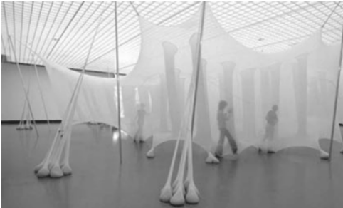

ERNESTO NETO. Dancing on the Cutting Edge. Instalação interativa, 2004. Disponível em: http://dailyserving.com. Acesso em: 29 nov. 2013.

**TEXTO II**

Os artistas, liberados do peso da história, ficavam livres para fazer arte da maneira que desejassem ou mesmo sem nenhuma finalidade. Essa é a marca da arte contemporânea, e não é para menos que, em contraste com o Modernismo, não existe essa coisa de estilo contemporâneo.

DANTO, A. Após o fim da arte: a arte contemporânea e os limites da história. São Paulo: Odysseus, 2006.

A obra de Ernesto Neto revela a liberdade de criação abordada no texto ao:

1. destacar o papel da arte na valorização da sustentabilidade.
2. romper com a estrutura dos referenciais estéticos contemporâneos.
3. envolver o espectador ao promover sua interação com a obra.
4. reproduzir no espaço da galeria um fragmento da realidade.
5. utilizar a linearidade de estilos artísticos anteriores.

Questão enem2018495030

Olhando o gavião no telhado, Hélio fala:

— Esta noite eu sonhei um sonho engraçado.

— Como é que foi? — pergunta o pai.

— Quer dizer, não é bem engraçado não. É sobre

uma casa de joão-de-barro que a gente descobriu ali no

jacarandá.

— A gente, quem?

— Eu mais o Timinho.

— O que tinha dentro?

— Um ninho.

— Vazio?

— Não.

— Tinha ovo?

— Tinha.

— Quantos? — pergunta a mãe.

Hélio fica na dúvida. Não consegue lembrar direito.

Todos esperam, interessados. Na maior aflição, ele pergunta ao irmão mais novo:

— Quantos ovos tinha mesmo, Timinho? Ocê lembra?

ROMANO, O. O ninho. In: Casos de Minas. Rio de Janeiro: Paz e Terra, 1982.

Esse texto pertence ao gênero textual caso ou “causo”, narrativa popular que tem o intuito de:

1. contar histórias do universo infantil.
2. relatar fatos do cotidiano de maneira cômica.
3. retratar personagens típicos de uma região.
4. registrar hábitos de uma vida simples.
5. valorizar diálogos em família.

Questão enem2018495031

|  |  |
| --- | --- |
| **TEXTO I**    MUYBRIDGE, E. Cavalo em movimento. Fotografia. Universidade do Texas, Austin, cerca de 1886. Disponível em: www.utexasaustin.edu. Acesso em: 31 ago. 2016 (adaptado). | **TEXTO II**  Foto em preto e branco de pessoas montadas a cavalo  Descrição gerada automaticamente  GÉRICAULT, T. Corrida de cavalos ou O Derby de 1821 em Epson. Óleo sobre tela, 92 x 123 cm. Museu do Louvre, Paris. Disponível em: www.louvre.fr. Acesso em: 31 ago. 2016. |

**TEXTO III**

A arte pode estar, às vezes, muito mais preparada do que a ciência para captar o devir e a fluidez do mundo, pois o artista não quer manipular, mas sim “habitar” as coisas. O famoso artista francês Rodin, no seu livro L’Art (A Arte, 1911), comenta que a técnica de fotografia em série, mostrando todos os momentos do galope de um cavalo em diversos quadros, apesar de seu grande realismo, não é capaz de capturar o movimento. O corpo do animal é fotografado em diferentes posições, mas ele não parece estar galopando: “na imagem científica [fotográfica], o tempo é suspenso bruscamente”. Para Rodin, um pintor é capaz, em única cena, de nos transmitir a experiência de ver um cavalo de corrida, e isso porque ele representa o animal em um movimento ambíguo, em que os membros traseiros e dianteiros parecem estar em instantes diferentes. Rodin diz que essa exposição talvez seja logicamente inconcebível, mas é paradoxalmente muito mais adequada à maneira como o movimento se dá: “o artista é verdadeiro e a fotografia mentirosa, pois na realidade o tempo não para”.

FEITOSA, C. Explicando a filosofia com arte. Rio de Janeiro: Ediouro, 2004.

Observando-se as imagens (Textos I e II), o paradoxo apontado por Rodin (Texto III) procede e cria uma maneira original de perceber a relação entre a arte e a técnica, porque o(a):

1. fotografia é realista na captação da sensação do movimento.
2. pintura explora os sentimentos do artista e não tem um caráter científico.
3. fotógrafo faz um estudo sobre os movimentos e consegue captar a essência da sua representação.
4. pintor representa de forma equivocada as patas dos cavalos, confundindo nossa noção de realidade.
5. pintura inverte a lógica comumente aceita de que a fotografia faz um registro objetivo e fidedigno da realidade.

Questão enem2018495032

esse cão que me segue

é minha família, minha vida

ele tem frio mas não late nem pede

ele sabe que o que eu tenho

divido com ele, o que eu não tenho

também divido com ele

ele é meu irmão

ele é que é meu dono

bicho se é por destino sina ou sorte

só faltando saber se bicho decente

bicho de casa, bicho de carro, bicho

no trânsito, se bicho sem norte na fila

se bicho no mangue, se bicho na brecha

se bicho na mira, se bicho no sangue

catar papel é profissão, catar papel

revela o segredo das coisas, tem

muita coisa sendo jogada fora

muita pessoa sendo jogada fora

OLIVEIRA, V. L. O músculo amargo do mundo. São Paulo: Escrituras, 2014.

No poema, os elementos presentes do campo de percepção do eu lírico evocam um realinhamento de significados, uma vez que:

1. emerge a consciência do humano como matéria de descarte.
2. reside na eventualidade do acaso a condição do indivíduo.
3. ocorre uma inversão de papéis entre o dono e seu cão.
4. se instaura um ambiente de caos no mosaico urbano.
5. se atribui aos rejeitos uma valorização imprevista.

Questão enem2018495033

A orquestra atacou o tema que tantas vezes ouvi na vitrola de Matilde. Le maxixe!, exclamou o francês [...] e nos pediu que dançássemos para ele ver. Mas eu só sabia dançar a valsa, e respondi que ele me honraria tirando minha mulher. No meio do salão os dois se abraçaram e assim permaneceram, a se encarar. Súbito ele a girou em meia-volta, depois recuou o pé esquerdo, enquanto com o direito Matilde dava um longo passo adiante, e os dois estacaram mais um tempo, ela arqueada sobre o corpo dele. Era uma coreografia precisa, e me admirou que minha mulher conhecesse aqueles passos. O casal se entendia à perfeição, mas logo distingui o que nele foi ensinado do que era nela natural. O francês, muito alto, era um boneco de varas, jogando com uma boneca de pano. Talvez pelo contraste, ela brilhava entre dezenas de dançarinos, e notei que todo o cabaré se extasiava com a sua exibição. Todavia, olhando bem, eram pessoas vestidas, ornadas, pintadas com deselegância, e foi me parecendo que também em Matilde, em seus movimentos de ombros e quadris, havia excesso. A orquestra não dava pausa, a música era repetitiva, a dança se revelou vulgar, pela primeira vez julguei meio vulgar a mulher com quem eu tinha me casado. Depois de meia hora eles voltaram se abanando, e escorria suor pelo colo de Matilde decote abaixo. Bravô, eu gritei, bravô, e ainda os estimulei a dançar o próximo tango, mas Dubosc disse que já era tarde, e que eu tinha um ar fatigado.

CHICO BUARQUE. Leite derramado. São Paulo: Cia. das Letras, 2009.

Os recursos expressivos de um texto literário fornecem pistas aos leitores sobre a percepção dos personagens em relação aos eventos da narrativa. No fragmento, constitui um aspecto relevante para a compreensão das intenções do narrador a:

1. inveja disfarçada em relação ao estrangeiro, sugerida pela descrição de seu talento como dançarino.
2. demonstração de ciúmes, expressa pela desqualificação dos participantes da cena narrada.
3. postura aristocrática, assinalada pela crítica à orquestra e ao gênero musical executado.
4. manifestação de desprezo pela dança, indicada pela crítica ao exibicionismo da mulher.
5. atitude interesseira, pressuposta no elogio final e no estímulo à continuação da dança.

Questão enem2018495034

**TEXTO I**

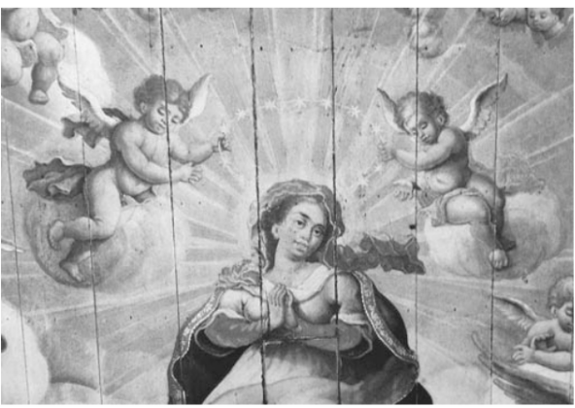

ATAÍDE, M. C. Coroação de Nossa Senhora de Porciúncula. Detalhe da pintura do forro da nave da Igreja de São Francisco de Assis de Ouro Preto. 1801-12. Disponível em: http://enciclopedia.itaucultural.org.br. Acesso em: 30 out. 2015.

**TEXTO II**

Manuel da Costa Ataíde (Mariana, MG, 1762-1830), assim como os demais artistas do seu tempo, recorria a bíblias e a missais impressos na Europa como ponto de partida para a seleção iconográfica das suas composições, que então recriava com inventiva liberdade.

Se Mário de Andrade houvesse conseguido a oportunidade de acesso aos meios de aproximação ótica da pintura dos forros de Manuel da Costa Ataíde, imaginamos como não teria vibrado com o mulatismo das figuras do mestre marianense, ratificando, ao lado de Antônio Francisco Lisboa, o Aleijadinho, a sua percepção pioneira de um surto de racialidade brasileira em nossa terra, em pleno século XVIII.

FROTA, L. C. Ataíde: vida e obra de Manuel da Costa Ataíde. Rio de Janeiro: Nova Fronteira, 1982.

O Texto II destaca a inovação na representação artística setecentista, expressa no Texto I pela:

1. reprodução de episódios bíblicos.
2. retratação de elementos europeus.
3. valorização do sincretismo religioso.
4. recuperação do antropocentrismo clássico.
5. incorporação de características identitárias.

Questão enem2018495035

**Gaetaninho**

Ali na Rua do Oriente a ralé quando muito andava de bonde. De automóvel ou de carro só mesmo em dia de enterro. De enterro ou de casamento. Por isso mesmo o sonho de Gaetaninho era de realização muito difícil. Um sonho. [...]

— Traga a bola! Gaetaninho saiu correndo.

Antes de alcançar a bola um bonde o pegou. Pegou e matou.

No bonde vinha o pai do Gaetaninho.

A gurizada assustada espalhou a notícia na noite.

— Sabe o Gaetaninho?

— Que é que tem?

— Amassou o bonde!

A vizinhança limpou com benzina suas roupas domingueiras.

Às dezesseis horas do dia seguinte saiu um enterro da Rua do Oriente e Gaetaninho não ia na boleia de nenhum dos carros do acompanhamento. Ia no da frente dentro de um caixão fechado com flores pobres por cima. Vestia a roupa marinheira, tinha as ligas, mas não levava a palhetinha.

Quem na boleia de um dos carros do cortejo mirim exibia soberbo terno vermelho que feria a vista da gente era o Beppino.

MACHADO, A. A. Brás, Bexiga e Barra Funda: notícias de São Paulo. Belo Horizonte; Rio de Janeiro: Vila Rica, 1994.

Situada no contexto da modernização da cidade de São Paulo na década de 1920, a narrativa utiliza recursos expressivos inovadores, como:

1. o registro informal da linguagem e o emprego de frases curtas.
2. o apelo ao modelo cinematográfico com base em imagens desconexas.
3. a representação de elementos urbanos e a prevalência do discurso direto.
4. a encenação crua da morte em contraponto ao tom respeitoso do discurso.
5. a percepção irônica da vida assinalada pelo uso reiterado de exclamações.

Questão enem2018495036

Vez por outra, indo devolver um filme na locadora ou almoçar no árabe da rua de baixo, dobro uma esquina e tomo um susto. Ué, cadê o quarteirão que estava aqui? Onde na véspera havia casinhas geminadas, roseiras cuidadas por velhotas e janelas de adolescentes, cheias de adesivos, há apenas uma imensa cratera, cercada de tapumes. [...]

Em breve, do buraco brotará um prédio, com grandes garagens e minúsculas varandas, e será batizado de Arizona Hills, ou Maison Lacroix, ou Plaza de Marbella, e isso me entristece. Não só porque ficará mais feio meu caminho até a locadora, ou até o árabe na rua de baixo, mas porque é meu bairro que morre, devagarinho. Os bairros, como os homens, também têm um espírito. [...]

Às vezes, no fim da tarde, quando ouço o sino da igreja da Caiubi badalar seis vezes, quase acredito que estou numa cidade do interior. Aí saio para devolver os vídeos, olho para o lado, percebo que o quarteirão desapareceu e me dou conta de que estou em São Paulo, e que eu mesmo tenho minha cota de responsabilidade: moro no segundo andar de um prédio. [...] Ali embaixo, onde agora fica a garagem, já houve uma cratera, e antes dela o jardim de uma velhota e a janela de um adolescente, cheia de adesivos.

PRATA, A. Perdizes. In: Meio intelectual, meio de esquerda. São Paulo: Editora 34, 2010.

Na crônica, a incidência do contexto social sobre a voz narrativa manifesta-se no(a):

1. decepção com o progresso da cidade de São Paulo.
2. sentimento de nostalgia causado pela demolição das casas antigas.
3. percepção de uma descaracterização da identidade do bairro.
4. necessidade de uma autocrítica em relação aos próprios hábitos.
5. descontentamento com os estrangeirismos da nova geografia urbana.

Questão enem2018495037

Quanto às mulheres de vida alegre, detestava-as; tinha gasto muito dinheiro, precisava casar, mas casar com uma menina ingênua e pobre, porque é nas classes pobres que se encontra mais vergonha e menos bandalheira. Ora, Maria do Carmo parecia-lhe uma criatura simples, sem essa tendência fatal das mulheres modernas para o adultério, uma menina que até chorava na aula simplesmente por não ter respondido a uma pergunta do professor! Uma rapariga assim era um caso esporádico, uma verdadeira exceção no meio de uma sociedade roída por quanto vício há no mundo. Ia concluir o curso, e, quando voltasse ao Ceará, pensaria seriamente no caso. A Maria do Carmo estava mesmo a calhar: pobrezinha, mas inocente…

CAMINHA, A. A normalista. Disponível em: [www.dominiopublico.gov.br](http://www.dominiopublico.gov.br). Acesso em: 16 maio 2016.

Alinhado às concepções do Naturalismo, o fragmento do romance de Adolfo Caminha, de 1893, identifica e destaca nos personagens um(a):

1. compleição moral condicionada ao poder aquisitivo.
2. temperamento inconstante incompatível com a vida conjugal.
3. formação intelectual escassa relacionada a desvios de conduta.
4. laço de dependência ao projeto de reeducação de inspiração positivista.
5. sujeição a modelos representados por estratificações sociais e de gênero.

Questão enem2018495038

O *Ultimate Frisbee* é um jogo competitivo praticado com um disco. Essa modalidade esportiva tem como característica mais interessante o fato de não contar com um árbitro. Apesar de ter regras preestabelecidas, estas são aplicadas conforme o consenso entre os praticantes.

GUTIERREZ, G. L. et. al. A construção de consensos numa prática esportiva competitiva: uma análise habermasiana do Ultimate Frisbee. Disponível em: [www.efdeportes.com](http://www.efdeportes.com). Acesso em: 19 jun. 2012 (adaptado).

Em relação à aplicação das regras, o *Ultimate Frisbee* prevê:

1. contestação externa das posições assumidas no jogo.
2. regras aplicadas com base em posições individualistas.
3. entendimento mútuo na solução de lances controversos.
4. dúvidas solucionadas pela opinião dos mais experientes.
5. definição das regras por meio de acordo entre os jogadores.

Questão enem2018495039

Ela parecia pedir socorro contra o que de algum modo involuntariamente dissera. E ele com os olhos miúdos quis que ela não fugisse e falou:

— Repita o que você disse, Lóri.

— Não sei mais.

— Mas eu sei, eu vou saber sempre. Você literalmente disse: um dia será o mundo com sua impersonalidade soberba versus a minha extrema individualidade de pessoa, mas seremos um só.

— Sim.

Lóri estava suavemente espantada. Então isso era a felicidade. De início se sentiu vazia. Depois seus olhos ficaram úmidos: era felicidade, mas como sou mortal, como o amor pelo mundo me transcende. O amor pela vida mortal a assassinava docemente, aos poucos. E o que é que eu faço? Que faço da felicidade? Que faço dessa paz estranha e aguda, que já está começando a me doer como uma angústia, como um grande silêncio de espaços? A quem dou minha felicidade, que já está começando a me rasgar um pouco e me assusta? Não, não quero ser feliz. Prefiro a mediocridade. Ah, milhares de pessoas não têm coragem de pelo menos prolongar-se um pouco mais nessa coisa desconhecida que é sentir-se feliz e preferem a mediocridade. Ela se despediu de Ulisses quase correndo: ele era o perigo.

LISPECTOR, C. Uma aprendizagem ou o livro dos prazeres. Rio de Janeiro: Francisco Alves, 1990.

A obra de Clarice Lispector alcança forte expressividade em razão de determinadas soluções narrativas. No fragmento, o processo que leva a essa expressividade fundamenta-se no:

1. desencontro estabelecido no diálogo do par amoroso.
2. exercício de análise filosófica conduzido pelo narrador.
3. registro do processo de autoconhecimento da personagem.
4. discurso fragmentado como reflexo de traumas psicológicos.
5. afastamento da voz narrativa em relação aos dramas existenciais.

Questão enem2018495040

Talvez julguem que isto são voos de imaginação: é possível. Como não dar largas à imaginação, quando a realidade vai tomando proporções quase fantásticas, quando a civilização faz prodígios, quando no nosso próprio país a inteligência, o talento, as artes, o comércio, as grandes ideias, tudo pulula, tudo cresce e se desenvolve?

Na ordem dos melhoramentos materiais, sobretudo, cada dia fazemos um passo, e em cada passo realizamos uma coisa útil para o engrandecimento do país.

ALENCAR, J. Ao correr da pena. Disponível em: [www.dominiopublico.gov.br](http://www.dominiopublico.gov.br). Acesso em: 12 ago. 2013.

No fragmento da crônica de José de Alencar, publicada em 1854, a temática nacionalista constrói-se pelo elogio ao(à):

1. passado glorioso.
2. progresso nacional.
3. inteligência brasileira.
4. imponência civilizatória.
5. imaginação exacerbada.

Questão enem2018495041

Muitos trabalhos recentes de arte digital não consistem mais em objetos puros e simples, que se devem admirar ou analisar, mas em campos de possibilidades, programas geradores de experiências estéticas potenciais. Se já era difícil decidir sobre a paternidade de um produto da cultura técnica, visto que ela oscilava entre a máquina e os vários sujeitos que a manipulam, a tarefa agora torna-se ainda mais complexa.

Se quisermos complicar ainda mais o esquema da criação nos objetos artísticos produzidos com meios tecnológicos, poderíamos incluir também aquele que está na ponta final do processo e que foi conhecido pelos nomes (hoje inteiramente inapropriados) de espectadores, ouvintes ou leitores: numa palavra, os receptores de produtos culturais.

MACHADO, A. Máquina e imaginário: o desafio das poéticas tecnológicas. São Paulo: Edusp, 1993 (adaptado).

O autor demonstra a crise que os meios digitais trazem para questões tradicionais da criação artística, particularmente, para a autoria. Essa crise acontece porque, atualmente, além de clicar e navegar, o público:

1. analisa o objeto artístico.
2. anula a proposta do autor.
3. assume a criação da obra.
4. interfere no trabalho de arte.
5. impede a atribuição de autoria.

Questão enem2018495042

**Física com a boca**

*Por que nossa voz fica tremida ao falar na frente do ventilador?*

Além de ventinho, o ventilador gera ondas sonoras. Quando você não tem mais o que fazer e fica falando na frente dele, as ondas da voz se propagam na direção contrária às do ventilador. Davi Akkerman – presidente da Associação Brasileira para a Qualidade Acústica – diz que isso causa o mismatch, nome bacana para o desencontro entre as ondas. “O vento também contribui para a distorção da voz, pelo fato de ser uma vibração que influencia no som”, diz. Assim, o ruído do ventilador e a influência do vento na propagação das ondas contribuem para distorcer sua bela voz.

Disponível em: http://super.abril.com.br. Acesso em: 30 jul. 2012 (adaptado).

Sinais de pontuação são símbolos gráficos usados para organizar a escrita e ajudar na compreensão da mensagem. No texto, o sentido não é alterado em caso de substituição dos travessões por:

1. aspas, para colocar em destaque a informação seguinte.
2. vírgulas, para acrescentar uma caracterização de Davi Akkerman.
3. reticências, para deixar subentendida a formação do especialista.
4. dois-pontos, para acrescentar uma informação introduzida anteriormente.
5. ponto e vírgula, para enumerar informações fundamentais para o desenvolvimento temático.

Questão enem2018495043

O processo de leitura da informação vinda do companheiro e do adversário é fundamental nos esportes coletivos. O participante de modalidades com essas características deverá, a todo momento, ler e interpretar as informações gestuais de seu companheiro e adversário que, por outra via, também é portador de informações. Estas deverão ser claras e legíveis para seu companheiro e totalmente obscuras para o adversário. Na interpretação praxiológica, seria aquele jogador que consegue ler as informações do adversário e posicionar-se da melhor forma possível, antecipando-se a seus adversários e ocupando os melhores espaços.

RIBAS, J. F. M. Praxiologia motriz: construção de um novo olhar dos esportes e jogos na escola. Motriz, n. 2, 2005 (adaptado).

De acordo com a ideia de processamento de informação nas modalidades esportivas coletivas, para ser bem-sucedido em suas ações no jogo, o jogador deve:

1. identificar as informações produzidas por todos os jogadores, posicionando-se de forma fixa no espaço de jogo.
2. refletir sobre as informações fornecidas por todos os jogadores e executar os gestos técnicos com precisão no jogo.
3. analisar as informações dos adversários e, com base nelas, realizar individualmente suas ações, com o fim de tirar vantagem tática.
4. fornecer informações precisas para os adversários e interpretar as dos companheiros, para facilitar sua tomada de decisão.
5. interpretar informações de companheiros e adversários, agindo objetivamente com os primeiros e imprecisamente com os adversários.

Questão enem2018495044

O lazer é um fenômeno mundial, fruto da modernidade e das relações que se estabelecem entre o tempo de trabalho e o tempo do não trabalho. Os efeitos da industrialização e da globalização foram percebidos pela velocidade das mensagens veiculadas pela mídia, pela explosão das novas tecnologias da informação e comunicação, pela exacerbação do individualismo e competitividade, pelas mudanças no contexto social e também por uma crise nas relações de trabalho. Em meio a todas essas mudanças, o lazer apresenta-se como um conjunto de elementos culturais que podem ser vivenciados no tempo disponível, seja como atividade prática ou contemplativa.

SECRETARIA DA EDUCAÇÃO. Proposta curricular do estado de Minas Gerais, 6o ao 9o ano. Disponível em: http://crv.educacao.mg.gov.br. Acesso em: 31 jul. 2012.

Na perspectiva conceitual assumida pelo texto, o lazer constitui-se por atividades que:

1. auxiliam na conquista de maior produtividade no âmbito do trabalho.
2. buscam a melhoria da condição atlética e da alta performance dos praticantes.
3. resultam da tensão entre os interesses da mídia e as necessidades dos empregadores.
4. favorecem as relações de individualidade e competitividade entre os praticantes.
5. são de natureza esportiva, artística ou cultural, escolhidas pelos indivíduos.

Questão enem2018495045

**Frevo Nino Pernambuquinho**

É o frevo

Arrastando a multidão, fervendo.

É na ponta do pé e no calcanhar

É no calcanhar e na ponta do pé com a direita

É na ponta do pé e no calcanhar com a esquerda

Saci-pererê, saci-pererê com a direita

Saci-pererê com a esquerda

Girando, girando, girando no girassol

É o frevo no pé e a sombrinha no ar.

É na ponta do pé e no calcanhar

Pisando em brasa

Pisando em brasa porque o chão está pegando fogo

Na Avenida Guararapes

Arrastando o Galo da Madrugada

Olha a tesoura, para cortar todos os males.

É o frevo no pé e a sombrinha no ar.

DUDA. Perré-bumbá. Recife: Gravadora Independente, 1998 (fragmento).

A letra da canção apresenta o frevo como uma expressão da cultura corporal que pode ser reconhecida por meio da descrição de:

1. diversos ritmos.
2. diferentes passos.
3. distintos adereços.
4. vários personagens.
5. uso de instrumentos.

Questão enem2018491046

Demócrito julga que a natureza das coisas eternas são pequenas substâncias infinitas, em grande número.

E julga que as substâncias são tão pequenas que fogem às nossas percepções. E lhes são inerentes formas de toda espécie, figuras de toda espécie e diferenças em grandeza. Destas, então, engendram-se e combinam-se todos os volumes visíveis e perceptíveis.

SIMPLÍCIO. Do Céu (DK 68 a 37). In: Os pré-socráticos. São Paulo: Nova Cultural, 1996 (adaptado).

A Demócrito atribui-se a origem do conceito de:

1. porção mínima da matéria, o átomo.
2. princípio móvel do universo, a arché.
3. qualidade única dos seres, a essência.
4. quantidade variante da massa, o corpus.
5. substrato constitutivo dos elementos, a physis.

Questão enem2018491047

Anualmente, são usadas no mundo, aproximadamente, 2,5 milhões de toneladas de agrotóxicos. O consumo anual de agrotóxicos no Brasil tem sido superior a 300 mil toneladas de produtos comerciais, representando um aumento no consumo de agrotóxicos de 700% nos últimos quarenta anos, enquanto a área agrícola aumentou 78% nesse período.

SPADOTTO, C. A. Disponível em: www.fmr.edu.br. Acesso em: 7 nov. 2014.

No contexto da produção agrícola, a utilização do insumo citado implica o(a):

1. redução nos lucros da atividade.
2. aumento do desequilíbrio ecológico.
3. manutenção da fertilidade dos solos.
4. priorização de cultivos de subsistência.
5. autonomia no uso de tecnologia nacional.

Questão enem2018491048

O ponto de partida para o nascimento de uma cozinha brasileira foi o livro de receitas Cozinheiro Imperial, de 1840. Estimulava a nobreza e os ricos a acrescentarem ingredientes e pratos locais em suas festas. A princesa Isabel comemorou as bodas de prata com um banquete no qual foram servidos bolo de mandioca e canja à brasileira.

RIBEIRO, M. Fome imperial: Dom Pedro II não era um gourmet, mas ajudou a dar forma à gastronomia brasileira. Aventuras na História, mar. 2014 (adaptado).

O uso da culinária popular brasileira, no contexto apresentado, colaborou para:

1. enfraquecer as elites agrárias.
2. romper os laços coloniais.
3. reforçar a religião católica.
4. construir a identidade nacional.
5. humanizar o regime escravocrata.

Questão enem2018491049

**TEXTO I**

É da maior utilidade saber falar de modo a persuadir e conter o arrebatamento dos espíritos desviados pela doçura da sua eloquência. Foi com este fim que me apliquei a formar uma biblioteca. Desde há muito tempo em Roma, em toda a Itália, na Germânia e na Bélgica, gastei muito dinheiro para pagar a copistas e livros, ajudado em cada província pela boa vontade e solicitude dos meus amigos.

GEBERTO DE AURILLAC. Lettres. Século X. Apud PEDRERO-SÁNCHEZ, M. G. História da Idade Média: texto e testemunhas. São Paulo: Unesp, 2000.

**TEXTO II**

Eu não sou doutor nem sequer sei do que trata esse livro; mas, como a gente tem que se acomodar às exigências da boa sociedade de Córdova, preciso ter uma biblioteca. Nas minhas prateleiras tenho um buraco exatamente do tamanho desse livro e como vejo que tem uma letra e encadernação muito bonitas, gostei dele e quis comprá-lo. Por outro lado, nem reparei no preço. Graças a Deus sobra-me dinheiro para essas coisas.

AL HADRAMI. Século X. Apud PEDRERO-SÁNCHEZ, M. G. A Península Ibérica entre o Oriente e o Ocidente: cristãos, judeus e muçulmanos. São Paulo: Atual, 2002.

Nesses textos do século X, percebem-se visões distintas sobre os livros e as bibliotecas em uma sociedade marcada pela:

1. difusão da cultura favorecida pelas atividades urbanas.
2. laicização do saber, que era facilitada pela educação nobre.
3. ampliação da escolaridade realizada pelas corporações de ofício.
4. evolução da ciência que era provocada pelos intelectuais bizantinos.
5. publicização das escrituras, que era promovida pelos sábios religiosos.

Questão enem2018491050

O modelo de conservacionismo norte-americano espalhou-se rapidamente pelo mundo recriando a dicotomia entre “povos” e “parques”. Como essa ideologia se expandiu, sobretudo para os países do Terceiro Mundo, seu efeito foi devastador sobre as “populações tradicionais” de extrativistas, pescadores, índios, cuja relação com a natureza é diferente da analisada pelos primeiros “ideólogos” dos parques nacionais norte-americanos. É fundamental enfatizar que a transposição deste “modelo” de parques sem moradores, vindo de países industrializados e de clima temperado, para países cujas florestas remanescentes foram e continuam sendo, em grande parte, habitadas por populações tradicionais, está na base não só de conflitos insuperáveis, mas de uma visão inadequada de áreas protegidas.

DIEGUES, A. C. O mito da natureza intocada. São Paulo: Hucitec; Nupaub-USP/CEC, 2008 (adaptado).

O modelo de preservação ambiental criticado no texto é considerado inadequado para o Brasil por promover ações que:

1. incentivam o comércio de produtos locais.
2. separam o homem do lugar de origem.
3. regulamentam as disputas fundiárias.
4. deslocam a diversidade biológica.
5. fomentam a atividade turística.

Questão enem2018491051

Os antigos filósofos, observando o grande volume de água de rios como o Nilo, Reno e outros, imaginavam que as chuvas eram insuficientes para alimentar tão consideráveis massas de água. Foi no século XVIII que Pierre Pernault mediu a quantidade de chuva durante três anos na cabeceira do rio Sena. Também mediu o volume de água do referido rio e chegou à conclusão de que apenas a sexta parte se escoava e o restante era evaporado.

LEINZ, V. Geologia geral. São Paulo: Editora Nacional, 1989 (adaptado).

A investigação feita por Pierre Pernault contribuiu diretamente para a explicação científica sobre:

1. intemperismo químico.
2. rede de drenagem.
3. degelo de altitude.
4. erosão pluvial.
5. ciclo hidrológico.

Questão enem2018491052

Na África, os europeus morriam como moscas; aqui eram os índios que morriam: agentes patogênicos da varíola, do sarampo, da coqueluche, da catapora, do tifo, da difteria, da gripe, da peste bubônica, e possivelmente da malária, provocaram no Novo Mundo o que Dobyns chamou de “um dos maiores cataclismos biológicos do mundo”. No entanto, é importante enfatizar que a falta de imunidade, devido ao seu isolamento, não basta para explicar a mortandade, mesmo quando ela foi de origem patogênica.

CUNHA, M. C. Índios no Brasil: história, direitos e cidadania. São Paulo: Claro Enigma, 2012.

Uma ação empreendida pelos colonizadores que contribuiu para o desastre mencionado foi o(a):

1. desqualificação do trabalho das populações nativas.
2. abertura do mercado da colônia às outras nações.
3. interdição de Portugal aos saberes autóctones.
4. incentivo da metrópole à emigração feminina.
5. estímulo dos europeus às guerras intertribais.

Questão enem2018491053

O Morro do Vidigal é um clássico do Rio de Janeiro. A vista dá para Ipanema e a favela é pequena e relativamente segura. Aos poucos, casas de um padrão mais alto estão sendo construídas. Artistas plásticos e gringos compraram imóveis ali. Os moradores recebem propostas atraentes e se mudam. Não são propostas milionárias. Apenas o suficiente para se transferirem para um lugar mais longe e um pouco melhor. Os novos habitantes, aos poucos, impõem uma nova rotina e uma nova cara.

NOGUEIRA, K. O que é gentrificação e por que ela está gerando tanto barulho no Brasil. Disponível em: [www.diariodocentrodomundo.com.br](http://www.diariodocentrodomundo.com.br). Acesso em: 7 jul. 2015 (adaptado).

O texto discute um processo em curso em várias cidades brasileiras. Uma consequência socioespacial desse processo é a:

1. expansão horizontal da área local.
2. expulsão velada da população pobre.
3. alocação imprópria de recursos públicos.
4. privatização indevida do território urbano.
5. remoção forçada de residências irregulares.

Questão enem2018491054

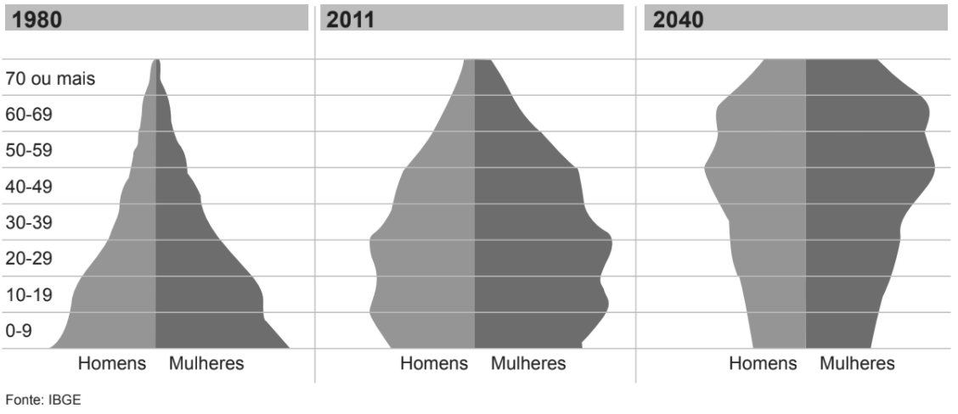

Disponível em: http://revistaepoca.globo.com. Acesso em: 30 jun. 2015.

A evolução da pirâmide etária apresentada indica a seguinte tendência:

1. Crescimento da faixa juvenil.
2. Aumento da expectativa de vida.
3. Elevação da taxa de fecundidade.
4. Predomínio da população masculina.
5. Expansão do índice de mortalidade.

Questão enem2018491055

Os objetivos da ONU, de acordo com o disposto no capítulo primeiro de sua Carta, são quatro: 1) manter a paz e segurança internacionais; 2) desenvolver ações amistosas entre as nações, com base no respeito ao princípio de igualdade de direitos e de autodeterminação dos povos; 3) conseguir uma cooperação internacional para resolver os problemas internacionais de caráter econômico, social, cultural ou humanitário; 4) ser um centro destinado a harmonizar a ação das nações para a consecução desses objetivos comuns.

GONÇALVES, W. Relações internacionais. Rio de Janeiro: Zahar, 2008 (adaptado).

De acordo com os objetivos descritos, o papel do organismo internacional mencionado consiste em:

1. regular o sistema financeiro global.
2. mediar conflitos de ordem geopolítica.
3. legitimar ações de expansionismo territorial.
4. promover a padronização de hábitos de consumo.
5. estabelecer barreiras à circulação de mercadorias.

Questão enem2018491056

Quanto aos campos de batalha, os nomes de ilhas melanésias e assentamentos nos desertos norte-africanos, na Birmânia e nas Filipinas tornaram-se tão conhecidos dos leitores de jornais e radiouvintes quanto os nomes de batalhas no Ártico e no Cáucaso, na Normandia, em Stalingrado e em Kursk. A Segunda Guerra Mundial foi uma aula de geografia.

HOBSBAWM, E. Era dos extremos – o breve século XX: 1914-1991. São Paulo: Cia. das Letras, 1997 (adaptado).

Um dos principais acontecimentos do século XX, a Segunda Grande Guerra (1939-1945) foi interpretada no texto como uma aula de geografia porque:

1. teve-se ciência de lugares outrora ignorados.
2. foram modificadas fronteiras e relações interestatais.
3. utilizaram mapas estratégicos os exércitos nela envolvidos.
4. tratou-se de um acontecimento que afetou a economia global.
5. tornou o continente europeu o centro das relações internacionais.

Questão enem2018491057

A recente crise generalizada que se instalou na primeira república negra do mundo não pode ser entendida de forma pontual e simplória. É necessário compreender sua história, marcada por intervenções, regimes ditatoriais, corrupção e desastres ambientais, originando a atual realidade socioeconômica e política do Haiti.

MORAES, I. A.; ANDRADE, C. A. A.; MATTOS, B. R. B. A imigração haitiana para o Brasil: causas e desafios. Conjuntura Austral, n. 20, 2013.

No contexto atual, os problemas enfrentados pelo Haiti resultaram em um expressivo fluxo migratório em direção ao Brasil devido ao seguinte fato:

1. Melhores condições de vida.
2. Tratamento legal diferenciado.
3. Garantia de empregos formais.
4. Equivalência de costumes culturais.
5. Auxílio para qualificação profissional.

Questão enem2018491058

A expedição que alcançava a foz do Rio Mucuri era liderada por Teófilo Benedito Ottoni (1807-1869), empresário e político mineiro, que lá pretendia abrir um porto para ligar Minas ao mar. A localidade de Filadélfia era a materialização desse sonho. O nome escolhido era, ao mesmo tempo, uma homenagem à cidade símbolo da independência dos Estados Unidos e um manifesto de adesão a ideais igualitários. Essa filosofia também transparecia na relação com os índios, com os quais o político mineiro procurou negociar a ocupação do território em troca do respeito ao que hoje chamaríamos de reserva.

ARAÚJO, V. L. Uma utopia republicana. Revista de História da Biblioteca Nacional, n. 67, abr. 2011 (adaptado).

Um elemento que caracterizou, no âmbito da sociedade monárquica, o projeto inovador abordado no texto foi:

1. introduzir o protestantismo como mecanismo de integração social.
2. ampliar a cidadania para integrar os grupos autóctones da região.
3. aceitar os aborígenes como mão de obra do empreendimento.
4. reconhecer os nativos para discutir a forma de ocupação do terreno.
5. incorporar a doutrina liberal como fundamento das relações citadinas.

Questão enem2018491059

A antiga Cidade Livre foi idealizada por Bernardo Sayão, em 1956, para ser um centro comercial e recreativo para os trabalhadores de Brasília. Ganhou esse nome porque lá era permitido não só residir como também negociar, com isenção de tributação. A perspectiva era de que a cidade desaparecesse com a inauguração de Brasília. Com isso, os lotes não foram vendidos, mas emprestados em forma de comodato àqueles interessados em estabelecer residência ou comércio. A partir de 1960, os contratos de comodato foram cancelados e os comerciantes, transferidos para a Asa Norte. Os terrenos desocupados foram invadidos por famílias de baixa renda. Em 1961, o governo, pressionado pelo movimento popular, cria oficialmente a cidade com o nome de Núcleo Bandeirante.

CARDOSO, H. H. P. Narrativas de um candango em Brasília. Revista Brasileira de História, n. 47, 2004 (adaptado).

Essa dinâmica expõe uma forma de desigualdade social comum nas cidades brasileiras associada à dificuldade de ter acesso:

1. às áreas com lazer gratuito.
2. ao mercado imobiliário formal.
3. ao transporte público eficiente.
4. aos reservatórios com água potável.
5. ao emprego com carteira assinada.

Questão enem2018491060

Nas décadas de 1860 e 1870, as escolas criadas ou recriadas, em geral, previam a presença de meninas, mas se atrapalhavam na hora de colocar a ideia em prática. Na província do Rio de Janeiro, várias tentativas foram feitas e todas malsucedidas: colocar rapazes e moças em dias alternados e, em 1874, em prédios separados. Para complicar, na Assembleia, um grupo de deputados se manifestava contrário ao desperdício de verbas para uma instituição “desnecessária”, e a sociedade reagia contra a ideia de coeducação.

VILLELA, H. O. S. O mestre-escola e a professora. In: LOPES, E. M. T.; FARIA FILHO, L. M.; VEIGA, C. G. (Org.). 500 anos de educação no Brasil. Belo Horizonte: Autêntica, 2003 (adaptado).

As dificuldades retratadas estavam associadas ao seguinte aspecto daquele contexto histórico:

1. Formação enciclopédica dos currículos.
2. Restrição do papel da mulher à esfera privada.
3. Precariedade de recursos na educação formal.
4. Vinculação da mão de obra feminina às áreas rurais.
5. Oferta reduzida de profissionais do magistério público.

Questão enem2018491061

O justo e o bem são complementares no sentido de que uma concepção política deve apoiar-se em diferentes ideias do bem. Na teoria da justiça como equidade, essa condição se expressa pela prioridade do justo. Sob sua forma geral, esta quer dizer que as ideias aceitáveis do bem devem respeitar os limites da concepção política de justiça e nela desempenhar um certo papel.

RAWLS, J. Justiça e democracia. São Paulo: Martins Fontes, 2000 (adaptado).

Segundo Rawls, a concepção de justiça legisla sobre ideias do bem, de forma que:

1. as ações individuais são definidas como efeitos determinados por fatores naturais ou constrangimentos sociais.
2. o estudo da origem e da história dos valores morais concluem a inexistência de noções absolutas de bem e mal.
3. o próprio estatuto do homem como centro do mundo é abalado, marcando o relativismo da época contemporânea.
4. as intenções e bens particulares que cada indivíduo almeja alcançar são regulados na sociedade por princípios equilibrados.
5. o homem é compreendido como determinado e livre ao mesmo tempo, já que a liberdade limita-se a um conjunto de condições objetivas.

Questão enem2018491062

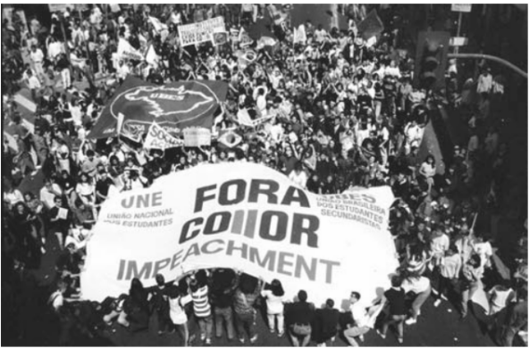

Disponível em: http://une.org.br. Acesso em: 30 jul. 2015 (adaptado).

Considerando o funcionamento do regime democrático, o episódio retratado na imagem está associado ao(à):

1. legalidade dos partidos políticos.
2. valorização das políticas afirmativas.
3. esgotamento do movimento sindical.
4. legitimidade da mobilização popular.
5. emergência das organizações não governamentais.

Questão enem2018491063

Em Utopia, tudo é comum a todos. A distribuição dos bens lá não é um problema, não se vê nem pobre nem mendigo e, embora ninguém tenha nada de seu, todos são ricos. Haverá maior riqueza do que levar uma existência alegre e pacífica, livre de ansiedades e sem precisar se preocupar com a subsistência?

MORUS, T. Utopia. Brasília: UnB, 2004.

Retirado da obra de Thomas Morus, escrita no século XVI, esse trecho influenciou movimentos sociais do século XIX que lutaram para:

1. inibir a ascensão da burguesia.
2. evitar a destruição da natureza.
3. combater o domínio do capital.
4. eliminar a intolerância religiosa.
5. superar o atraso tecnológico.

Questão enem2018491064

**Figura 1**

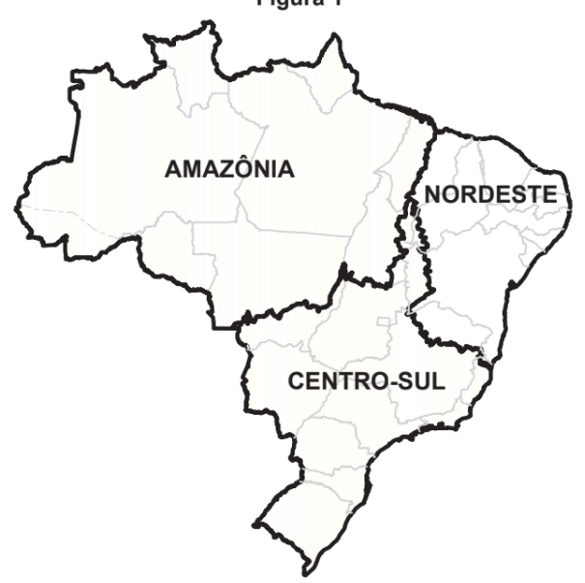

Disponível em: http://atlasescolar.ibge.gov.br. Acesso em: 2 out. 2015 (adaptado).

**Figura 2**

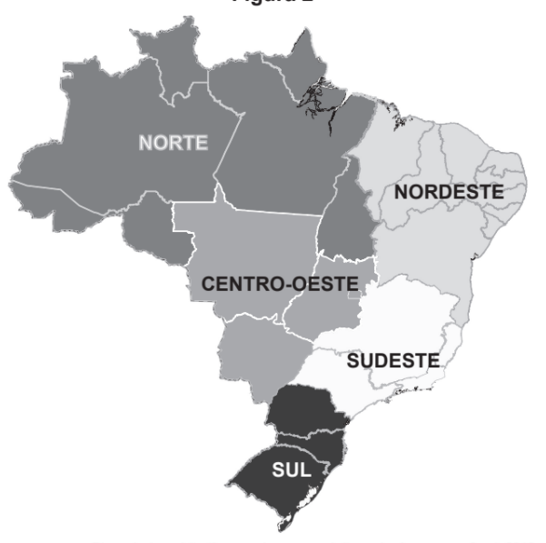

Disponível em: http://imgms.almanaque.abril.com.br. Acesso em: 2 out. 2015.

No planejamento das ações governamentais, a segunda forma de regionalização apresenta a vantagem de:

1. respeitar a divisão político-administrativa.
2. reconhecer as desigualdades sociais.
3. considerar as identidades culturais.
4. valorizar a dinâmica econômica.
5. incorporar os critérios naturais.

Questão enem2018491065

A manutenção da produtividade de grãos por hectare tem sido obtida, entre outros, graças ao aumento do uso de fertilizantes. Contudo, a incapacidade de regeneração do solo no longo prazo mostra que, mesmo aumentando o uso de fertilizantes, não é possível alcançar a mesma produtividade por hectare.

PORTO-GONÇALVES, C. W. A globalização da natureza e a natureza da globalização. Rio de Janeiro: Civilização Brasileira, 2006 (adaptado).

No contexto descrito, uma estratégia que tem sido utilizada para a manutenção dos níveis de produtividade é o(a):

1. elevação do valor final do produto.
2. adoção de políticas de subvenção.
3. ampliação do modelo monocultor.
4. investimento no uso da biotecnologia.
5. crescimento da mão de obra empregada.

Questão enem2018491066

Temos vivido, como nação, atormentados pelos males modernos e pelos males do passado, pelo velho e pelo novo, sem termos podido conhecer uma história de rupturas revolucionárias. Não que não tenhamos nos modernizado e chegado ao desenvolvimento. Mas não eliminamos relações, estruturas e procedimentos contrários ao espírito do tempo. Nossa modernização tem sido conservadora.

NOGUEIRA, M. As possibilidades da política: ideias para a reforma democrática do Estado. Rio de Janeiro: Paz e Terra, 1998.

O texto apresenta uma análise recorrente sobre o processo de modernização do Brasil na segunda metade do século XX. De acordo com a análise, uma característica desse processo reside na(s):

1. uniformização técnica dos espaços de produção.
2. construção municipalista do regime representativo.
3. organização estadual das agremiações partidárias.
4. limitações políticas no estabelecimento de reformas sociais.
5. restrições financeiras no encaminhamento das demandas ruralistas.

Questão enem2018491067

O parlamento britânico aprovou uma lei, em 1835, cujo objetivo era regular o tráfego crescente nas principais vias no interior da Inglaterra, uma espécie de “código rodoviário”. A lei de 1835 estabeleceu a velocidade máxima de 4 milhas por hora para veículos autopropulsionados. As regras foram revistas pelo parlamento em 1896, quando foi aumentada a velocidade máxima para 10 milhas. Em 1903, novamente elevou-se o limite de velocidade para 20 milhas por hora. Em 1930, aboliu-se o limite de velocidade para carros e motos.

ELIAS, N. Tecnização e civilização. In: ELIAS, N. Escritos e ensaios. Rio de Janeiro: Zahar, 2006 (adaptado).

O processo descrito alude à necessidade de atualização da legislação conforme:

1. as transformações tecnológicas.
2. a renovação do congresso.
3. os interesses políticos.
4. o modo de produção.
5. a opinião pública.

Questão enem2018491068

Os níveis de desigualdade construídos historicamente não se referem apenas a uma questão de mérito individual, mas à falta de condições iguais de oportunidades de acesso a educação, trabalho, saúde, moradia e lazer. As pesquisas mostram que há um grande abismo racial no Brasil, e as estatísticas, ao apontarem as condições de vida, emprego e escolaridade entre negros e brancos, comprovam que essa desigualdade é fruto da estrutura racista, somada à exclusão social e à desigualdade socioeconômica, que atinge toda a população brasileira e, de modo particular, os negros.

MUNANGA, K.; GOMES, N. L. Para entender o negro no Brasil de hoje: história, realidades, problemas e caminhos. São Paulo: Global; Ação Educativa, 2004 (adaptado).

O conjunto de ações adotado pelo Estado brasileiro, a partir da última década do século XX, para enfrentar os problemas sociais descritos no texto resultaram na:

1. ampliação de planos viários de urbanização.
2. democratização da instrução escolar pública.
3. manutenção da rede hospitalar universitária.
4. preservação de espaços de entretenimento locais.
5. descentralização do sistema nacional de habitação.

Questão enem2018491069

Existe uma concorrência global, forçando redefinições constantes de produtos, processos, mercados e insumos econômicos, inclusive capital e informação.

CASTELLS, M. A sociedade em rede. São Paulo: Paz e Terra, 2011.

Nos últimos anos do século XX, o sistema industrial experimentou muitas modificações na forma de produzir, que implicaram transformações em diferentes campos da vida social e econômica. A redefinição produtiva e seu respectivo impacto territorial ocorrem no uso da:

1. técnica fordista, com treinamento em altas tecnologias e difusão do capital pelo território.
2. linha de montagem, com capacitação da mão de obra em países centrais e aumento das discrepâncias regionais.
3. robotização, com melhorias nas condições de trabalho e remuneração em empresas no Sudeste asiático.
4. produção *just in time*, com territorialização das indústrias em países periféricos e manutenção das bases de gestão nos países centrais.
5. fabricação em grandes lotes, com transferências financeiras de países centrais para países periféricos e diminuição das diferenças territoriais.

Questão enem2018491070

Embora a compra de cargos e títulos fosse bem difundida na América, muitos nobres, aí moradores, receberam títulos da monarquia devido a suas qualidades e serviços. Desde o século XVI, os títulos de marquês e conde (títulos de Castela) eram concedidos, sobretudo, aos vice-reis e capitães-gerais nascidos na Espanha. Com menor incidência, esta mercê régia também podia ser remuneração de serviços militares, de feitos na conquista, colonização e fundação de cidades.

RAMINELLI, R. Nobreza e riqueza no Antigo Regime ibérico setecentista. Revista de História, n. 169, jul.-dez. 2013.

Segundo o texto, as concessões da Coroa espanhola visavam o fortalecimento do seu poder na América ao:

1. restringir os privilégios dos comerciantes.
2. reestruturar a organização das tropas.
3. reconhecer os opositores do regime.
4. facilitar a atuação dos magistrados.
5. fortalecer a lealdade dos súditos.

Questão enem2018491071

A maioria das necessidades comuns de descansar, distrair-se, comportar-se, amar e odiar o que os outros amam e odeiam pertence a essa categoria de falsas necessidades. Tais necessidades têm um conteúdo e uma função determinada por forças externas, sobre as quais o indivíduo não tem controle algum.

MARCUSE, H. A ideologia da sociedade industrial: o homem unidimensional. Rio de Janeiro: Zahar, 1979.

Segundo Marcuse, um dos pesquisadores da chamada Escola de Frankfurt, tais forças externas são resultantes de:

1. aspirações de cunho espiritual.
2. propósitos solidários de classes.
3. exposição cibernética crescente.
4. interesses de ordem socioeconômica.
5. hegemonia do discurso médico-científico.

Questão enem2018491072

Atualmente não se pode identificar o espaço rural apenas com a agropecuária, pois no campo não há somente essa atividade, embora ela possa ser a mais importante na maioria das regiões situadas no interior do país. Não é procedente se pensar no campo dissociado das cidades.

HESPANHOL, A. N. O desenvolvimento do campo no Brasil. In: FERNANDES, B. M.; MARQUES, M. I. M.; SUZUKI, J. C. (Org.). Geografia agrária: teoria e poder. São Paulo: Expressão Popular, 2007 (adaptado).

A realidade contemporânea do espaço rural descrita no texto deriva do processo de expansão:

1. de áreas cultivadas.
2. do setor de serviços.
3. da proporção de idosos.
4. de regiões metropolitanas.
5. da mecanização produtiva.

Questão enem2018491073

A partir da segunda metade do século XVIII, com a primeira Revolução Industrial e o nascimento do proletariado, cresceram as pressões por uma maior participação política, e a urbanização intensificou-se, recriando uma paisagem social muito distinta da que antes existia.

QUINTANEIRO, T.; BARBOSA, M. L. O.; OLIVEIRA, M. G. Um toque de clássicos: Marx, Durkheim e Weber. Belo Horizonte: UFMG, 2002.

As mudanças citadas foram conduzidas principalmente pelos seguintes atores sociais:

1. Burguesia e trabalhadores assalariados.
2. Igreja e corporações de ofício.
3. Realeza e comerciantes.
4. Campesinato e artesãos.
5. Nobreza e artífices.

Questão enem2018491074

Queremos saber o que vão fazer

Com as novas invenções

Queremos notícia mais séria

Sobre a descoberta da antimatéria

E suas implicações

Na emancipação do homem

Das grandes populações

Homens pobres das cidades

Das estepes, dos sertões

GILBERTO GIL. Queremos saber. O viramundo. São Paulo: Universal Music, 1976 (fragmento).

A letra da canção relaciona dois aspectos da contemporaneidade com reflexos na sociedade brasileira:

1. A elevação da escolaridade e o aumento do desemprego.
2. O investimento em pesquisa e a ascensão do autoritarismo.
3. O crescimento demográfico e a redução da produção de alimentos.
4. O avanço da tecnologia e a permanência das desigualdades sociais.
5. A acumulação de conhecimento e o isolamento das comunidades tradicionais.

Questão enem2018491075

De certo modo o toxicômano diz a verdade sobre nossa condição social atual, quer dizer, temos a tendência de tornarmo-nos todos adictos em relação a determinados objetos, cuja presença se tornou para nós indispensável. Todas as nossas referências éticas ou morais não têm nada de sério diante do toxicômano, porque fundamentalmente somos viciados como ele.

MELMAN, C. Novas formas clínicas no início do terceiro milênio. Porto Alegre: CMC, 2003.

No trecho, o autor propõe uma analogia entre o vício individual e as práticas de consumo sustentada no argumento da:

1. exposição da vida privada.
2. reinvenção dos valores tradicionais.
3. dependência das novas tecnologias.
4. recorrência de transtornos mentais.
5. banalização de substâncias psicotrópicas.

Questão enem2018491076

Apesar da grande distância geográfica em relação ao território japonês, os *otakus* (jovens aficionados em cultura *pop* japonesa) brasileiros vinculam-se socialmente hoje em eventos e a partir de uma circulação intensa de mangás, *animes, games, fanzines, j-music* (música *pop* japonesa). O consumo em escala mundial dos produtos da cultura *pop* – enfaticamente midiática – produzida no Japão constitui um momento histórico em que se aponta a ambivalência sobre o que significa a produção midiática e cultural quando percebida no próprio país e como a percepção de tal produção se transforma radicalmente nos olhares de consumidores estrangeiros.

GUSHIKEN, Y.; HIRATA, T. Processos de consumo cultural e midiático: imagens dos otakus, do Japão ao mundo. Intercom – RBCC, n. 2, jul.-dez. 2014 (adaptado).

Considerando a relação entre meios de comunicação e formação de identidades tal como é abordada no texto, a noção que explica este fenômeno na atualidade é a de:

1. tribalismo das culturas juvenis.
2. alienação das novas gerações.
3. hierarquização das matrizes culturais.
4. passividade das relações de consumo.
5. deterioração das referências nacionais.

Questão enem2018491077

A elaboração da Lei n. 11.340/06 (Lei Maria da Penha) partiu, em grande medida, de uma perspectiva crítica aos resultados obtidos pela criação dos Juizados Especiais Criminais direcionada à banalização do conflito de gênero, observada na prática corriqueira da aplicação de medidas alternativas correspondentes ao pagamento de cestas básicas pelos acusados.

VASCONCELOS, F. B. Disponível em: [www.cartacapital.com.br](http://www.cartacapital.com.br). Acesso em: 11 dez. 2012 (adaptado).

No contexto descrito, a lei citada pode alterar a situação da mulher ao proporcionar sua:

1. atuação como provedora do lar.
2. inserção no mercado de trabalho.
3. presença em instituições policiais.
4. proteção contra ações de violência.
5. participação enquanto gestora pública.

Questão enem2018491078

Torna-se importante, portanto, salientar que as pautas econômicas dominantes não se incompatibilizavam com demandas políticas ou por garantia de direitos contra as decisões da própria Justiça do Trabalho. Pelo contrário, muitas greves incluíam várias demandas de natureza distinta, e mesmo em demandas primariamente econômicas, colocava-se muitas vezes a dimensão do enfrentamento político. Em todos esses casos, confirma-se a hipótese de que direitos instituídos ou garantias das convenções coletivas, respaldadas pela Justiça do Trabalho, não significavam conquistas materiais às quais os trabalhadores tivessem acesso líquido e certo. Era preciso muitas vezes recorrer às greves para garantir direitos conquistados.

MATTOS, M. B. Greves, sindicatos e repressão policial no Rio de Janeiro (1954-1964). Revista Brasileira de História, n. 47, 2004 (adaptado).

De acordo com o texto, um dos problemas com os quais as organizações sindicais de trabalhadores se defrontavam, de 1954 a 1964, era o descompasso entre:

1. legislação e realidade social.
2. profissão e formação técnica.
3. meio rural e cidades industriais.
4. população e representação parlamentar.
5. empresariado nacional e capitais estrangeiros.

Questão enem2018491079

Uma criança com deficiência mental deve ser mantida em casa ou mandada a uma instituição? Um parente mais velho que costuma causar problemas deve ser cuidado ou podemos pedir que vá embora? Um casamento infeliz deve ser prolongado pelo bem das crianças?

MURDOCH, I. A soberania do bem. São Paulo: Unesp, 2013.

Os questionamentos apresentados no texto possuem uma relevância filosófica à medida que problematizam conflitos que estão nos domínios da:

1. política e da esfera pública.
2. teologia e dos valores religiosos.
3. lógica e da validade dos raciocínios.
4. ética e dos padrões de comportamento.
5. epistemologia e dos limites do conhecimento.

Questão enem2018491080

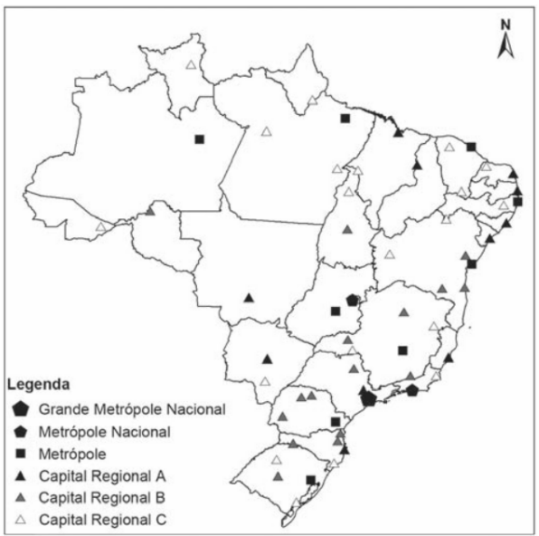

BRASIL. IBGE. Regiões de influência de cidades 2007. Rio de Janeiro: IBGE, 2008 (adaptado).

O critério que rege a hierarquia urbana é a:

1. existência de distritos industriais de grande porte.
2. importância histórica dos centros urbanos tradicionais.
3. centralidade exercida por algumas cidades em relação às demais.
4. proximidade em relação ao litoral das principais cidades brasileiras.
5. presença de sedes de multinacionais potencializando a conexão global.

Questão enem2018491081

O representante das associações de moradores (integrante de um conselho de saúde) fez várias ponderações: “As prestações de contas, de modo geral, tiveram uma transparência razoável. Eu acho isso bom porque, no passado, não sabia quanto se gastava, e hoje, a gente já tem conhecimento. Acompanho permanentemente o desenvolvimento do que entra e do que é gasto”.

CORREIA, M. V. C. Que controle social?: os conselhos de saúde como instrumento. Rio de Janeiro: Fiocruz, 2000 (adaptado).

A forma de atuação política indicada caracteriza uma prática associada ao(à):

1. poder disciplinar.
2. gestão participativa.
3. processo burocrático.
4. autoridade carismática.
5. deliberação autocrática.

Questão enem2018491082

Num país que conviveu com o trabalho escravo durante quatro séculos, o trabalho doméstico é ainda considerado um subemprego. E os indivíduos que atuam nessa área são, muitas vezes, vistos pelos patrões como um mal necessário: é preciso ter em casa alguém que limpe o banheiro, lave a roupa, tire o pó e arrume a gaveta. Existe uma inegável desvalorização das atividades domésticas em relação a outros tipos de trabalho.

RANGEL, C. Domésticas: nascer, deixar, permanecer ou simplesmente estar. In: SOUZA, E. (Org.). Negritude, cinema e educação. Belo Horizonte: Mazza, 2011 (adaptado).

Objeto de legislação recente, o enfrentamento do problema mencionado resultou na:

1. criação de novos ofícios.
2. ampliação de direitos sociais.
3. redução da desigualdade de gênero.
4. fragilização da representação sindical.
5. erradicação da atividade informal.

Questão enem2018491083

Jamais deixou de haver sangue, martírio e sacrifício, quando o homem sentiu a necessidade de criar em si uma memória; os mais horrendos sacrifícios e penhores, as mais repugnantes mutilações (as castrações, por exemplo), os mais cruéis rituais, tudo isto tem origem naquele instinto que divisou na dor o mais poderoso auxiliar da memória.

NIETZSCHE, F. Genealogia da moral. São Paulo: Cia. das Letras, 1999.

O fragmento evoca uma reflexão sobre a condição humana e a elaboração de um mecanismo distintivo entre homens e animais, marcado pelo(a):

1. racionalidade científica.
2. determinismo biológico.
3. degradação da natureza.
4. domínio da contingência.
5. consciência da existência.

Questão enem2018491084

Quer um conselho? Vá conhecer alguma coisa da terra e deixe os homens em paz... Os homens mudam, a terra é inalterável. Vá por aí dentro, embrenhe-se pelo interior e observe alguma coisa de proveitoso. Aqui na capital só encontrará casas mais altas, ruas mais cheias e coisas parecidas ao que de igual existe em todas as cidades modernas. Mas ao contato com a terra você sentirá o que não pode sentir nas avenidas asfaltadas.

LOBATO, M. Lobatiana: meio ambiente. São Paulo: Brasiliense, 1985.

O texto literário evidencia uma percepção dual sobre a cidade e o campo, fundamentada na ideia de:

1. progresso científico.
2. evolução da sociedade.
3. valorização da natureza.
4. racionalidade econômica.
5. democratização do espaço.

Questão enem2018491085

Os próprios senhores de engenho eram uns gulosos de doce e de comidas adocicadas. Houve engenho que ficou com o nome de “Guloso”. E Manuel Tomé de Jesus, no seu Engenho de Noruega, antigo dos Bois, vivia a encomendar doces às doceiras de Santo Antão; vivia a receber presentes de doces de seus compadres. Os bolos feitos em casa pelas negras não chegavam para o gasto. O velho capitão-mor era mesmo que menino por alfenim e cocada. E como estava sempre hospedando frades e padres no seu casarão de Noruega, tinha o cuidado de conservar em casa uma opulência de doces finos.

FREYRE, G. Nordeste: aspectos da influência da cana sobre a vida e a paisagem do Nordeste do Brasil. Rio de Janeiro: José Olympio, 1985 (adaptado).

O texto relaciona-se a uma prática do Nordeste oitocentista que está evidenciada em:

1. Produção familiar de bens para festejar as datas religiosas.
2. Fabricação escrava de alimentos para manter o domínio das elites.
3. Circulação regional de produtos para garantir as trocas metropolitanas.
4. Criação artesanal de iguarias para assegurar as redes de sociabilidade.
5. Comercialização ambulante de quitutes para reproduzir a tradição portuguesa.

Questão enem2018491086

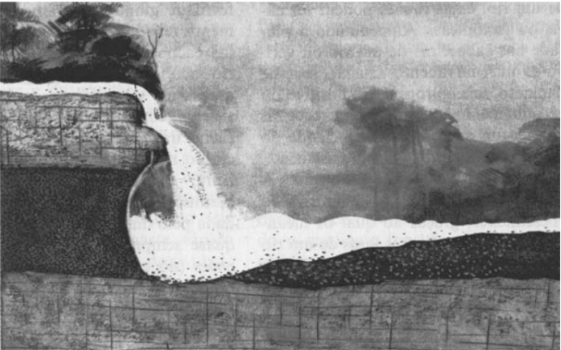

LEINZ, V. Geologia geral. São Paulo: Editora Nacional, 1989 (adaptado).

A causa da formação do curso-d’água encachoeirado, tal como ilustrado na imagem, é a:

1. deposição de fragmentos rochosos.
2. circulação das águas em redemoinho.
3. quantidade de material sólido transportado.
4. escavação de caldeirões pelo turbilhonamento.
5. diferente resistência à erosão oferecida pelas rochas.

Questão enem2018491087

A rotação de culturas é um método que consiste na alternância de uma cultura de uma leguminosa com uma outra cultura de não leguminosa, por exemplo, a alternância de uma plantação de cana ou milho com uma de amendoim ou feijão, periodicamente. Assim, em uma safra planta-se uma não leguminosa e na entressafra uma leguminosa, deixando os restos das leguminosas nas áreas onde se pretende plantar outra cultura.

REZENDE, M. O. O. et al. Importância da compreensão dos ciclos biogeoquímicos para o desenvolvimento sustentável. São Carlos: Instituto de Química de São Carlos/USP, 2003 (adaptado).

A forma de manejo exemplificada desenvolve um modo de uso da terra que proporciona a:

1. redução dos nutrientes no solo.
2. compactação das camadas superficiais.
3. fixação do nitrogênio pelas raízes dos vegetais.
4. intensificação da erosão pelo intemperismo físico.
5. concentração de sais por mecanismo de irrigação.

Questão enem2018491088

Ao longo dos últimos 500 anos, o Brasil viu suas fronteiras do litoral expandirem-se para o interior. É apenas lógico que a Amazônia tenha sido a última fronteira a ser conquistada e submetida aos ditames da agricultura, pecuária, lavoura e silvicultura. A incorporação recente das áreas amazônicas à exploração capitalista tem resultado em implicações problemáticas, dentre elas a destruição do rico patrimônio natural da região.

NITSCH, M. O futuro da Amazônia: questões críticas, cenários críticos. Estudos Avançados, n. 46, dez. 2002.

Na situação descrita, a destruição do patrimônio natural dessa área destacada é explicada pelo(a):

1. distribuição da população ribeirinha.
2. patenteamento das espécies nativas.
3. expansão do transporte hidroviário.
4. desenvolvimento do agronegócio.
5. aumento da atividade turística.

Questão enem2018491089

O Decreto Federal n. 7.390/2010, que regulamenta a Lei da Política Nacional sobre Mudança do Clima (PNMC) no Brasil, projeta que as emissões nacionais de gases de efeito estufa (GEE) em 2020 serão de 3,236 milhões. Esse mesmo decreto define o compromisso nacional voluntário do Brasil em reduzir as emissões de GEE projetadas para 2020 entre 38,6% e 38,9%.

BRASIL. Decreto n. 7.390, de 9 de dezembro de 2010. Disponível em: [www.planalto.gov.br](http://www.planalto.gov.br). Acesso em: 2 jun. 2014 (adaptado).

O cumprimento da meta mencionada está condicionada por:

1. abdicar das usinas nucleares.
2. explorar reservas do pré-sal.
3. utilizar gás de xisto betuminoso.
4. investir em energias sustentáveis.
5. encarecer a produção de automóveis.

Questão enem2018491090

Quando analisamos nossos pensamentos ou ideias, por mais complexos e sublimes que sejam, sempre descobrimos que se resolvem em ideias simples que são cópias de uma sensação ou sentimento anterior. Mesmo as ideias que, à primeira vista, parecem mais afastadas dessa origem mostram, a um exame mais atento, ser derivadas dela.

HUME, D. Investigação sobre o entendimento humano. São Paulo: Abril Cultural, 1973.

Depreende-se deste excerto da obra de Hume que o conhecimento tem a sua gênese na:

1. convicção inata.
2. dimensão apriorística.
3. elaboração do intelecto.
4. percepção dos sentidos.
5. realidade trascendental.